Sistema de Gestión de Restaurantes
Proyecto técnico-ejecutivo · SaaS multi-sucursal con Servicio Fiscal SIN propio

Dato | Detalle
Propietario del producto | Kyros-Tech
Versión del documento | 2.0 (reemplaza a la v1)
Fecha | 23 de octubre de 2026
Alojamiento | VPS Hostinger con Coolify · código en GitHub
Destinatarios | Dirección de Kyros-Tech y la IA de desarrollo (Claude Code)
Estado | Listo para iniciar el desarrollo; ver Anexo D para los puntos por contrastar

Nota: El nombre comercial del producto se definirá más adelante. En todo el documento se usa «Sistema de Gestión de Restaurantes» y, para la facturación, «Servicio Fiscal SIN».

Contenido
1. Resumen ejecutivo 5
1.1 Qué se construye 5
1.2 Decisiones de dirección ya tomadas 5
1.3 Qué lo diferencia 5
1.4 Cómo se organiza el documento 5
2. Mercado y competencia 7
2.1 Competidores en Bolivia 7
2.2 Referencias internacionales 7
2.3 Herramientas de IA que usan los líderes 8
2.4 Lectura de la competencia 8
2.5 Alcance: por qué se mantiene completo 10
3. Propuesta de valor y funciones diferenciadoras 11
3.1 Qué recibe cada tipo de usuario 11
3.2 Lo que debe ser mejor que el resto 11
3.3 Funciones nuevas que se proponen 11
4. Arquitectura 13
4.1 Principios 13
4.2 Componentes 16
4.3 Cómo se comunican 16
4.4 Decisiones de arquitectura (ADR resumidos) 16
5. Stack tecnológico 17
6. Infraestructura y despliegue 18
6.1 Entorno 18
6.2 Contenedores 20
6.3 Reglas de despliegue que debe seguir la IA 20
6.4 Riesgo de infraestructura y su mitigación 20
7. Multi-sucursal y aislamiento de datos 22
7.1 Modelo 22
7.2 Cómo se aísla 22
7.3 Cobro por sucursal 22
8. Modelo de datos 23
8.1 Reglas que el DDL ya impone 31
8.2 Convenciones 31
9. Módulos del sistema 32
9.1 Núcleo SaaS: suscripción y pagos 32
9.2 Menú QR 35
9.3 Mesas, áreas y meseros 35
9.4 Solicitudes y pedido por QR 35
9.5 Toma de pedidos del personal: salón, mostrador y para llevar 38
9.6 Reservas 40
9.7 Eventos y catering 40
9.8 Personal regular y temporal 40
9.9 Biblioteca de recetas 40
9.10 Plan del día e insumos necesarios 41
9.11 Inventario y almacenes 43
9.12 Compras y proveedores 43
9.13 Pantalla de cocina (KDS) 43
9.14 Caja, cobros y recibos 45
9.15 Contabilidad nivel medio 47
9.16 Promociones del restaurante 47
9.17 Estadísticas y proyecciones 47
9.18 Alertas operativas 50
9.19 FODA automático 50
10. Servicio Fiscal SIN 51
10.1 Qué es y por qué es un producto aparte 51
10.2 Alcance funcional 53
10.3 Flujo de emisión 53
10.4 Códigos: CUIS, CUFD y CUF 55
10.5 XML, firma y envío 55
10.6 Contingencia y eventos significativos 56
10.7 API pública del servicio 56
10.8 Seguridad del servicio fiscal 58
10.9 Integración con el restaurante 58
10.10 Autorización del software ante el SIN 58
10.11 Puntos que deben confirmarse con la documentación oficial 59
11. Integraciones y capacidades de plataforma 60
12. Inteligencia artificial 61
12.1 Principios 61
12.2 Orquestador de IA 63
12.3 Estructura del FODA 63
13. Historias de usuario 64
14. API REST del sistema de restaurantes 69
15. Seguridad y privacidad 75
15.1 Autenticación y tokens 75
15.2 Guards (NestJS) 75
15.3 Datos y aplicación 75
15.4 Amenazas principales y controles 76
16. Monetización 77
16.1 Cobro del SaaS 77
16.2 Estructura de planes 77
16.3 Servicio Fiscal como producto 77
16.4 Modelo de costos que debe vigilarse 77
17. Roadmap 79
18. Riesgos 82
19. Plan de pruebas y calidad 84
19.1 Pruebas de base de datos ya ejecutadas 84
20. Prompt Maestro para Claude Code 85
20.1 Orden de ejecución 85
20.2 Prompt 0 · Reglas globales (`CLAUDE.md`) 85
20.3 Prompt 1 · Fundaciones, TypeORM y aislamiento por sucursal 86
20.4 Prompt 2 · Autenticación, JWT y Guards 87
20.5 Prompt 3 · QR de mesa, toma de pedidos del personal y tiempo real 88
20.6 Prompt 4 · Frontend: PWA y grillas con Tailwind 88
20.7 Prompt 5 · Recetas, plan del día e inventario 89
20.8 Prompt 6 · Caja, recibos y contabilidad 90
20.9 Prompt 7 · Servicio Fiscal SIN 90
20.10 Prompt 8 · Orquestador de IA 91
21. Conclusión 92
Anexo A. DDL de PostgreSQL 16 (probado) 93
Anexo B. Glosario 107
Anexo C. Fuentes consultadas (23 de octubre de 2026) 108
Anexo D. Puntos pendientes de confirmar 109

1. Resumen ejecutivo

1.1 Qué se construye
Una suite SaaS para administrar restaurantes de punta a punta: salón, cocina, inventario, personal, eventos, caja, contabilidad e inteligencia de negocio. Se vende por suscripción mensual y por sucursal: cada sucursal se trata como un restaurante más y se cobra por separado.
El cliente final no instala nada. Todo lo que hace en la mesa (ver el menú con fotos y precios, llamar al mesero, pedir la cuenta, pedir platos con un comentario) se hace escaneando el QR propio de su mesa.
Junto a la suite se construye un producto aparte, el Servicio Fiscal SIN: un servicio de facturación electrónica en línea del Servicio de Impuestos Nacionales de Bolivia, desarrollado por Kyros-Tech, que cualquier otra aplicación de la empresa puede consumir por API y que además puede venderse por sí solo.

1.2 Decisiones de dirección ya tomadas
Tema | Decisión
Alcance | Suite completa, sin recortes de módulos; el desarrollo se apoya en Claude Code
Facturación SIN | Desarrollo propio, reutilizable por todas las apps de Kyros-Tech y vendible por separado; no se integra a proveedores externos
Restaurante que no factura | Puede emitir solo recibos o solo contabilizar, sin factura
Cobro del SaaS | Mensual, por sucursal; las sucursales se cobran como restaurantes independientes
Validación de pagos del SaaS | Manual al inicio, por el administrador o el encargado de cobranzas; la IA solo sugiere
Contabilidad | Nivel medio: partida doble, plan de cuentas, libros de IVA, cuentas por cobrar y pagar, centros de costo, estados financieros
Precios de los planes | Los define Kyros-Tech; este documento no fija montos
Nombre comercial | Pendiente; se usa un nombre descriptivo

1.3 Qué lo diferencia
- Suite integrada donde la competencia boliviana revisada muestra solo piezas (ver capítulo 2).
- Facturación SIN nativa y propia, con modo sin factura para quienes no la requieren.
- Operación sin instalar apps: QR por mesa con solicitudes en tiempo real al mesero asignado.
- Cocina conectada con compras: del plato del día a la lista de insumos y a la orden de compra.
- Inteligencia aplicada: alertas de demoras y faltantes, proyecciones y un análisis FODA automático con evidencia numérica.
- Multi-sucursal real, con consolidado para el dueño y datos aislados por sucursal.

1.4 Cómo se organiza el documento
Capítulos | Contenido
2 a 3 | Mercado, competencia y propuesta de valor
4 a 8 | Arquitectura, stack, infraestructura, multi-tenant y datos
9 | Los 19 módulos del sistema, con reglas y criterios de aceptación
10 | El Servicio Fiscal SIN completo
11 a 12 | Integraciones y capacidades de plataforma; inteligencia artificial
13 a 14 | Historias de usuario y API REST
15 a 19 | Seguridad, monetización, roadmap, riesgos y pruebas
20 | Prompt Maestro para Claude Code
Anexos | DDL probado, glosario, fuentes y puntos por contrastar

Decisión: El DDL del Anexo A se ejecutó en PostgreSQL 16 sin errores, con 66 tablas y aislamiento por sucursal verificado con pruebas funcionales (aislamiento entre sucursales, reservas sin solape y asientos balanceados).

2. Mercado y competencia
La investigación se hizo el 23 de octubre de 2026 sobre las páginas oficiales de los productos y comparativas de terceros. Las etiquetas indican el nivel de certeza: [V] lo muestra la página oficial del producto; [T] lo afirma un tercero y no se verificó con el proveedor.

2.1 Competidores en Bolivia
Producto | Qué muestra su página | Precio publicado | Lo que no muestra
Nexora | Punto de venta, pantalla de cocina, inventario con alertas de stock bajo, turnos de caja, roles, dashboards, clientes, menú en línea [V] | Bs 200 (1 sucursal), Bs 400 (2), Bs 600 (3) al mes; 15 días gratis [V] | Facturación SIN, QR de mesa, recetas, reservas, contabilidad
RestauranteBO | Punto de venta, cocina, pedidos online, menú QR, «facturación electrónica», inventario, reportes [V] | No publica | Si la facturación es del SIN; precios; detalle de los módulos
ControlFacilito | ERP con contabilidad automática, tesorería, cuentas por cobrar y pagar, activos fijos, centros de costo, inventario multi-sucursal, cobros con QR, facturación SIAT, comandas e integración con PedidosYa [V] | No publica; prueba de 7 días | Reservas, QR de mesa, recetas, personal de restaurante
Sintic Bolivia | Facturación electrónica en línea de escritorio, eventos significativos y contingencia [V] | Licencia de Bs 2.500 [V] | Todo lo que no sea facturación

2.2 Referencias internacionales
Producto | Precio de referencia (por mes) | Fortaleza | Limitación según las comparativas
Toast | desde US$69 por terminal [T] | Profundidad funcional y ecosistema | No disponible en Latinoamérica; hardware propio
Square para restaurantes | gratis; plan Plus desde US$60 por ubicación [T] | Precio claro, arranque rápido | Limitado para restaurantes de servicio completo
Lightspeed | desde US$69; US$189 con analítica [T] | Mapa de mesas y reportes en tiempo real | Curva de aprendizaje; el precio sube con complementos
Poster | desde US$33 [T] | Inventario en todos los planes, interfaz en español | Menos integraciones
Restaurant365 | US$489 por local, plan Professional [T] | Contabilidad, costos de alimentos y facturas de proveedores | Costoso para pequeños
Tenzo | desde US$75; típico US$175 a US$250 por local [T] | Pronóstico de ventas con IA y comparación entre locales | Es analítica, no un sistema operativo
Fudo (Argentina) | No verificado | Enfoque gastronómico: mesas, comandas, insumos, caja [T] | Sin información de facturación en Bolivia

Atención: Las cifras internacionales provienen de comparativas de terceros y de proveedores. Sirven como orden de magnitud, no como precios vigentes. Antes de publicar planes conviene volver a consultarlas.

2.3 Herramientas de IA que usan los líderes
Según un compendio de 2026 (afirmaciones de los proveedores, no verificadas de forma independiente): pronóstico de demanda por plato con datos de ventas, clima y eventos (ClearCOGS, Tenzo); control de desperdicio con cámaras (Winnow, PreciTaste); horarios de personal según la demanda (Lineup.ai); preguntas en lenguaje natural sobre ventas y márgenes, y lectura de facturas de proveedores (Toast IQ); asignación de mesas y respuestas a reseñas (SevenRooms); atención telefónica automática (Popmenu).

2.4 Lectura de la competencia

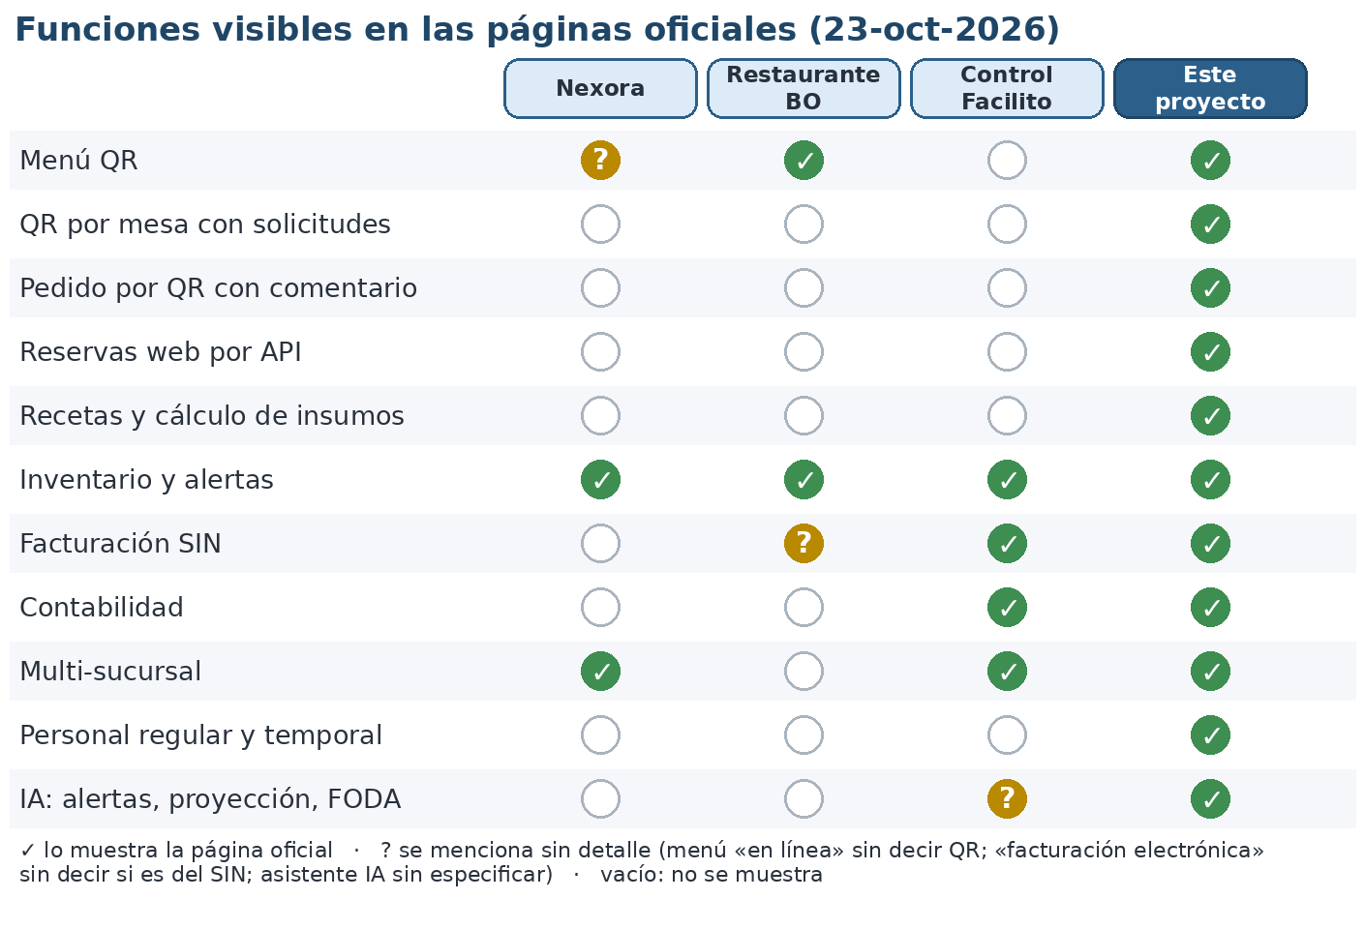
Funciones visibles en las páginas oficiales de los competidores bolivianos frente a este proyecto

- Ningún competidor boliviano revisado muestra la combinación completa: QR por mesa con solicitudes, recetas con cálculo de insumos, reservas por API, contabilidad media, facturación SIN y multi-sucursal en un solo producto.
- El competidor más cercano en profundidad contable y fiscal es ControlFacilito; la referencia más cercana en precio y en operación de salón es Nexora. Las páginas revisadas no muestran en ninguno de ellos recetas, reservas ni QR de mesa.
- Ningún competidor boliviano revisado muestra IA aplicada a la gestión del restaurante (FODA, proyecciones, alertas de demora). Es un espacio disponible.
- El precio de Nexora (Bs 200 por sucursal al mes) es el ancla de entrada para un restaurante pequeño. Los planes de Kyros-Tech deben justificar con claridad lo que añaden: facturación SIN, recetas, contabilidad e inteligencia.
- El mercado internacional confirma la dirección: los líderes combinan operación, costos de alimentos, contabilidad y analítica con IA.

Nota: Esta lectura se basa en lo que cada sitio publica. Un competidor puede tener funciones no anunciadas; conviene pedir demostraciones de Nexora, RestauranteBO y ControlFacilito antes del lanzamiento.

2.5 Alcance: por qué se mantiene completo
El desarrollo se hará con Claude Code, que reduce de forma drástica el tiempo de construcción de módulos repetitivos (CRUD, pantallas, pruebas, migraciones). El riesgo principal pasa del tiempo de programación a la calidad de las especificaciones, a la homologación del Servicio Fiscal ante el SIN y a la adopción por los restaurantes. Por eso este documento se escribe con un nivel de detalle que no deja dudas a la IA de desarrollo (capítulos 9, 10, 13, 14 y 20).

3. Propuesta de valor y funciones diferenciadoras

3.1 Qué recibe cada tipo de usuario
Usuario | Lo que obtiene | Lo que deja de hacer
Dueño | Vista consolidada de todas sus sucursales, proyecciones, FODA mensual con evidencia, alertas de lo que se desvía | Esperar el cierre de mes para saber cómo le fue
Administrador | Control de personal, compras, inventario y caja desde el celular | Cuadrar cuadernos y planillas
Encargado de cobranzas | Valida los pagos del SaaS y las cuentas por cobrar con el voucher a la vista | Perseguir comprobantes por mensajes
Jefe de cocina | Plan del día que se convierte en lista de insumos y de compras | Calcular a mano cuánto comprar
Mesero | Alertas en su celular de las mesas que le tocan, con el motivo y el comentario | Recorrer el salón para saber quién necesita algo
Cajero | Cobro, factura o recibo en una sola pantalla, con estado fiscal visible | Salir del sistema para facturar
Contador | Asientos automáticos, libros de IVA, estados financieros | Digitar de nuevo lo que ya está en el sistema
Cliente | Menú con fotos y precios, llamado al mesero y pedido sin instalar nada | Levantar la mano y esperar

3.2 Lo que debe ser mejor que el resto
- Una sola fuente de verdad. Una venta mueve inventario, caja, factura y contabilidad sin que nadie lo repita.
- Facturación que no estorba. Si el SIN no responde, el cajero sigue vendiendo; el sistema emite en contingencia y regulariza solo.
- Operación sin apps. QR por mesa y PWA para el personal; nada que instalar ni hardware que comprar.
- Sucursales sin fricción. Una sucursal nueva se crea en minutos, hereda menú y recetas de la casa matriz si el dueño lo decide, y se cobra por separado.
- Explicación, no solo números. Cada alerta y cada punto del FODA muestra los datos que lo sustentan.

3.3 Funciones nuevas que se proponen
Además de lo pedido, se incorporan estas funciones pensadas para que el cliente esté cómodo y para que el dueño mejore sus procesos. Todas son parte del alcance.
Función | Qué hace | Quién se beneficia
Semáforo de espera | El cliente ve en su QR si su pedido está recibido, en preparación o listo | Cliente, mesero
Tiempo de respuesta por mesero | Mide cuánto tarda cada solicitud en ser atendida y lo muestra al encargado de área | Administración
Alergias y restricciones | Etiquetas por plato y filtro en el menú QR; el comentario las envía a cocina | Cliente, cocina
Costo real por plato | Recalcula el costo con el último precio de compra y mide el margen | Dueño
Merma registrada | Registro rápido de desperdicio con motivo; alimenta alertas y FODA | Cocina, dueño
Sugerencia de compra | Propone la orden al proveedor según el plan del día y el stock mínimo | Almacén
Plan del día asistido por IA | Sugiere porciones por plato según histórico, reservas y eventos | Jefe de cocina
Cobranzas con QR para el cliente | Muestra el QR de pago del restaurante en la cuenta | Cajero, cliente
División de cuenta | Divide por persona, por plato o en partes iguales | Cajero, cliente
Propinas | Registro y reparto configurable entre personal | Administración, personal
Fidelización simple | Puntos o cupones por visita, vinculados al teléfono | Dueño
Lista de espera | Cola de clientes sin reserva, con aviso por mensaje | Anfitrión
Reseñas privadas | Encuesta de un toque al pagar; solo las malas llegan de inmediato al administrador | Dueño
Cierre de caja guiado | Arqueo con diferencias y alertas | Cajero, contador
Modo sin conexión del salón | La PWA guarda comandas si cae el internet y sincroniza al volver | Salón
Asistente de gestión | El dueño pregunta en lenguaje natural («¿cuánto vendí de pique macho este mes?») | Dueño
Auditoría de cambios | Quién cambió un precio, anuló una venta o ajustó stock | Dueño, contador
Exportaciones | Excel y PDF de todos los reportes | Administración, contador

4. Arquitectura

4.1 Principios
- Monolito modular para el sistema de restaurantes: un solo despliegue, módulos con fronteras claras. Es más fácil de operar en un VPS y de desarrollar con IA que una malla de microservicios.
- Servicio fiscal separado, porque tiene otro ciclo de vida, otros clientes (otras apps de Kyros-Tech) y exigencias de seguridad y auditoría distintas.
- Orquestador de IA separado y delgado: aísla claves, costos, reintentos y registro de uso.
- Aislamiento por sucursal en la base de datos (RLS), no solo en el código.
- Tiempo real solo donde se necesita: solicitudes de mesa, cocina y alertas.
- Todo asíncrono que pueda esperar: cierres, reportes, FODA, envío de correos y llamadas al SIN van por colas.

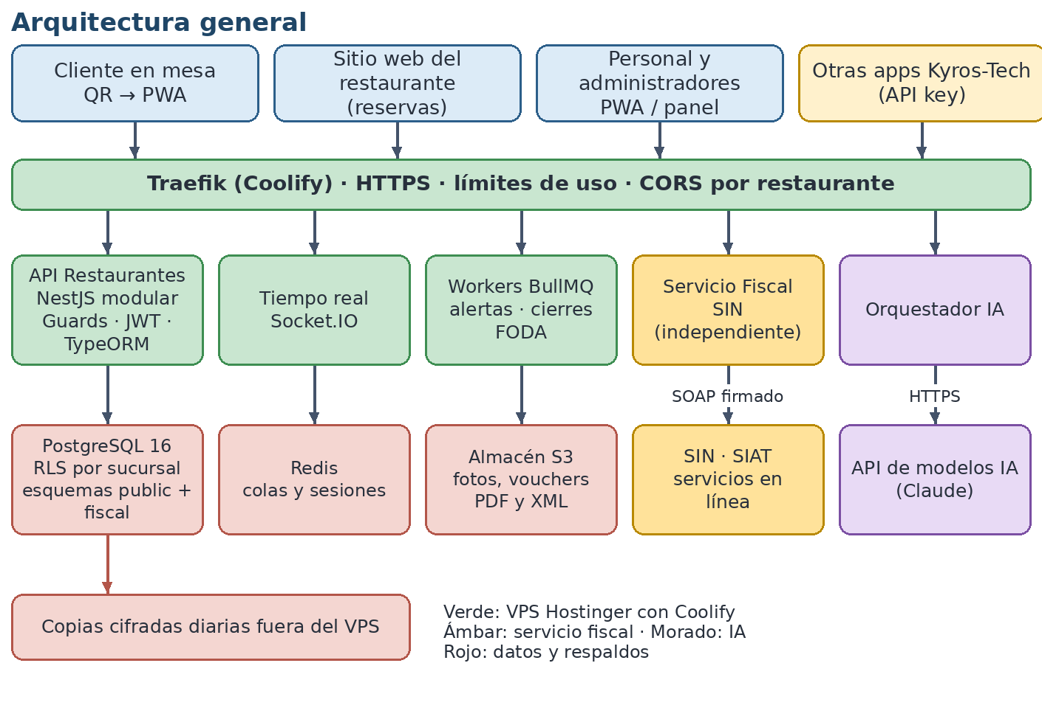
Arquitectura general
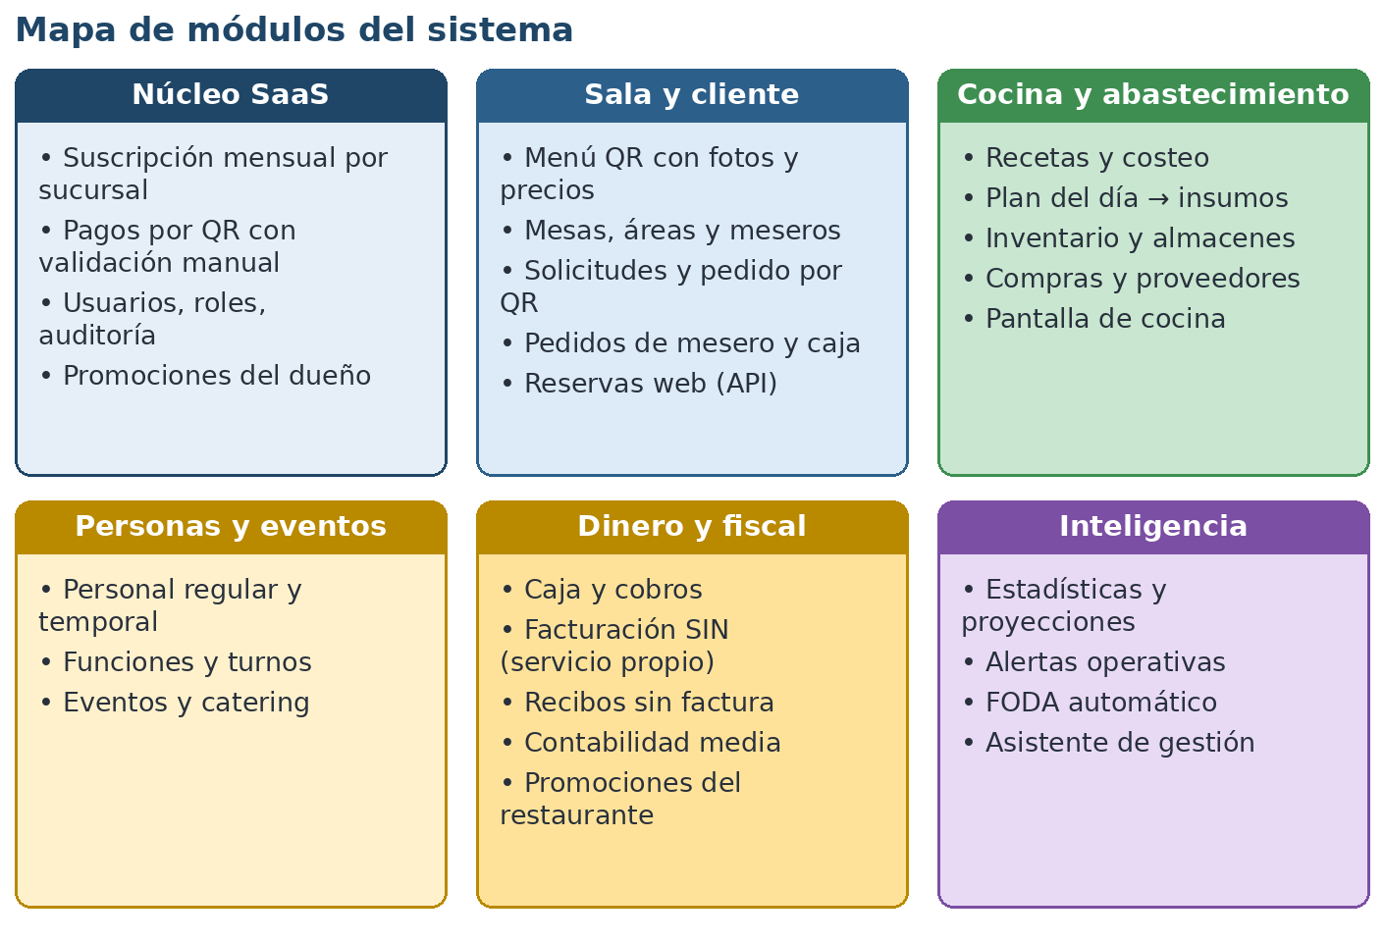
Mapa de módulos

4.2 Componentes
Componente | Responsabilidad | Tecnología
API Restaurantes | Todos los módulos del negocio; autenticación y autorización | NestJS, TypeScript, TypeORM
Tiempo real | Alertas al mesero, tablero de cocina, estado del pedido | Socket.IO con adaptador Redis
Workers | Alertas, cierres, estadísticas, FODA, correos, envíos al servicio fiscal | BullMQ sobre Redis
Servicio Fiscal SIN | Facturación electrónica en línea, contingencia, catálogos | NestJS independiente, esquema fiscal
Orquestador IA | Llamadas a modelos, lectura de vouchers y facturas, FODA, consultas | Servicio ligero en Node
Web app (PWA) | Panel de administración, caja, salón, cocina | React, Vite, Tailwind CSS
PWA del cliente | Menú QR y solicitudes de mesa | React, Vite, Tailwind CSS
Base de datos | Datos transaccionales con RLS | PostgreSQL 16
Cola y caché | Colas, sesiones, adaptador de tiempo real | Redis
Archivos | Fotos de platos, vouchers, PDF y XML | Almacenamiento compatible con S3

4.3 Cómo se comunican
- Cliente a API: HTTPS y JSON; tokens de corta vida.
- API a Servicio Fiscal: HTTPS con API key; patrón *outbox*: la venta registra la intención de facturar y un worker la envía con clave de idempotencia. Así una caída del fiscal nunca bloquea la caja.
- Servicio Fiscal a SIN: SOAP con firma digital; todas las llamadas quedan en bitácora.
- API a IA: solo a través del orquestador; los datos enviados se minimizan y se anonimizan cuando no hacen falta nombres.
- Eventos internos: el módulo de ventas publica eventos (venta.cobrada, compra.recibida, merma.registrada) que consumen contabilidad, inventario y estadísticas.

4.4 Decisiones de arquitectura (ADR resumidos)
Decisión | Alternativa descartada | Motivo
Monolito modular | Microservicios por módulo | Menos carga operativa en un VPS; despliegue y depuración simples
Fiscal como servicio propio | Módulo dentro del monolito | Se reutiliza en otras apps y se vende aparte
RLS en PostgreSQL | Filtrar solo por código | Un descuido en una consulta no puede filtrar datos entre sucursales
Outbox para facturar | Llamada síncrona | La venta no depende de que el SIN responda
PWA | App nativa | Sin instalación para el cliente; una sola base de código
Validación de pagos manual | Webhook bancario automático | Decisión de Kyros-Tech; se puede automatizar después sin cambiar el modelo

5. Stack tecnológico
Capa | Elección | Razón
Lenguaje | TypeScript en todo el sistema | Un solo lenguaje, tipado fuerte, ideal para generación de código con IA
Backend | NestJS | Módulos, inyección de dependencias y Guards nativos
ORM | TypeORM con migraciones (synchronize: false) | Pedido de Kyros-Tech; migraciones versionadas
Base de datos | PostgreSQL 16 | RLS, restricciones de exclusión, JSONB, rangos de tiempo
Tiempo real | Socket.IO | Alertas a meseros y cocina
Colas | BullMQ y Redis | Reintentos, retardos y trabajos programados
Frontend | React 18, Vite, Tailwind CSS | PWA ligera; grillas responsivas
Estado y datos | TanStack Query, Zustand | Caché de servidor y estado de interfaz
Formularios y validación | React Hook Form, Zod (cliente) y class-validator (servidor) | Validación en ambos lados
Gráficos | Recharts | Paneles y estadísticas
Archivos | Almacenamiento compatible con S3 | Fotos, vouchers, PDF y XML
Documentos | Generación de PDF en servidor | Facturas, recibos y reportes
Firma digital | Librería XML-DSig sobre Node | Firma de facturas del SIN
IA | API de Claude (Haiku y Sonnet según la tarea) | Ver capítulo 12
Observabilidad | Logs estructurados, métricas y alertas | Detectar fallas antes que el cliente
Pruebas | Jest, Supertest, Playwright | Unitarias, de API y de extremo a extremo

6. Infraestructura y despliegue

6.1 Entorno
- Servidor: VPS Hostinger administrado con Coolify (contenedores Docker, proxy Traefik, certificados automáticos).
- Código: repositorios en GitHub (sistema de restaurantes y servicio fiscal en repositorios separados).
- Imágenes: GitHub Actions construye y publica en GitHub Container Registry; un webhook avisa a Coolify.
- Ambientes: desarrollo local con Docker Compose; staging (con el SIN en ambiente piloto) y producción.

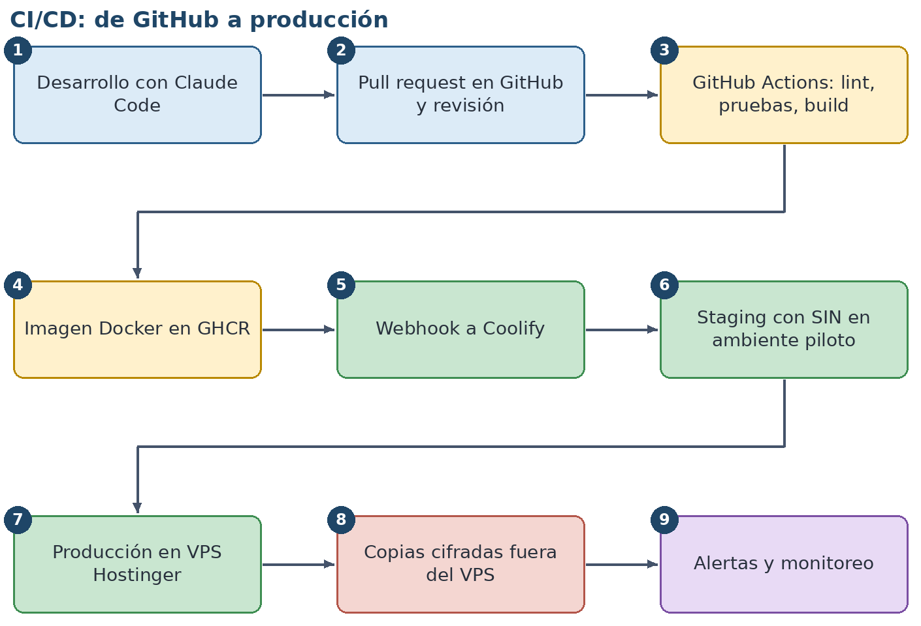
Del código a producción

6.2 Contenedores
Servicio | Imagen | Notas
api | ghcr.io/kyros-tech/restaurantes-api | Escalable en horizontal; sin estado
realtime | misma imagen con otro comando | Socket.IO; requiere sesión pegajosa solo si se escala
worker | misma imagen con otro comando | Colas BullMQ
web | imagen Nginx con la PWA compilada | Archivos estáticos
fiscal | ghcr.io/kyros-tech/fiscal-sin | Servicio independiente
ai | ghcr.io/kyros-tech/ai-orchestrator | Servicio ligero
postgres | postgres:16 | Volumen persistente, usuario de aplicación sin BYPASSRLS
redis | redis:7 | Persistencia AOF para colas

6.3 Reglas de despliegue que debe seguir la IA
- Ningún secreto en el repositorio: claves, certificados y contraseñas van en variables de Coolify o en un gestor de secretos.
- Las migraciones se ejecutan en un paso previo al arranque y son reversibles.
- Cada servicio expone GET /health (vivo) y GET /ready (dependencias listas).
- Despliegue sin caída: se levanta la versión nueva, se verifica ready y recién entonces se cambia el tráfico.
- El usuario de base de datos de la aplicación no es propietario de las tablas ni tiene BYPASSRLS.
- Copias de seguridad cifradas fuera del VPS, con prueba de restauración programada.

6.4 Riesgo de infraestructura y su mitigación
Riesgo: Un solo VPS con Coolify es un punto único de falla: si cae el servidor, caen todos los restaurantes, y la facturación en horas de servicio es crítica.
Mitigaciones previstas: (1) copias diarias cifradas y copia de la base cada hora fuera del VPS; (2) construcción de imágenes en GitHub Actions, no en el VPS, para no competir por recursos; (3) documento de recuperación con tiempo objetivo de restauración probado; (4) monitoreo externo con alertas; (5) plan de escalada a un segundo servidor cuando haya clientes que lo justifiquen.

Variable | Descripción
DATABASE_URL | Conexión de la aplicación (rol app_user)
DATABASE_ADMIN_URL | Solo para migraciones
REDIS_URL | Cola y adaptador de tiempo real
JWT_PRIVATE_KEY / JWT_PUBLIC_KEY | Firma de tokens (RS256)
S3_* | Endpoint, bucket y credenciales
FISCAL_API_URL / FISCAL_API_KEY | Acceso al servicio fiscal
AI_API_URL / AI_SERVICE_TOKEN | Acceso al orquestador de IA
KMS_MASTER_KEY | Cifra las claves privadas de firma digital

7. Multi-sucursal y aislamiento de datos

7.1 Modelo
- Cuenta (`accounts`): la empresa o persona dueña. Tiene un NIT y un correo de titular.
- Restaurante (`restaurants`): cada sucursal es un restaurante. Es la unidad de datos, de permisos y de cobro. Una sucursal se marca con is_branch = true y pertenece a la misma cuenta.
- Usuario (`users`) puede tener roles distintos en varias sucursales mediante user_roles(restaurant_id, user_id, role_id).
- Consolidado: el dueño ve la suma de sus sucursales; el servidor calcula el consolidado con la lista de sucursales autorizadas del token.

7.2 Cómo se aísla
- El token JWT lleva la lista de sucursales a las que el usuario puede acceder.
- Un Guard valida que el encabezado X-Restaurant-Id esté en esa lista.
- Al iniciar cada transacción, el servidor ejecuta SET LOCAL app.restaurant_id = '<uuid>' (o app.restaurant_ids para consolidados).
- Todas las tablas con restaurant_id tienen RLS activada y forzada: la política tenant_isolation compara con esos valores.
- El rol de la aplicación app_user no puede saltarse el RLS.

Decisión: Pruebas hechas sobre PostgreSQL 16: un usuario con acceso a la sucursal 1 ve una fila y no puede escribir en la sucursal 2; con acceso a ambas ve las dos. Las pruebas están descritas en el capítulo 19.

7.3 Cobro por sucursal
- Cada sucursal tiene su propio plan, su propia fecha paid_until y su propio historial de pagos.
- Si una sucursal vence, solo esa sucursal pasa a modo solo lectura; las demás siguen operando.
- El dueño puede pagar varias sucursales en un solo comprobante: el sistema reparte el pago entre ellas.
- Menú y recetas pueden copiarse de la casa matriz a una sucursal nueva (copia, no vínculo, para que cada una ajuste precios y costos).

8. Modelo de datos
El DDL completo está en el Anexo A y fue ejecutado y probado. Contiene 66 tablas: 53 del restaurante (esquema public) y 13 del Servicio Fiscal (esquema fiscal). Las tablas se explican por dominio.

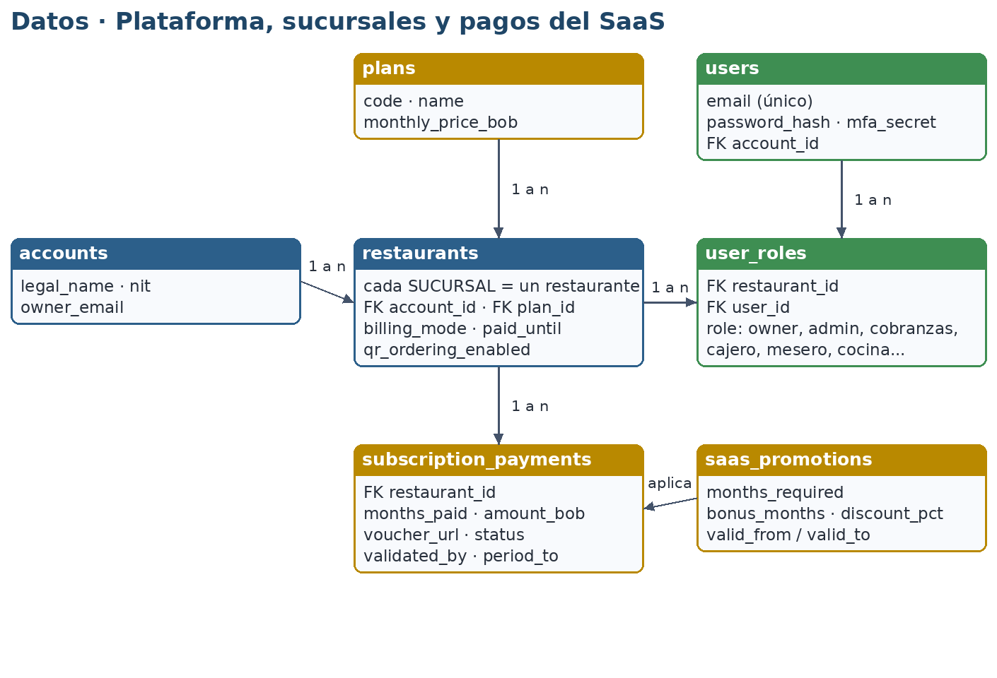
Plataforma, sucursales y pagos del SaaS
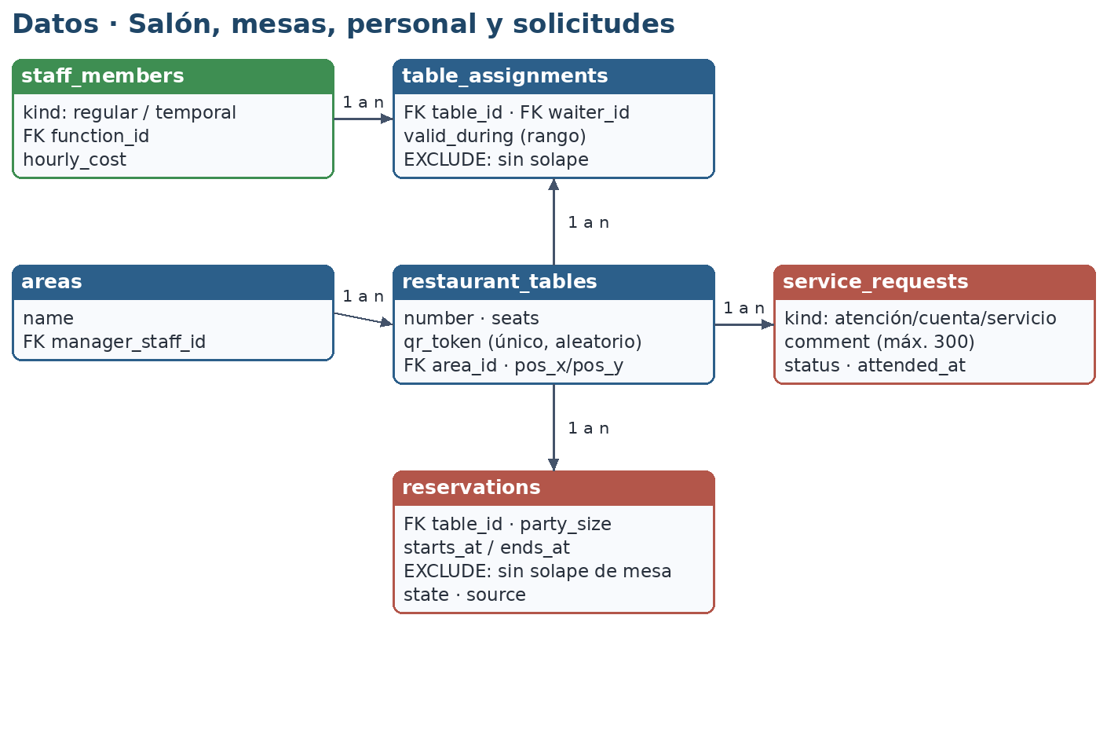
Salón, mesas, personal y solicitudes
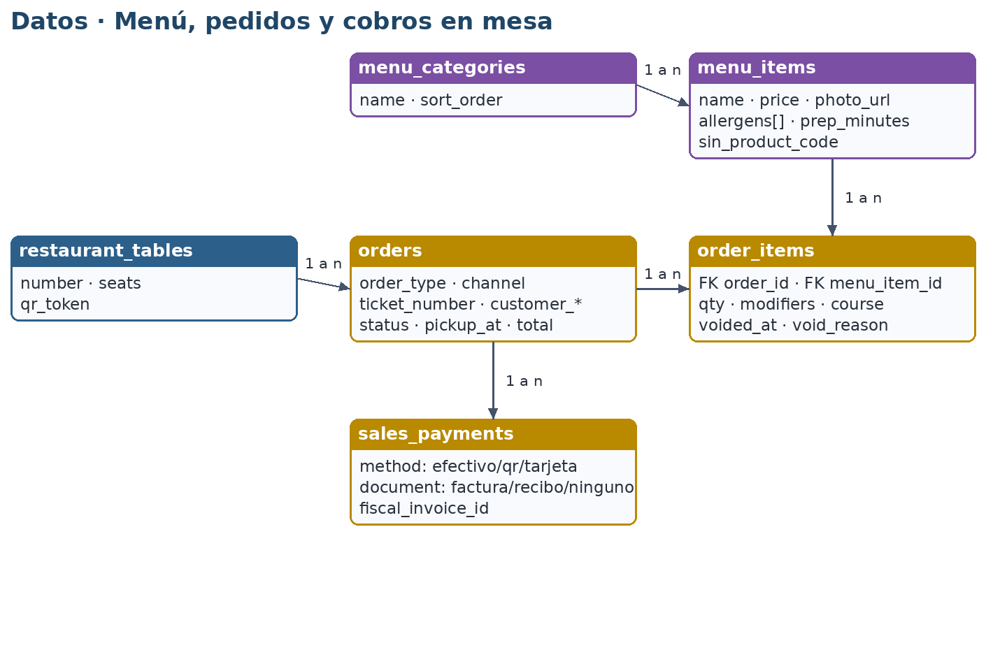
Menú, pedidos y cobros en mesa
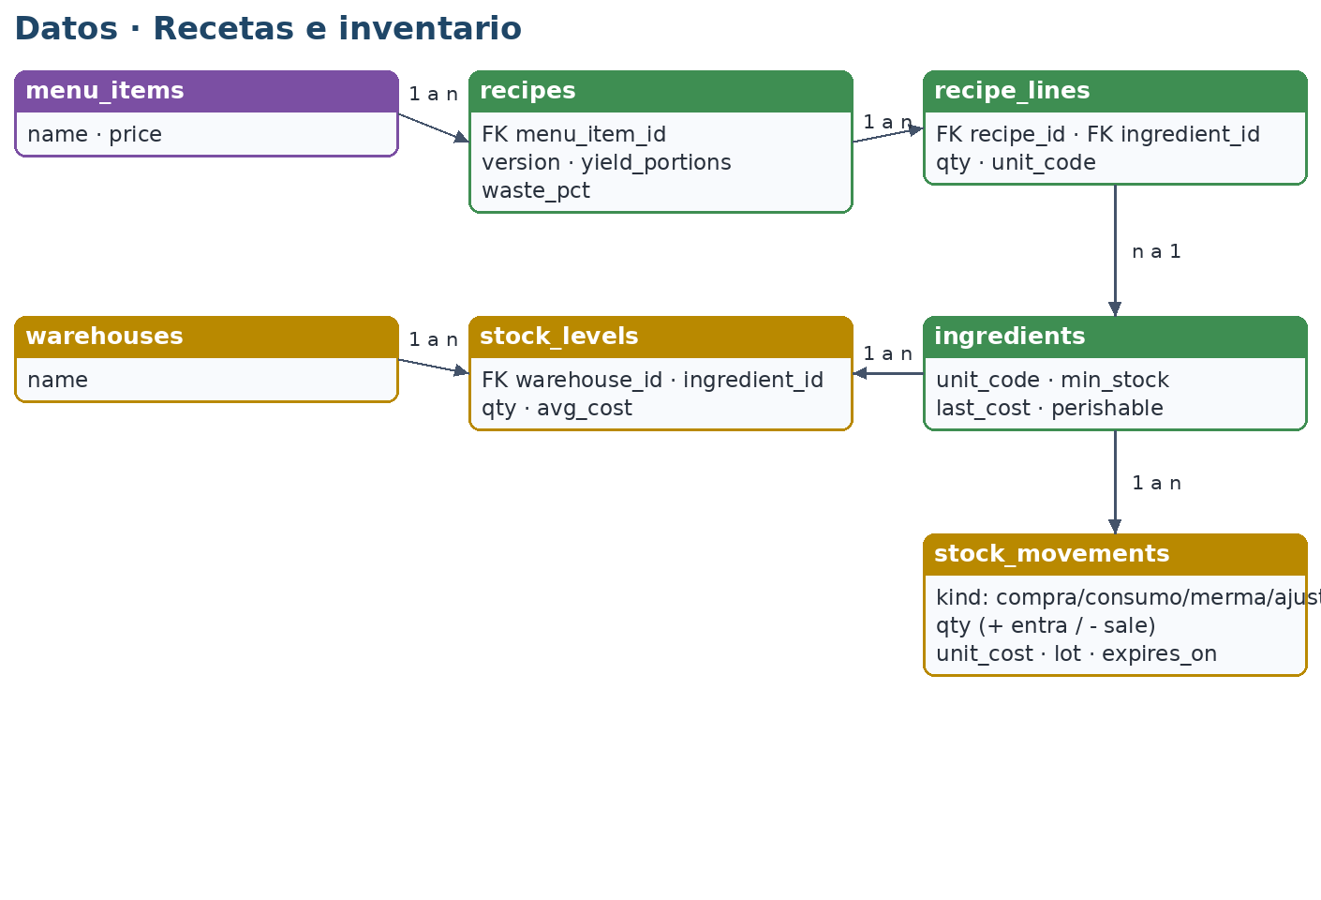
Recetas e inventario
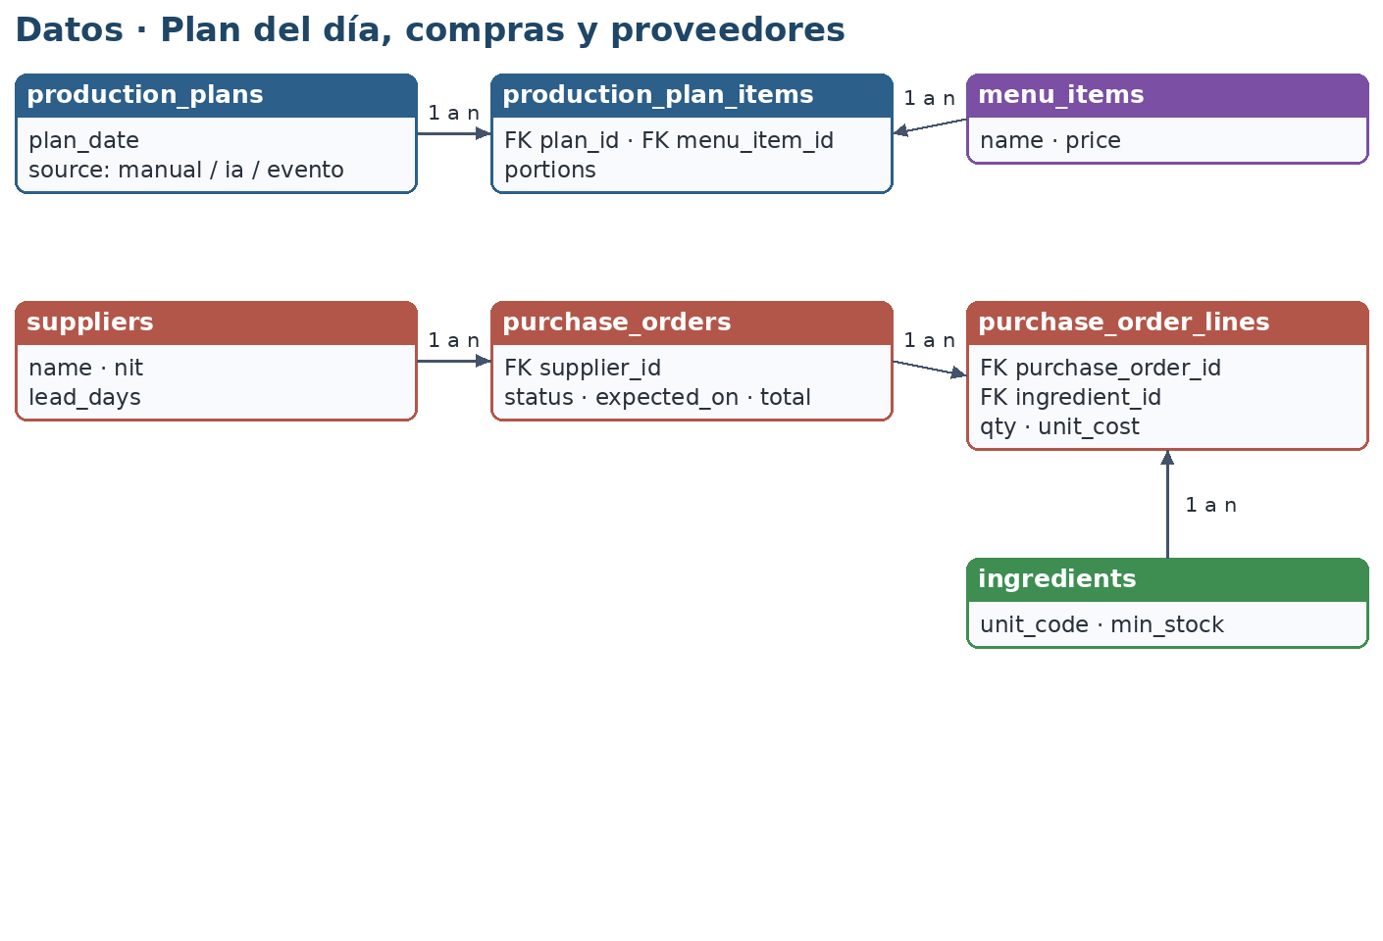
Plan del día, compras y proveedores
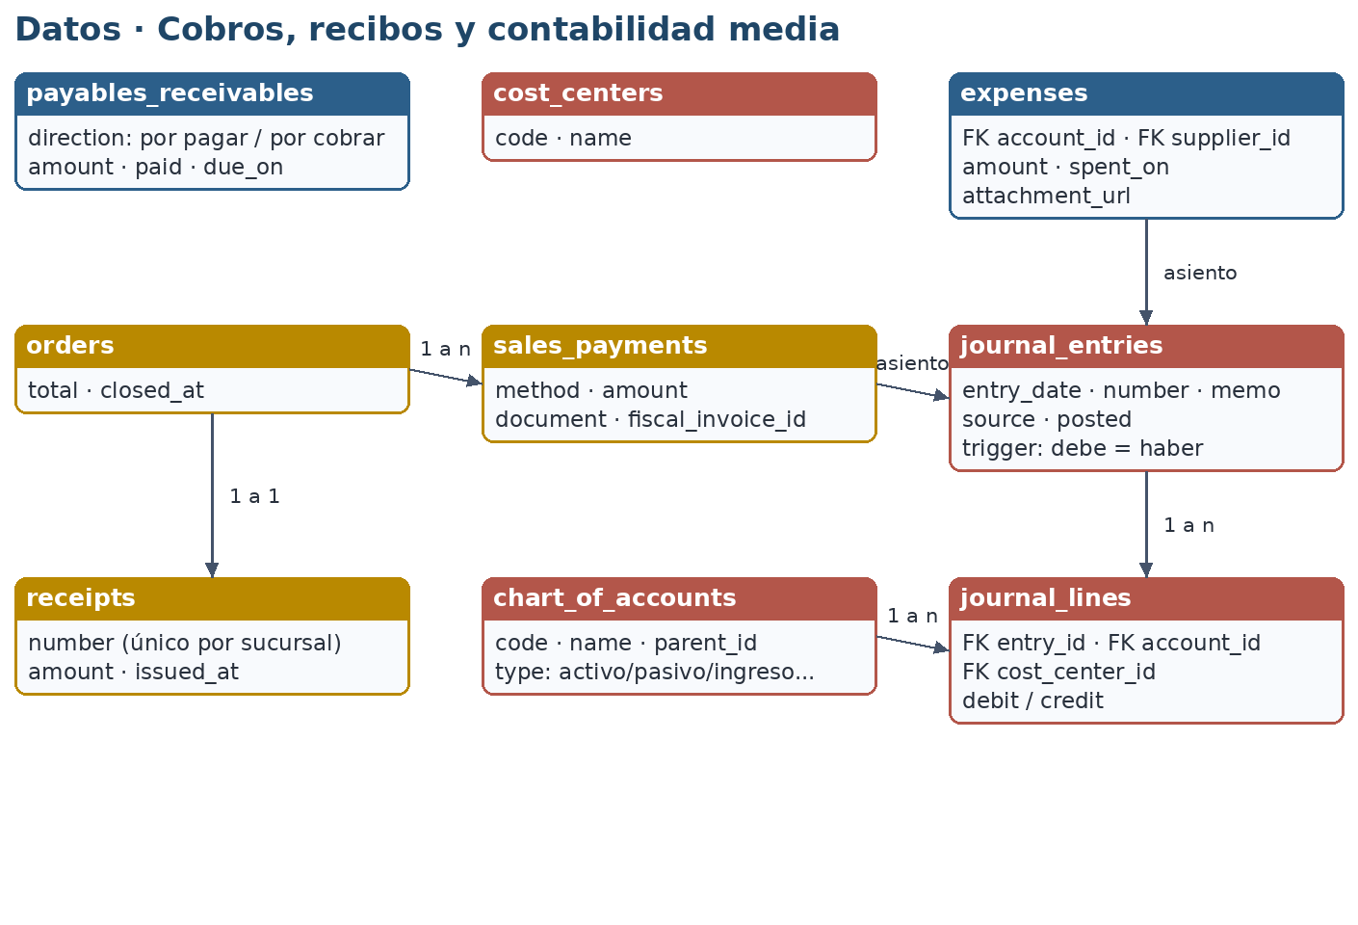
Cobros, recibos y contabilidad media
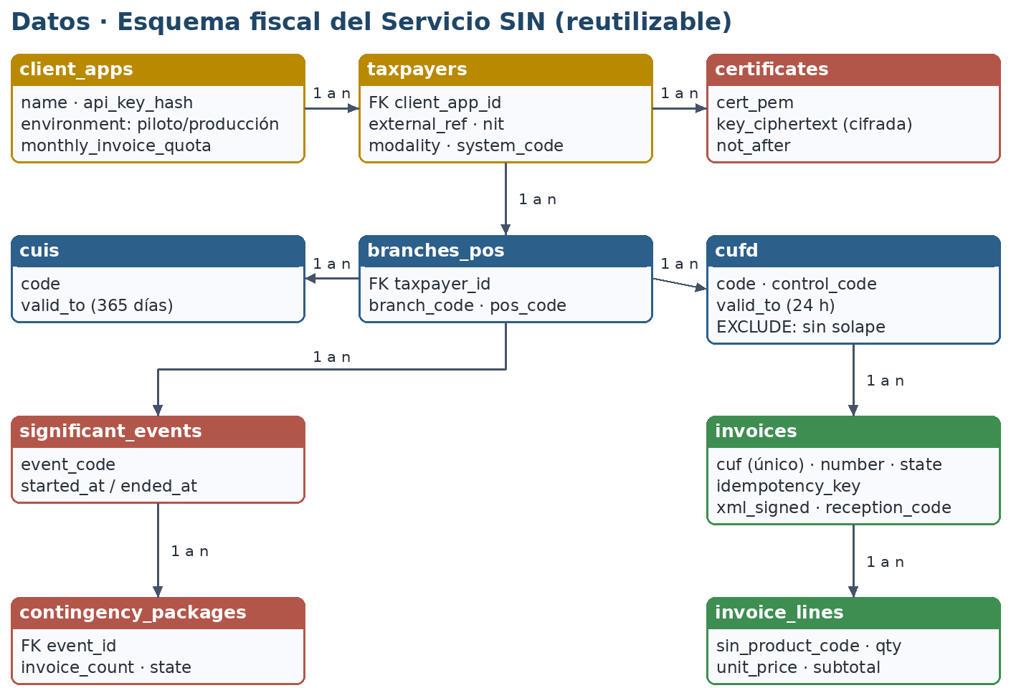
Esquema fiscal del Servicio SIN

8.1 Reglas que el DDL ya impone
Regla | Mecanismo en la base
Un restaurante no ve datos de otro | RLS forzada en todas las tablas con restaurant_id o client_app_id
Una mesa no puede tener dos reservas que se solapen | EXCLUDE USING gist (table_id WITH =, tstzrange(starts_at, ends_at) WITH &&) solo para estados activos
Una mesa no puede tener dos meseros a la vez | EXCLUDE sobre table_assignments.valid_during
Un empleado no puede tener turnos superpuestos | EXCLUDE sobre shifts
Un asiento contable solo se publica si debe = haber | Disparador trg_entry_balanced
Cada línea contable es débito o crédito, no ambos | CHECK ((debit = 0) <> (credit = 0))
Un voucher no se registra dos veces | Índice único sobre bank_reference mientras no esté rechazado
Solo un CUFD vigente por punto de venta | EXCLUDE sobre el rango de validez
No se repite una factura por reintento | Clave única (client_app_id, idempotency_key)
Número de factura único por punto de venta | Clave única (branch_pos_id, number)

8.2 Convenciones
- Claves primarias UUID generadas por la base (gen_random_uuid()).
- Fechas con zona horaria (timestamptz); la zona del restaurante es America/La_Paz por defecto.
- Dinero en NUMERIC(12,2); costos unitarios con más decimales. Nunca float.
- Nombres en inglés y en snake_case; textos mostrados al usuario, en español.
- Cambios de esquema solo con migraciones TypeORM; synchronize apagado en todos los ambientes.

9. Módulos del sistema
Cada módulo se especifica con la misma estructura: objetivo, funciones, reglas de negocio, endpoints principales y criterios de aceptación. La API completa está en el capítulo 14 y las historias de usuario en el 13.

9.1 Núcleo SaaS: suscripción y pagos
Objetivo. Cobrar la mensualidad de cada sucursal con un proceso simple y controlado por personas.
Funciones
- El dueño del SaaS (Kyros-Tech) carga la imagen del QR de cobro y las instrucciones de pago.
- El restaurante paga por su banco, sube la foto del comprobante e indica cuántos meses paga.
- La IA lee el comprobante y sugiere monto, fecha, banco y referencia. La sugerencia nunca aprueba nada.
- Validan manualmente el administrador o el encargado de cobranzas (según el rol), o Kyros-Tech para sus clientes.
- Al aprobar, el sistema calcula el periodo y actualiza paid_until.
- Promociones del dueño del SaaS: por pago de varios meses, por pago hasta cierta fecha del mes, meses de regalo o descuento.

Reglas
- Un pago aprobado habilita desde max(hoy, paid_until + 1 día) por los meses pagados más los meses de regalo de la promoción.
- Una referencia bancaria no puede repetirse en pagos no rechazados.
- Avisos al titular a 5 días y a 1 día del vencimiento, y al vencer.
- Vencido: periodo de gracia configurable; luego, solo lectura. No se borran datos.
- Todo cambio de estado queda en la auditoría con quién, cuándo y desde dónde.

Endpoints: POST /subscription/payments, GET /subscription/payments, POST /subscription/payments/:id/approve, POST /subscription/payments/:id/reject, GET /subscription/status, PUT /platform/payment-qr, CRUD /platform/promotions.
Aceptación: subir un voucher con 3 meses genera un pago pendiente; aprobar activa el periodo con la promoción vigente; rechazar exige un motivo y avisa al restaurante; un voucher con referencia repetida se marca como sospechoso.

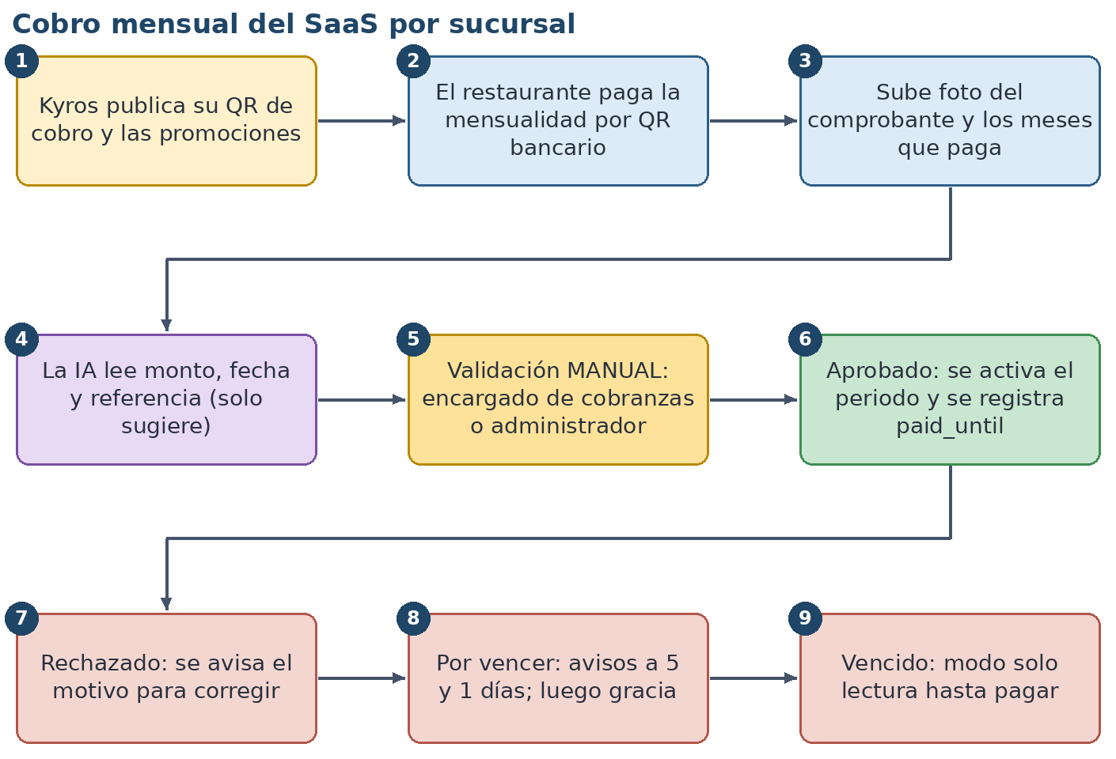
Cobro mensual del SaaS por sucursal
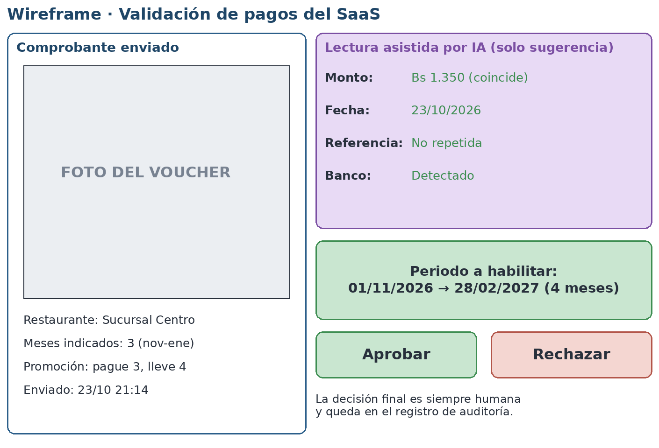
Pantalla de validación de pagos

9.2 Menú QR
Objetivo. Menú digital con fotos y precios, siempre actualizado.
Funciones: categorías, platos con foto, descripción, precio, alérgenos, tiempo de preparación y disponibilidad; menú del día; horarios de disponibilidad; promociones visibles; varios idiomas (español primero).
Reglas: el menú público se sirve por una URL con el slug del restaurante, sin autenticación, con caché corta. Un plato sin stock puede marcarse «agotado» manualmente o automáticamente (cuando un ingrediente crítico llega a cero).
Endpoints: GET /public/:slug/menu, CRUD /menu/categories, CRUD /menu/items, POST /menu/items/:id/photo.
Aceptación: al cambiar un precio, el menú público muestra el nuevo valor en menos de un minuto; las fotos se sirven optimizadas; un plato agotado se ve atenuado y sin botón de pedir.

9.3 Mesas, áreas y meseros
Objetivo. Saber qué mesa atiende quién, en cada turno.
Funciones: plano del salón con áreas y mesas; encargado por área; asignación de mesero por mesa y por turno; QR único por mesa que se imprime desde el sistema; estados de mesa (libre, ocupada, reservada, por cobrar).
Reglas: una mesa tiene un solo mesero por rango de tiempo (restricción en la base). Si no hay mesero asignado, la solicitud va al encargado del área. El qr_token es aleatorio, no secuencial, y puede regenerarse si se filtra.
Endpoints: CRUD /areas, CRUD /tables, POST /tables/:id/qr/regenerate, GET /tables/:id/qr.pdf, PUT /assignments.
Aceptación: reasignar mesas a mitad del turno no pierde solicitudes abiertas; imprimir QR de todas las mesas en una hoja; regenerar un QR invalida el anterior.

9.4 Solicitudes y pedido por QR
Objetivo. El cliente pide atención, la cuenta o platos desde su celular, sin instalar nada.
Funciones: botones Llamar al mesero, Pedir la cuenta, Pedir servicio; pedido por QR (opcional por restaurante) con comentario; seguimiento del estado; alerta en tiempo real al mesero asignado con sonido y vibración; reasignación automática si nadie atiende en el tiempo configurado.
Reglas
- El QR entrega un token de mesa de corta vida con permisos solo sobre esa mesa.
- Límite de solicitudes por mesa por minuto, para evitar abuso.
- Si qr_ordering_enabled = false, el cliente solo ve el menú y los botones de atención.
- Un pedido por QR entra a cocina solo si el restaurante lo permite sin confirmación; si no, el mesero lo confirma con un toque.
- El comentario se limita a 300 caracteres y se muestra a cocina y al mesero.

Endpoints públicos con token de mesa: POST /qr/session, POST /qr/requests, POST /qr/orders, GET /qr/status.
Aceptación: el mesero recibe la alerta en menos de 2 segundos; la solicitud muestra mesa, motivo y comentario; el tiempo de respuesta queda registrado.

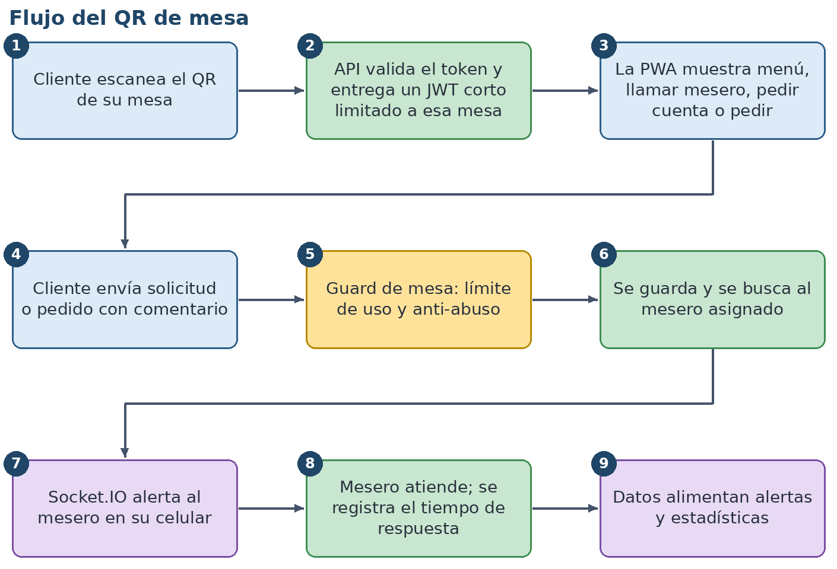
Flujo del QR de mesa
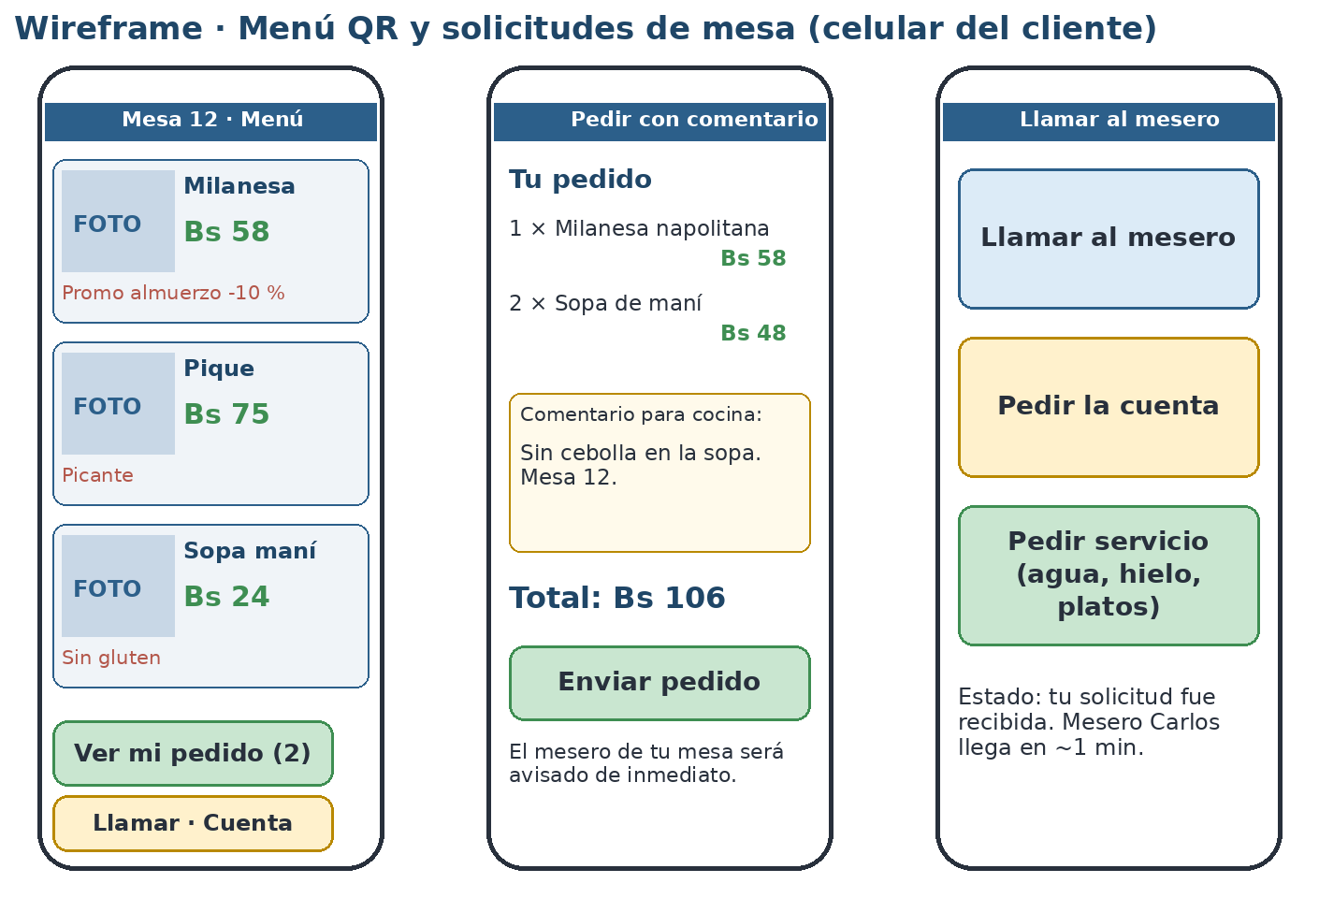
Menú QR y solicitudes de mesa

9.5 Toma de pedidos del personal: salón, mostrador y para llevar
Objetivo. Que el mesero o el cajero registren pedidos de clientes sin que estos usen el QR. Muchos clientes prefieren el trato tradicional, y el sistema lo trata como forma principal de pedir; el QR es solo una alternativa más.
Quién y desde dónde: el mesero toma el pedido en la mesa desde su celular o tableta; el cajero lo hace desde la caja para clientes de mostrador, para llevar o por teléfono. Los dos usan la misma pantalla (wireframe de esta sección).
Tipos de pedido: mesa, mostrador, llevar y delivery. Los canales de origen son mesero, caja, qr_mesa, web y evento.
Funciones
- Pantalla táctil con categorías, favoritos, búsqueda y plato agotado en rojo; toque para agregar y mantener para notas.
- Modificadores y notas por ítem (sin cebolla, punto medio) y tiempos (course): sopas primero, platos después.
- Ticket diario numerado por restaurante para mostrador y llevar; se reinicia cada día (zona America/La_Paz).
- Para llevar y delivery: nombre, teléfono, hora de recojo y, en delivery, dirección.
- Enviar a cocina: llega al KDS e imprime la comanda; los pedidos para llevar se marcan con una etiqueta visible.
- Mover a otra mesa, juntar cuentas y dividir cuenta.
- Anular un ítem ya enviado: exige permiso del rol y un motivo; queda registrado quién y cuándo.
- Aplicación de promociones vigentes y descuentos manuales con permiso.
- Cobrar desde la misma pantalla (módulo 9.14): factura, recibo o solo contabilizar, según la sucursal.

Convivencia con el QR. Si la mesa también usa QR, los ítems del cliente y del mesero se juntan en un solo pedido por mesa. Si qr_ordering_enabled = false, el pedido solo lo toma el personal.
Reglas
- Un pedido de tipo mesa exige mesa; el sistema lo comprueba en la base de datos.
- Un pedido delivery exige dirección y teléfono.
- El número de ticket es único por restaurante y día.
- Un ítem enviado a cocina no se borra: se anula con motivo.
- Un plato agotado no se puede agregar; el stock de insumos se descuenta al enviar a cocina, no al guardar.
- Todo cambio queda en el registro de auditoría con el usuario que lo hizo.

Endpoints (JWT del personal, rol mesero o cajero): POST /orders, PATCH /orders/:id, POST /orders/:id/items, POST /orders/:id/send, POST /orders/:id/move-table, POST /orders/:id/merge, POST /order-items/:id/void, GET /orders?type=llevar&status=abierto.
Aceptación: crear un pedido de mesa con tres ítems y enviarlo toma menos de 30 segundos; el KDS lo muestra en menos de 2 segundos; un pedido para llevar sale con número de ticket y hora de recojo.

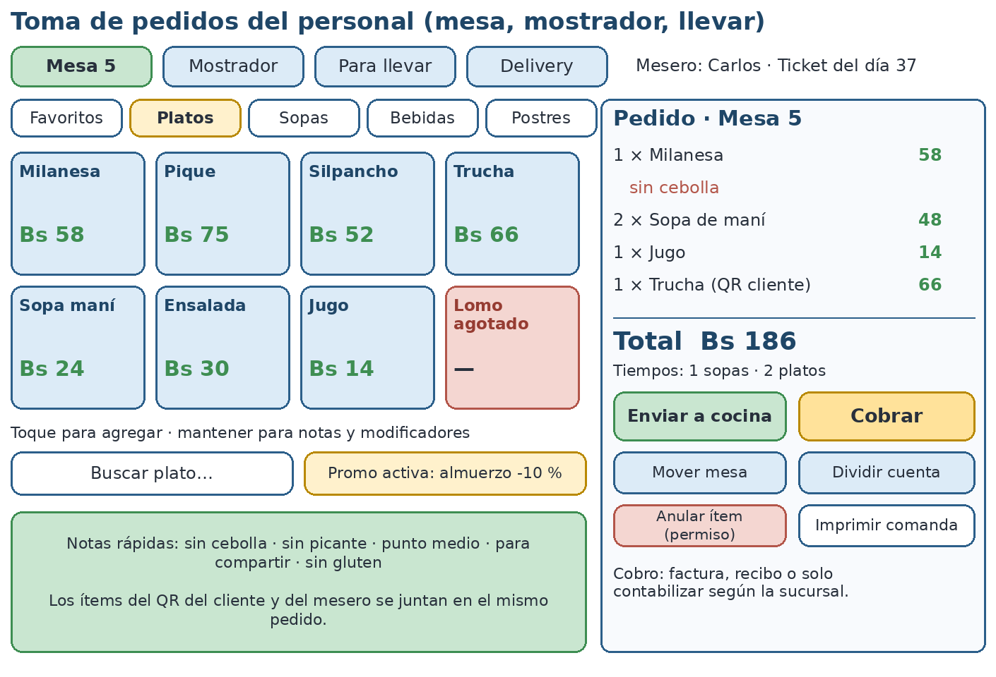
Pantalla de toma de pedidos del personal

9.6 Reservas
Objetivo. Reservar mesas desde el sitio web del restaurante (que puede estar en el mismo host) o desde el panel.
Funciones: widget y API pública de reservas; consulta de disponibilidad por fecha, hora y personas; asignación automática de mesa por capacidad; confirmación por correo o mensaje; recordatorio; lista de espera; marcación de «no se presentó».
Reglas: la duración por defecto depende del tamaño del grupo y se configura; la base impide solapamientos; se pueden definir turnos y bloqueos (feriados, eventos); límite de reservas por franja.
Endpoints: GET /public/:slug/availability?date=&party=, POST /public/:slug/reservations, PATCH /reservations/:id, GET /reservations.
Aceptación: dos solicitudes simultáneas por la última mesa: una gana y la otra recibe alternativas; la reserva cancelada libera la mesa.

9.7 Eventos y catering
Objetivo. Cotizar, confirmar y ejecutar eventos dentro y fuera del local.
Funciones: ficha del evento (cliente, fecha, invitados, tipo); menú del evento con porciones; cálculo de insumos del evento; personal temporal asignado con función y pago; anticipos y saldo; cotización en PDF; cierre con costo real y margen.
Reglas: un evento confirmado reserva el salón en el calendario; el plan de producción del día del evento incluye sus porciones; el margen real se compara con el cotizado.
Endpoints: CRUD /events, PUT /events/:id/menu, PUT /events/:id/staff, POST /events/:id/quote.pdf, POST /events/:id/close.
Aceptación: al confirmar un evento de 120 invitados aparecen en el plan de compras los insumos que faltan; al cerrarlo, el reporte muestra margen real contra el cotizado.

9.8 Personal regular y temporal
Objetivo. Saber quién trabaja, en qué función y cuánto cuesta.
Funciones: fichas de empleados regulares y temporales; catálogo de funciones (mesero, cocinero, ayudante, cajero, bartender, anfitrión, limpieza, seguridad...) con su descripción; turnos y asistencia; asignación por evento; costo por hora; propinas y su reparto; documentos adjuntos.
Reglas: el personal temporal se asocia a un evento o a un rango de fechas; los turnos de una persona no pueden solaparse (restricción en la base); las horas trabajadas alimentan la contabilidad.
Endpoints: CRUD /staff, CRUD /staff/functions, CRUD /shifts, POST /shifts/:id/check-in, POST /shifts/:id/check-out.
Aceptación: al intentar asignar a una persona a dos turnos simultáneos se rechaza con un mensaje claro; el costo de personal por evento se calcula con horas y tarifa.

9.9 Biblioteca de recetas
Objetivo. Documentar cada plato con sus ingredientes para costear y calcular compras.
Funciones: receta por plato con versión; ingredientes con cantidad y unidad; rendimiento (porciones) y merma %; instrucciones y foto; sub-recetas (salsas, bases); conversión de unidades; costo por porción y margen contra el precio del menú.
Reglas: un cambio de receta crea una versión nueva; solo una versión está activa; el costo usa el último costo de compra o el promedio ponderado, configurable; no se puede borrar un ingrediente usado en una receta activa.
Endpoints: CRUD /recipes, POST /recipes/:id/new-version, GET /recipes/:id/cost.
Aceptación: cambiar el precio de la carne actualiza el costo de todos los platos que la usan y marca los que bajan del margen mínimo.

9.10 Plan del día e insumos necesarios
Objetivo. Elegir qué se cocinará hoy y obtener lo que hay que tener.
Funciones: el jefe de cocina elige platos y porciones del día (manual o con sugerencia de IA); el sistema calcula insumos totales con merma; compara contra el stock de cada almacén; muestra faltantes; genera una orden de compra sugerida por proveedor.
Reglas: el cálculo suma recetas por porciones, convierte unidades y agrega la merma; incluye los platos de eventos del día; las sub-recetas se expanden; el resultado se guarda para poder compararlo con el consumo real.
Endpoints: PUT /production-plans/:date, GET /production-plans/:date/requirements, POST /production-plans/:date/purchase-orders.
Aceptación: 40 porciones de milanesa y 25 de sopa producen una lista consolidada por ingrediente y unidad; con stock suficiente no se sugiere compra.

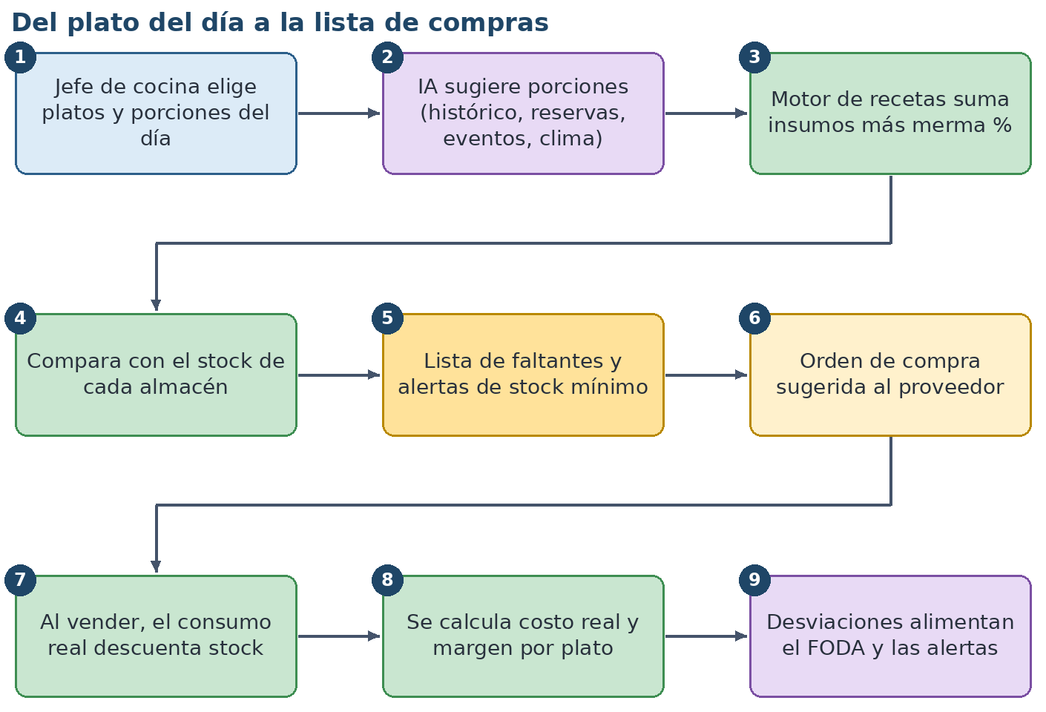
Del plato del día a la lista de compras

9.11 Inventario y almacenes
Objetivo. Saber qué hay, dónde y cuánto cuesta.
Funciones: varios almacenes (cocina, bodega seca, cámara fría, bar); ingredientes, productos y materias primas con unidad, categoría y stock mínimo; kardex (registro de cada movimiento); lotes y fechas de vencimiento (primero en vencer, primero en salir); traspasos entre almacenes; conteos físicos y ajustes; merma con motivo; costo promedio ponderado.
Reglas: el stock nunca se edita directamente: solo cambia con movimientos (compra, consumo, merma, ajuste, traspaso, produccion). Cada venta descuenta consumo según la receta vigente. Un ajuste exige motivo y queda auditado.
Endpoints: CRUD /ingredients, CRUD /warehouses, POST /stock/movements, GET /stock/levels, GET /stock/kardex/:ingredientId, POST /stock/counts.
Aceptación: vender 10 milanesas descuenta los insumos de su receta del almacén configurado; el conteo físico genera ajustes con la diferencia valorizada; un lote por vencer genera alerta.

9.12 Compras y proveedores
Funciones: proveedores con NIT, contacto y días de entrega; órdenes de compra (desde el plan del día o manuales); recepción de mercadería con control contra la orden; historial de precios por proveedor y comparación; cuentas por pagar con vencimientos; adjuntar la factura del proveedor (la IA extrae los datos para registrar el libro de compras).
Reglas: al recibir una compra se crean movimientos de entrada, se actualiza el costo y se genera el asiento contable y la cuenta por pagar. Las diferencias entre lo pedido y lo recibido quedan registradas.
Endpoints: CRUD /suppliers, CRUD /purchase-orders, POST /purchase-orders/:id/receive, GET /suppliers/:id/price-history.
Aceptación: recibir una compra parcial deja la orden abierta por el saldo; un precio que sube más del umbral genera alerta.

9.13 Pantalla de cocina (KDS)
Funciones: tablero con columnas Nuevos, En preparación, Listos; temporizador por comanda y alerta de color cuando supera el tiempo objetivo del plato; filtros por estación (parrilla, fríos, bar); notas del cliente y alérgenos visibles; sonido de nueva comanda; estadísticas de tiempos.
Reglas: los tiempos de inicio y fin quedan guardados por ítem y alimentan las alertas de demora. Cuando el ítem pasa a «Listo» se notifica al mesero.
Endpoints y eventos: GET /kitchen/tickets, PATCH /order-items/:id/status; eventos ticket.created, ticket.updated.
Aceptación: una comanda nueva aparece en menos de 2 segundos; marcar «Listo» avisa al mesero y detiene el cronómetro.

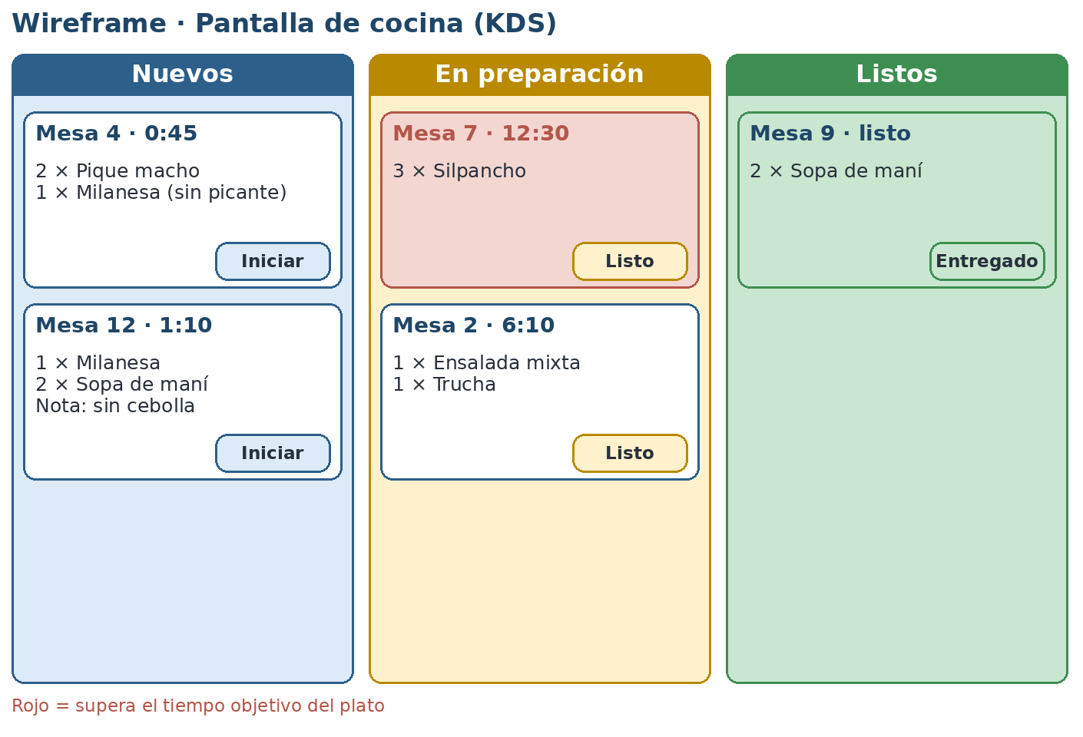
Pantalla de cocina

9.14 Caja, cobros y recibos
Objetivo. Cobrar y emitir el documento correcto sin salir de la pantalla.
Funciones: apertura y cierre de caja con arqueo; cobro en efectivo, QR, tarjeta, transferencia o crédito; división de cuenta; propinas; y tipo de documento por venta: Factura SIN, Recibo o Solo contabilizar.
Reglas
- El restaurante define su billing_mode (factura, recibo o ninguno).
- Si es factura, el cobro crea una intención de facturar (*outbox*) y el cajero puede entregar el recibo provisional si el SIN no responde; la factura se emite en cuanto sea posible o en contingencia.
- Un restaurante en un régimen que no factura solo ve Recibo y Solo contabilizar.
- Los recibos tienen numeración correlativa por sucursal y no son documentos fiscales; se rotulan como tales.
- Una venta cobrada no se borra: se anula con motivo (y, si tiene factura, se anula también en el SIN dentro del plazo).

Endpoints: POST /cash-sessions, POST /orders/:id/payments, POST /orders/:id/split, POST /payments/:id/void, GET /receipts/:id.pdf.
Aceptación: cobrar con factura entrega PDF con QR al correo del cliente; sin internet el cajero sigue cobrando y el estado fiscal pasa a «contingencia».

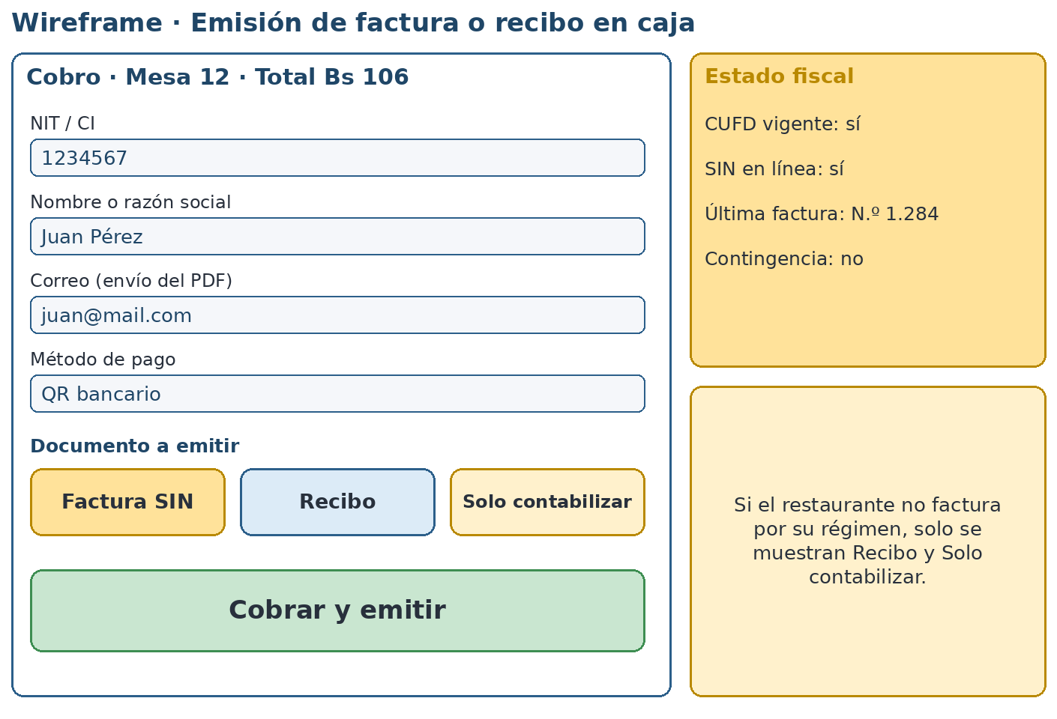
Emisión de factura o recibo en caja

9.15 Contabilidad nivel medio
Objetivo. Que dueños y administradores vean el estado real del negocio y que el contador trabaje sobre datos ya ordenados.
Funciones
- Plan de cuentas con plantilla para restaurantes, editable y por sucursal.
- Asientos automáticos de ventas, compras, pagos, nómina, mermas y ajustes de inventario; asientos manuales con partida doble validada.
- Centros de costo por sucursal, área o evento.
- Cuentas por cobrar y por pagar con antigüedad y vencimientos.
- Libro de ventas IVA (desde las facturas emitidas) y libro de compras IVA (desde las facturas de proveedores).
- Conciliación básica de caja y bancos.
- Cierres mensuales con bloqueo de periodos.
- Estados financieros: estado de resultados, balance general, flujo de caja, y presupuesto contra real.
- Consolidado entre sucursales de una misma cuenta.
- Exportación a Excel y PDF.

Reglas: un asiento publicado no se edita (se contrarresta); no se registran asientos en periodos cerrados; las tasas de impuestos (IVA 13 %, IT 3 %, según lo reportan las guías consultadas) son parámetros y no valores fijos en el código; la cifra tributaria final la valida el contador de cada restaurante.
Endpoints: CRUD /accounting/accounts, POST /accounting/entries, POST /accounting/entries/:id/post, GET /accounting/ledger, GET /accounting/reports/{pnl|balance|cashflow|vat-books}, POST /accounting/periods/:y/:m/close.
Aceptación: una venta con factura genera su asiento (caja o banco, ventas, débito fiscal IVA); intentar publicar un asiento descuadrado falla; el balance cuadra al centavo.
Nota: «Nivel medio» se entiende como contabilidad operativa completa para el restaurante, no como un sistema para auditoría externa ni planillas de sueldos con aportes de ley. Esas ampliaciones quedan como fases futuras.

9.16 Promociones del restaurante
Funciones: descuentos o precios especiales por hora, día, semana, mes o año, por rango de fechas y por plato o categoría; días de la semana y franjas horarias; combos; límite de usos; vigencia visible en el menú QR; informe de rendimiento de cada promoción (ventas incrementales y margen).
Reglas: la promoción se aplica en el cobro de forma automática; si varias promociones aplican al mismo plato, gana la más favorable al cliente salvo que se configure prioridad; una promoción no puede dejar un plato bajo su costo sin una advertencia.
Endpoints: CRUD /promotions, GET /promotions/active, GET /promotions/:id/performance.

9.17 Estadísticas y proyecciones
Funciones: ventas por hora, día, plato, categoría, mesero y canal; ticket promedio; rotación de mesas; costo de alimentos (CMV); margen por plato; platos estrella y platos perro (popularidad contra margen); desperdicio; comparación entre sucursales; proyecciones de ventas, ingresos y compras a 4 semanas con banda de confianza; escenarios simples («¿y si subo 5 %?»).
Reglas: los indicadores se precalculan por día en kpi_daily mediante un trabajo nocturno; las proyecciones usan histórico de al menos 8 semanas y muestran el nivel de confianza; con menos datos se muestra «datos insuficientes» en vez de una cifra engañosa.
Endpoints: GET /analytics/kpis, GET /analytics/menu-engineering, GET /analytics/forecast, GET /analytics/compare-branches.

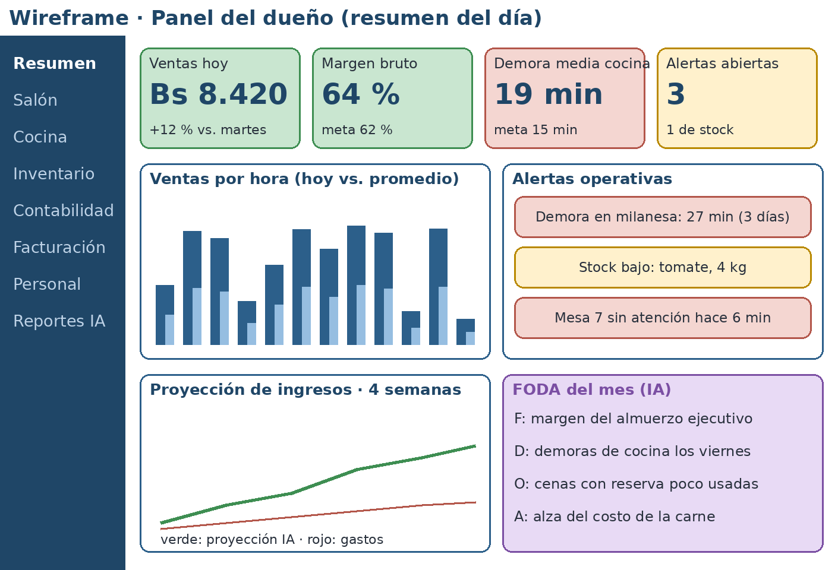
Panel del dueño

9.18 Alertas operativas
Alerta | Cómo se detecta | Destinatario
Demora en preparación | Tiempo real por plato supera el objetivo en varias comandas seguidas | Jefe de cocina, administrador
Stock bajo | Stock menor al mínimo o insuficiente para el plan del día | Almacén
Producto por vencer | Lote con vencimiento cercano | Almacén, cocina
Merma alta | Merma del periodo sobre el umbral | Administrador
Mesa sin atención | Solicitud sin respuesta tras el tiempo configurado | Encargado de área
Margen en riesgo | Costo de un plato sube y el margen baja del mínimo | Dueño
Caja con diferencias | Arqueo con diferencia sobre el umbral | Administrador
Suscripción por vencer | Faltan 5 y 1 días | Titular
Facturación en contingencia | El servicio fiscal no llega al SIN | Cajero, administrador
Certificado por vencer | La firma digital vence pronto | Administrador, Kyros-Tech

Reglas: cada alerta tiene severidad, evidencia (los datos que la causaron) y sugerencia de acción; no se repite mientras siga abierta; se puede silenciar por tipo; se entrega por pantalla, notificación del navegador y correo según la severidad.

9.19 FODA automático
Objetivo. Un informe mensual de Fortalezas, Oportunidades, Debilidades y Amenazas con datos reales del restaurante.
Cómo funciona: (1) un proceso reúne indicadores del periodo y su variación (ventas, márgenes, tiempos, desperdicio, reseñas, estacionalidad, precios de proveedores); (2) el orquestador de IA recibe solo agregados y redacta el análisis; (3) cada punto del FODA debe citar la métrica que lo respalda; (4) se guarda en swot_reports con la evidencia; (5) el dueño lo recibe por correo y en el panel.
Reglas: si no hay datos suficientes se declara en el informe; la IA no inventa cifras; el texto se valida contra los números antes de publicarse.
Endpoints: GET /reports/swot, POST /reports/swot/generate.
Aceptación: cada punto del informe muestra la métrica que lo sustenta; si falta un dato, el informe lo dice.

10. Servicio Fiscal SIN

10.1 Qué es y por qué es un producto aparte
El Servicio Fiscal SIN es un sistema de facturación electrónica en línea para el Servicio de Impuestos Nacionales de Bolivia, desarrollado por Kyros-Tech. Se construye como servicio independiente por tres razones:
- Lo usan todas las apps de Kyros-Tech. Cualquier aplicación (el sistema de restaurantes y las que vengan) emite facturas llamando a la misma API.
- Puede venderse por sí solo a terceros, como servicio con planes por volumen de facturas.
- Concentra lo difícil en un solo lugar: certificados, códigos diarios, contingencia, homologación ante el SIN y cambios de normativa. Una app cliente no necesita saber nada de SOAP ni de firma digital.

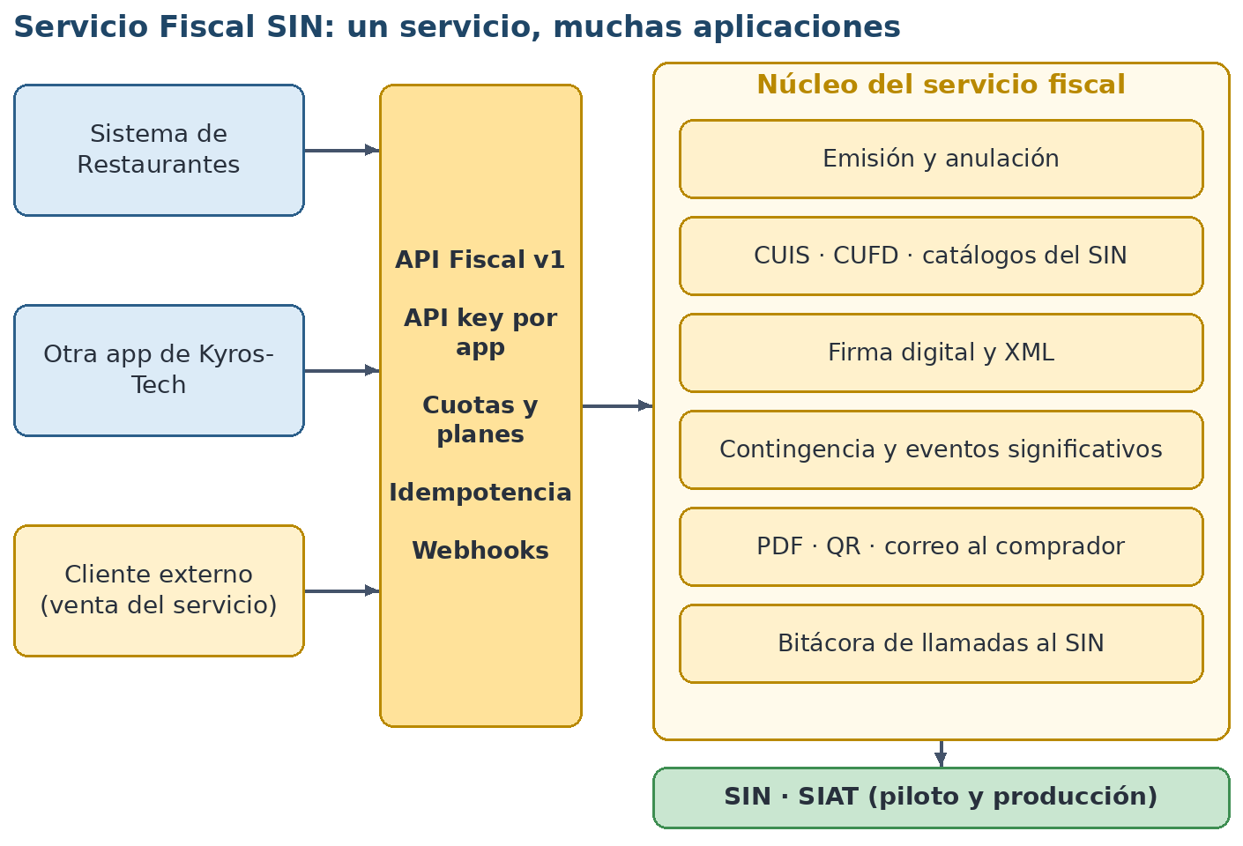
Un servicio fiscal, muchas aplicaciones

Decisión: Decisión de Kyros-Tech: se desarrolla el sistema propio y no se integra a proveedores de facturación de terceros.

10.2 Alcance funcional
Función | Descripción
Modalidades | Electrónica en línea (XML con firma digital) y Computarizada en línea (con hash y credenciales del contribuyente)
Documento sector | Primero Compra y venta (el de los restaurantes); el diseño permite agregar otros sectores sin reescribir el núcleo
Multi-aplicación | Cada app tiene su API key, su ambiente (piloto o producción), su cuota y sus webhooks
Multi-contribuyente | Cada app registra a sus contribuyentes (NIT, razón social, sucursales SIN y puntos de venta)
Códigos | Solicitud y renovación automática de CUIS (365 días) y CUFD (24 horas) por sucursal y punto de venta
Catálogos | Sincronización de las paramétricas del SIN (actividades, productos y servicios, unidades, monedas, métodos de pago, documentos de identidad, leyendas, motivos de anulación, eventos significativos)
Emisión | Validación, numeración, CUF, XML, firma, compresión, envío y registro del resultado
Anulación | Hasta el día 9 del mes siguiente, con motivo de catálogo
Contingencia | Detección de caída, evento significativo, emisión en contingencia, envío de paquetes al recuperarse
Representación gráfica | PDF con código QR de verificación y entrega por correo con el XML
Verificación | Consulta de estado de una factura y verificación de un CUF
Auditoría | Bitácora de toda llamada al SIN, con tiempos y resultados
Reportes | Facturas por periodo, rechazos, contingencias, y exportación para el libro de ventas IVA
Modo sin factura | Una app puede no usar el servicio para un contribuyente; el restaurante emite recibos o solo contabiliza (capítulo 9.14)

10.3 Flujo de emisión

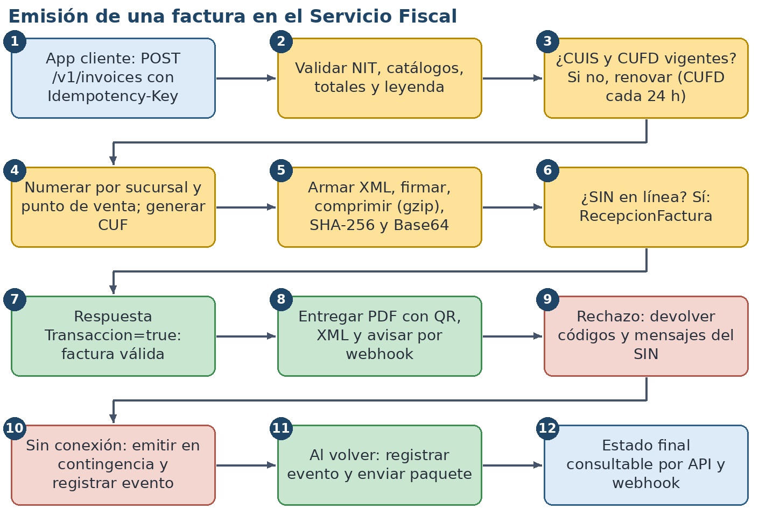
Emisión de una factura

Idempotencia. Cada solicitud lleva una Idempotency-Key. Si la app reintenta por un corte de red, el servicio devuelve la misma factura y nunca emite dos.
Numeración. Secuencial por sucursal y punto de venta, sin saltos ni reutilización. Se reserva dentro de una transacción de base de datos.
Orden de operaciones. (1) validar y guardar la solicitud; (2) reservar número; (3) generar CUF; (4) construir y firmar el XML; (5) guardar el XML firmado antes de enviarlo; (6) enviar; (7) registrar la respuesta. Si el proceso se cae entre 5 y 7, un trabajo de recuperación reconsulta el estado.

10.4 Códigos: CUIS, CUFD y CUF
Código | Qué es | Vigencia | Cómo lo maneja el servicio
CUIS | Código único de inicio de sistemas; relaciona sistema, contribuyente, sucursal y punto de venta | 365 días | Se solicita al registrar el punto de venta y se renueva 15 días antes de vencer
CUFD | Código único de facturación diaria | 24 horas | Se renueva automáticamente (trabajo programado) y bajo demanda; solo uno vigente por punto de venta
CUF | Código único de factura, uno por factura | Permanente | Se calcula por factura
CAFC | Código de autorización de factura de contingencia | Según el SIN | Se solicita cuando se usan rangos de contingencia

Composición del CUF (a contrastar con el anexo técnico oficial antes de implementar):
- Se concatenan, con ceros a la izquierda: NIT del emisor, fecha y hora de emisión (yyyyMMddHHmmssSSS), sucursal, modalidad, tipo de emisión, tipo de factura, tipo de documento sector, número de factura y punto de venta.
- Se agrega un dígito verificador con el algoritmo módulo 11 del SIN.
- Se convierte el número resultante a base 16.
- Se añade al final el código de control del CUFD vigente.

A contrastar: Las longitudes exactas de cada campo, el detalle del módulo 11 y los valores de modalidad, tipo de emisión y tipo de factura deben tomarse del documento técnico oficial del SIN. La guía de terceros consultada confirma los campos y el orden general, pero no las longitudes. La IA de desarrollo debe implementar el CUF como función pura con pruebas contra los ejemplos oficiales.

10.5 XML, firma y envío
- XML: se construye según el esquema (XSD) del documento sector. Los montos se calculan con exactitud y el total debe coincidir con la suma de las líneas.
- Firma digital: obligatoria en la modalidad electrónica en línea. El servicio firma con el certificado del contribuyente (XML-DSig). La clave privada se guarda cifrada (AES-256-GCM con clave maestra del KMS) y solo se descifra en memoria del proceso firmante.
- Empaquetado: XML firmado, comprimido con gzip, hash SHA-256 del archivo comprimido y codificado en Base64, junto con los datos del punto de venta, CUFD y CUIS.
- Envío: servicio de recepción de factura del documento sector. La respuesta trae transaccion, código de recepción, código y descripción de estado y lista de mensajes.
- Resultado: se debe revisar tanto el error de red como el campo `transaccion`, porque el SIN puede rechazar con la llamada técnicamente exitosa.

Estado interno | Significado | Siguiente paso
pendiente | Recibida y aún no enviada | Enviar
valida | El SIN aceptó la factura | Entregar PDF y XML
observada | Aceptada con observaciones | Mostrar al administrador
rechazada | El SIN la rechazó | Devolver códigos y mensajes; corregir y reenviar
contingencia | Emitida sin conexión | Enviar en paquete al recuperarse
anulada | Anulada ante el SIN | Terminal

10.6 Contingencia y eventos significativos
Cuando no hay internet en el local o el SIN no responde, la venta no se detiene.
- El servicio detecta la caída (fallas repetidas o aviso de la app) y abre un evento significativo con su código del catálogo.
- Las facturas se emiten en modalidad de contingencia con los códigos que corresponden.
- Al volver la conexión se registra el evento y se envían las facturas en paquete.

Plazos que fija la norma (RND 102100000011, compilada al 16/06/2025):
Concepto | Plazo
Ampliación del CUFD en caída | Hasta 72 horas
Zonas sin internet, con autorización previa | Hasta 15 días
Registro del evento tras terminar la contingencia | Hasta 48 horas
Envío de facturas de contingencia tras restablecer la comunicación | Hasta 72 horas
Límite de contingencia | El stock de contingencia no puede superar el 10 % de las facturas del último periodo
Anulación de una factura | Hasta el día 9 del mes siguiente

Reglas del servicio: un temporizador por evento avisa antes de vencer los plazos; el tablero muestra contingencias abiertas; el envío de paquetes es reintentable; el registro de contingencias se cierra antes de la fecha de cada periodo.

10.7 API pública del servicio

Método y ruta | Descripción | Notas
POST /fiscal/v1/taxpayers | Registrar contribuyente (NIT, razón social, modalidad) | Por app cliente
POST /fiscal/v1/taxpayers/{id}/certificate | Subir certificado y clave privada | La clave se cifra y no vuelve a salir
POST /fiscal/v1/taxpayers/{id}/branches | Registrar sucursal SIN y punto de venta | Dispara solicitud de CUIS
POST /fiscal/v1/branches/{id}/sync-catalogs | Sincronizar catálogos del SIN | Programado y bajo demanda
POST /fiscal/v1/branches/{id}/cufd/renew | Forzar renovación de CUFD | Normalmente automático
POST /fiscal/v1/invoices | Emitir factura | Requiere Idempotency-Key; responde 201 con estado
GET /fiscal/v1/invoices/{id} | Estado y datos de la factura | Incluye cuf, reception_code, mensajes
GET /fiscal/v1/invoices/{id}/pdf | Representación gráfica con QR | PDF
GET /fiscal/v1/invoices/{id}/xml | XML firmado | Para archivo del contribuyente
POST /fiscal/v1/invoices/{id}/cancel | Anular con motivo de catálogo | Solo dentro del plazo
GET /fiscal/v1/invoices | Listar con filtros por fecha, estado, sucursal | Paginado
POST /fiscal/v1/verify-cuf | Reconstruir y comprobar un CUF | Utilidad de validación
GET /fiscal/v1/events | Eventos significativos y contingencias | Tablero
POST /fiscal/v1/events/{id}/flush | Reenviar paquete de contingencia | Reintentable
GET /fiscal/v1/usage | Consumo del mes contra la cuota | Para cobro por plan
GET /fiscal/v1/health | Estado propio y del SIN | Para monitoreo

Webhooks hacia la app: invoice.valid, invoice.rejected, invoice.cancelled, contingency.opened, contingency.closed, certificate.expiring. Cada webhook va firmado (HMAC) y se reintenta con espera creciente.
SDK: paquete @kyros/fiscal-client para TypeScript que oculta autenticación, idempotencia y reintentos, de modo que cualquier app de Kyros-Tech integre el servicio en una tarde.
Ejemplo de solicitud de emisión (resumido):
{
"taxpayer_ref": "restaurante-centro",
"branch_code": 0, "pos_code": 1,
"sector_document": 1,
"issued_at": "2026-10-23T21:14:00-04:00",
"buyer": { "doc_type": 1, "doc_number": "1234567", "name": "Juan Pérez", "email": "juan@mail.com" },
"payment_method": 1,
"lines": [
{ "sin_product_code": "99100", "activity": "561010", "description": "Milanesa napolitana",
"qty": 1, "unit": 58, "unit_price": 58.00, "discount": 0.00 }
],
"total": 58.00
}

Los códigos del ejemplo son ilustrativos: los valores reales salen de los catálogos sincronizados.

10.8 Seguridad del servicio fiscal
- API key por aplicación, guardada como hash; rotable; con alcance por contribuyente.
- RLS por `client_app_id`: una app jamás ve facturas de otra.
- Claves de firma cifradas con AES-256-GCM; el acceso a la clave maestra está separado del acceso a la base.
- Auditoría inalterable de emisiones, anulaciones y accesos a certificados.
- Límites de uso por app y por contribuyente.
- Ambientes separados: una app en piloto no puede emitir en producción por error.
- Alertas por certificado próximo a vencer, tasa de rechazo alta y contingencias abiertas.

10.9 Integración con el restaurante
- En el cobro, si billing_mode = factura, la venta guarda un registro en la tabla de salida (*outbox*) con los datos de la factura.
- Un worker llama al servicio fiscal con Idempotency-Key = id del pago.
- Al responder, guarda fiscal_invoice_id en sales_payments y publica el evento que genera el asiento contable y el libro de ventas IVA.
- Si el servicio fiscal no está disponible, el cajero entrega el comprobante provisional y el worker reintenta.
- Cada plato del menú tiene su código de producto SIN (sin_product_code) y el restaurante su actividad económica.

10.10 Autorización del software ante el SIN
El Servicio Fiscal debe ser autorizado por el SIN como sistema de facturación antes de operar en producción. Según la norma consultada, el proceso exige:
- Que Kyros-Tech figure como Propietario (o Proveedor) del software, inscrita en el Régimen General, con datos actualizados y sin marcas activas en el registro de riesgo tributario.
- Pruebas de funcionalidad en el ambiente de pruebas del SIN y pruebas piloto por cliente.
- Vigencia de la autorización de tres años; los cambios se comunican en 15 días y las versiones nuevas requieren nuevas pruebas.
- El trámite se cancela si no concluye en 90 días, prorrogables una vez por 60.

Atención: Este es el único componente del proyecto cuyo calendario no depende de la velocidad de desarrollo sino de los trámites y plazos del SIN. Por eso el Servicio Fiscal arranca en paralelo desde el primer día del roadmap y se prueba contra el ambiente piloto desde las primeras semanas.

10.11 Puntos que deben confirmarse con la documentación oficial
El sitio técnico del SIAT (siatinfo.impuestos.gob.bo) no permite lectura automática, así que la IA de desarrollo y el equipo deben descargar y adjuntar al repositorio los siguientes documentos antes de implementar cada parte:
Tema | Qué falta confirmar
Servicios web | Nombres exactos de operaciones, parámetros y WSDL de cada servicio (códigos, sincronización, operaciones, compra-venta)
Eventos significativos | Lista completa de códigos y reglas de cada uno
Esquemas | XSD vigente de cada documento sector
CUF | Longitudes exactas y módulo 11
Firma | Algoritmos exactos y entidad certificadora aceptada
Catálogos | Códigos de unidad, producto, actividad, leyenda y métodos de pago
Anulación | Procedimiento técnico y motivos
Recepción por paquetes | Servicio de recepción masiva y de paquetes de contingencia
Representación gráfica | Contenido obligatorio, QR y leyendas
Obligados | Si los restaurantes están en los grupos de la RND 102500000036 y las RND 102400000004, 05, 12 y 25
Redondeo | Tratamiento de decimales (RND 102500000013)

Regla para la IA: ninguna de esas piezas se implementa de memoria. Cada una se implementa sobre el documento oficial adjuntado, con pruebas que usan los ejemplos del SIN.

11. Integraciones y capacidades de plataforma
Capacidad | Descripción | Detalle técnico
API pública de reservas | El sitio web del restaurante (en el mismo host o en otro) consulta disponibilidad y reserva | GET /public/:slug/availability, POST /public/:slug/reservations; CORS limitado a los dominios del restaurante; límite de uso por IP
Widget embebible | Fragmento de código que se pega en cualquier sitio | Script ligero que usa la API pública
Menú público | Menú por URL y por QR | GET /public/:slug/menu con caché
Webhooks salientes | Avisos a sistemas externos | reservation.created, order.paid, stock.low; firmados con HMAC
Notificaciones | Correo y notificaciones del navegador; mensajería por WhatsApp como canal opcional | Cola de envíos con reintentos y plantillas
Impresión | Comanda y recibo en impresoras térmicas | Impresión desde el navegador con plantillas de 58 y 80 mm; sin controladores
Código QR de cobro del restaurante | El restaurante carga su QR bancario y el sistema lo muestra en la cuenta | Imagen guardada por sucursal
Exportaciones | Excel y PDF de reportes | Generación en worker y descarga firmada
Modo sin conexión | La PWA del salón guarda comandas localmente | Cola local con sincronización e identificadores de cliente para evitar duplicados
Importadores | Carga masiva de platos, ingredientes y proveedores desde Excel | Plantillas descargables con validación fila por fila
API para otras apps de Kyros-Tech | Acceso de servidor a servidor | API key con alcance por sucursal

Nota: Pagos del cliente al restaurante: el alcance inicial muestra el QR bancario del restaurante y registra el cobro como «QR» al confirmarlo el cajero. La conciliación automática con el banco queda como mejora futura.

12. Inteligencia artificial

12.1 Principios
- La IA sugiere, la persona decide, especialmente en dinero (validación de pagos) y en impuestos.
- Los números los calcula el código, no el modelo. Pronósticos y estadísticas usan métodos estadísticos clásicos; el modelo de lenguaje solo redacta, clasifica o extrae.
- Datos mínimos. Al modelo se le envían agregados; los nombres de clientes no se envían salvo que la tarea lo exija.
- Todo queda registrado en ai_jobs (tarea, modelo, tokens, costo) con un tope de gasto por restaurante.
- Salida estructurada y validada. Las respuestas se piden en JSON con esquema y se validan antes de usarse.

Uso | Modelo recomendado | Entrada | Salida | Frecuencia | Control
Lectura de comprobantes de pago del SaaS | Claude Haiku (visión) | Foto del voucher | {monto, fecha, banco, referencia, confianza} | Por cada pago | Solo sugerencia; la validación es humana; se compara con lo declarado
Lectura de facturas de proveedores | Claude Haiku o Sonnet (visión) | Foto o PDF de la factura | Proveedor, NIT, número, fecha, ítems, IVA | Por compra | El usuario confirma antes de registrar
Análisis FODA mensual | Claude Sonnet | Indicadores agregados con variación | JSON con 4 listas y la métrica que respalda cada punto | Mensual por sucursal y bajo demanda | Validación cruzada de cifras contra los datos; sin datos suficientes, lo declara
Asistente de gestión (preguntas del dueño) | Claude Sonnet con herramientas | Pregunta en lenguaje natural | Respuesta con tabla y fuente | Bajo demanda | Solo consulta vistas autorizadas con un rol de lectura sujeto al RLS; nunca escribe
Plan del día asistido | Estadística (suavizado exponencial o similar) + Claude Haiku para explicar | Ventas por plato, reservas, eventos, día de la semana | Porciones sugeridas con rango | Diaria | El jefe de cocina ajusta; se mide el error de la sugerencia
Proyecciones de ventas y compras | Estadística en el worker | Histórico de 8 semanas o más | Serie proyectada con banda | Diaria | Se muestra la confianza; con pocos datos no proyecta
Detección de anomalías | Estadística (desvío contra histórico) | Costos, mermas, tiempos | Alertas con evidencia | Continua | Umbrales configurables
Clasificación de comentarios del cliente | Claude Haiku | Comentario del pedido | Etiquetas: alergia, urgencia, queja, elogio | Por pedido | Una alergia detectada resalta el pedido en cocina
Resumen de reseñas | Claude Haiku | Reseñas del periodo | Temas y sentimiento | Semanal | Sin datos personales
Redacción de mensajes y descripciones | Claude Haiku | Datos del evento o del plato | Texto propuesto | Bajo demanda | El usuario edita y aprueba

IA: Los nombres de modelos son recomendaciones según la capacidad y el costo de cada tarea (Haiku para tareas simples y frecuentes, Sonnet para razonamiento y redacción). Antes de implementar se debe confirmar en la documentación de Anthropic qué versiones están vigentes y sus precios.

12.2 Orquestador de IA
- Servicio propio, el único con acceso a las claves de la API de modelos.
- Recibe tareas con tipo, datos y esquema de salida; aplica la plantilla de instrucciones de esa tarea.
- Reintentos con espera, tiempo máximo, y degradación elegante: si falla, la función principal sigue funcionando sin la sugerencia.
- Caché de resultados repetidos y registro de costo por restaurante y por tarea.
- Evaluación continua con un conjunto de casos de prueba (vouchers reales anonimizados, facturas, informes) para detectar regresiones al cambiar de modelo.

12.3 Estructura del FODA
Sección | Qué buscan las reglas | Ejemplo de evidencia que debe citar
Fortalezas | Platos con alto margen y alta rotación; mejoras sostenidas | «Almuerzo ejecutivo: margen 68 %, 31 % de las ventas»
Debilidades | Demoras, mermas, platos con margen bajo, dependencia de pocos platos | «Milanesa: 27 min contra 15 de meta, 3 viernes seguidos»
Oportunidades | Franjas con capacidad libre, platos estrella con poca visibilidad, reservas no aprovechadas | «Martes de 19 a 21 h: 38 % de ocupación»
Amenazas | Alza de costos de proveedores, caída de visitas recurrentes, estacionalidad | «Carne de res: +9 % en 6 semanas»

13. Historias de usuario
Las historias están redactadas para que la IA de desarrollo las convierta directamente en tareas. Cada una tiene criterios de aceptación en formato *Dado / Cuando / Entonces*. Prioridad: A imprescindible para el primer lanzamiento, B necesaria para el producto completo.

ID | Como… | Quiero… | Para… | Criterios de aceptación | Pri.
HU-01 | Dueño del SaaS | cargar el QR de cobro y crear promociones | recibir pagos mensuales y premiar el pago adelantado | Dado un QR cargado, cuando un restaurante abre «Pagar», entonces lo ve con las instrucciones; una promoción vigente se aplica al calcular los meses | A
HU-02 | Administrador de restaurante | subir el comprobante y los meses que pago | mantener activa mi sucursal | Cuando subo la imagen e indico 3 meses, entonces queda «pendiente» y recibo aviso al validarse | A
HU-03 | Encargado de cobranzas | validar o rechazar un pago con el voucher a la vista | habilitar al restaurante sin errores | Dado un pago pendiente, cuando apruebo, entonces paid_until avanza según los meses y la promoción; al rechazar debo escribir un motivo | A
HU-04 | Titular | recibir avisos antes del vencimiento | no quedar en solo lectura por sorpresa | Cuando faltan 5 y 1 días, entonces recibo aviso; vencido el plazo de gracia, el sistema queda en solo lectura | A
HU-05 | Dueño | crear una sucursal nueva | operar varios locales bajo mi cuenta | Cuando creo la sucursal, entonces queda como restaurante propio con su plan y puedo copiar menú y recetas | A
HU-06 | Dueño | ver el consolidado de mis sucursales | decidir con la visión completa | Dado tres sucursales, cuando abro el panel, entonces veo la suma y puedo comparar por sucursal | B
HU-07 | Administrador | cargar el menú con fotos, precios y alérgenos | que los clientes lo vean en su celular | Cuando cambio un precio, entonces el menú público lo refleja en menos de un minuto | A
HU-08 | Administrador | definir áreas, mesas y meseros por turno | saber quién atiende cada mesa | Dado una mesa con mesero asignado, cuando intento asignar otro en el mismo horario, entonces el sistema lo impide | A
HU-09 | Administrador | imprimir el QR de cada mesa | ponerlo en cada mesa | Cuando pido el PDF, entonces obtengo una hoja con el QR y el número de cada mesa; regenerar un QR invalida el anterior | A
HU-10 | Cliente | escanear el QR y ver el menú con fotos y precios | elegir sin esperar | Cuando escaneo, entonces veo el menú de mi restaurante sin instalar ni registrarme | A
HU-11 | Cliente | llamar al mesero o pedir la cuenta desde el QR | no tener que levantar la mano | Cuando toco el botón, entonces mi solicitud aparece al mesero asignado en menos de 2 segundos y veo su estado | A
HU-12 | Cliente | hacer un pedido con un comentario | ser atendido aunque el local esté lleno | Dado el pedido por QR habilitado, cuando envío el pedido con comentario, entonces llega a cocina y al mesero con el número de mi mesa | A
HU-13 | Mesero | recibir alertas de mis mesas | atender a tiempo | Dado una solicitud, entonces mi celular suena y muestra mesa, motivo y comentario; al atenderla queda registrado el tiempo | A
HU-14 | Encargado de área | ver las solicitudes sin respuesta | reasignar o intervenir | Cuando una solicitud supera el tiempo configurado, entonces se me avisa | B
HU-15 | Cliente web | reservar desde el sitio del restaurante | asegurar mesa | Cuando elijo fecha, hora y personas, entonces veo disponibilidad y recibo confirmación; si se agota, se ofrecen alternativas | A
HU-16 | Anfitrión | gestionar reservas y lista de espera | llenar el salón sin choques | Dado una mesa reservada, cuando intento otra reserva solapada, entonces se rechaza | A
HU-17 | Jefe de cocina | registrar recetas con ingredientes y merma | conocer el costo de cada plato | Cuando guardo la receta, entonces veo el costo por porción y el margen contra el precio | A
HU-18 | Jefe de cocina | elegir los platos del día y ver los insumos necesarios | preparar y comprar a tiempo | Dado el plan del día, cuando pido los requerimientos, entonces veo la lista consolidada y los faltantes frente al stock | A
HU-19 | Almacenero | registrar entradas, salidas, mermas y traspasos | tener el inventario real | Cuando registro un movimiento, entonces el stock cambia solo por movimiento y queda en el kardex | A
HU-20 | Almacenero | recibir alertas de stock mínimo y vencimientos | evitar faltantes y desperdicio | Cuando un ingrediente baja del mínimo, entonces se genera alerta y sugerencia de compra | A
HU-21 | Comprador | generar órdenes de compra y recibirlas | controlar lo que entra | Cuando recibo parcialmente, entonces la orden queda abierta por el saldo y se actualiza el costo | B
HU-22 | Cocinero | ver las comandas en pantalla con cronómetro | cumplir tiempos | Cuando llega una comanda, entonces aparece al instante; al marcar «Listo» se avisa al mesero | A
HU-23 | Administrador | registrar personal regular y temporal con su función | saber quién hace qué | Dado un empleado con turno, cuando intento otro turno solapado, entonces se rechaza | A
HU-24 | Organizador de eventos | cotizar un evento con menú y personal | confirmar y ejecutar con margen conocido | Cuando confirmo el evento, entonces sus insumos se suman al plan de compras y el personal queda asignado | B
HU-25 | Cajero | cobrar y emitir factura, recibo o solo contabilizar | cerrar la venta sin salir de la pantalla | Dado el restaurante en modo factura, cuando cobro, entonces se emite la factura y se envía por correo; en modo recibo solo se ofrece recibo | A
HU-26 | Cajero | seguir cobrando si el SIN no responde | no frenar el servicio | Dado el SIN caído, cuando cobro, entonces la venta se completa y la factura sale en contingencia y se regulariza sola | A
HU-27 | Cajero | dividir la cuenta | cobrar por persona o por plato | Cuando divido, entonces se generan los cobros parciales y los documentos correspondientes | B
HU-28 | Contador | ver asientos automáticos y los libros de IVA | no digitar dos veces | Cuando se cobra una venta, entonces existe su asiento balanceado y aparece en el libro de ventas | A
HU-29 | Contador | cerrar el mes y obtener estados financieros | cumplir y decidir | Cuando cierro el periodo, entonces no se pueden registrar asientos en él y obtengo resultado, balance y flujo | B
HU-30 | Dueño | crear promociones por hora, día, semana, mes o año | atraer clientes en horas flojas | Dado una promoción vigente, cuando cobro, entonces se aplica sola y queda su rendimiento medido | B
HU-31 | Dueño | ver estadísticas, proyecciones y alertas de demora o faltantes | mejorar el negocio | Cuando abro el panel, entonces veo indicadores y alertas con evidencia y sugerencia | B
HU-32 | Dueño | recibir un FODA automático mensual | entender fortalezas y riesgos | Cuando cierra el mes, entonces recibo el informe con la métrica que respalda cada punto | B
HU-33 | Desarrollador de otra app Kyros | emitir facturas por la API fiscal | no implementar el SIN en mi app | Dado mi API key, cuando llamo a POST /fiscal/v1/invoices con una clave de idempotencia, entonces obtengo la factura una sola vez aunque reintente | A
HU-34 | Administrador del servicio fiscal | ver contingencias, rechazos y certificados por vencer | evitar sanciones | Cuando abro el tablero, entonces veo eventos abiertos con su plazo y alertas de certificados | A
HU-35 | Auditor interno | ver quién cambió precios, anuló ventas o ajustó stock | detectar abusos | Cuando consulto el registro, entonces veo usuario, hora, dispositivo y valores antes y después | B
HU-36 | Mesero | tomar el pedido de una mesa desde mi celular | atender al cliente que prefiere el trato tradicional | Dado una mesa abierta, cuando agrego ítems con notas y tiempos y envío, entonces cocina lo ve en menos de 2 s y el pedido queda a mi nombre | A
HU-37 | Cajero | registrar un pedido de mostrador o para llevar con nombre, teléfono y hora de recojo | despachar sin mesa | Cuando lo creo, entonces recibe un número de ticket del día y cocina lo ve marcado como para llevar | A
HU-38 | Mesero o cajero | mover un pedido a otra mesa, juntar o dividir cuentas | atender cambios del cliente | Cuando muevo el pedido, entonces conserva ítems y estados, y el cambio queda en el registro | A
HU-39 | Encargado | anular un ítem ya enviado con motivo | corregir errores sin perder trazabilidad | Dado un ítem enviado, cuando lo anulo, entonces el sistema exige permiso y motivo y registra quién y cuándo | A
HU-40 | Mesero | sumar al pedido de la mesa lo que el cliente pidió por QR | tener una sola cuenta por mesa | Cuando la mesa tiene ítems por QR, entonces los veo en el mismo pedido y puedo confirmarlos | B

14. API REST del sistema de restaurantes
Convenciones. Prefijo /api/v1. JSON en camelCase. Autenticación Authorization: Bearer <JWT> y encabezado X-Restaurant-Id. Paginación ?page=&pageSize= con respuesta {data, meta}. Errores {statusCode, code, message, details}. Fechas en ISO 8601. Los endpoints públicos y de QR no usan el JWT de personal (ver capítulo 15).

Grupo | Método y ruta | Guards | Descripción
Autenticación | POST /auth/login | Pública con límite | Correo y contraseña; devuelve access y refresh
 | POST /auth/refresh | Refresh token | Rota el refresh; el anterior queda inválido
 | POST /auth/logout | JWT | Revoca el refresh
 | POST /auth/mfa/verify | JWT parcial | Segundo factor para roles sensibles
Plataforma | PUT /platform/payment-qr | JWT · rol plataforma | Carga el QR de cobro del SaaS
 | CRUD /platform/promotions | JWT · rol plataforma | Promociones del dueño del SaaS
 | CRUD /platform/plans | JWT · rol plataforma | Planes y características
Suscripción | GET /subscription/status | JWT · Scope | Plan, paid_until, estado
 | POST /subscription/payments | JWT · admin | Sube voucher y meses
 | GET /subscription/payments | JWT · admin o cobranzas | Lista pagos de la sucursal
 | POST /subscription/payments/:id/approve | JWT · cobranzas o admin · Scope | Aprueba y calcula el periodo
 | POST /subscription/payments/:id/reject | JWT · cobranzas o admin · Scope | Rechaza con motivo
Cuentas y sucursales | GET /accounts/me | JWT | Cuenta y sucursales del usuario
 | POST /restaurants | JWT · dueño | Crea sucursal (opción de copiar menú)
 | PATCH /restaurants/:id | JWT · dueño o admin · Scope | Datos, billingMode, qrOrderingEnabled
Usuarios | CRUD /users | JWT · admin · Scope | Usuarios y roles por sucursal
Menú | CRUD /menu/categories | JWT · admin · Scope | Categorías
 | CRUD /menu/items | JWT · admin · Scope | Platos
 | POST /menu/items/:id/photo | JWT · admin · Scope | Foto del plato
 | GET /public/:slug/menu | Pública · caché | Menú público
Salón | CRUD /areas | JWT · admin · Scope | Áreas
 | CRUD /tables | JWT · admin · Scope | Mesas
 | GET /tables/:id/qr.pdf | JWT · admin · Scope | Hoja con QR
 | POST /tables/:id/qr/regenerate | JWT · admin · Scope | Nuevo token
 | PUT /assignments | JWT · admin o encargado · Scope | Asigna mesero por rango
QR de mesa | POST /qr/session | Token de mesa en la URL | Entrega JWT de mesa
 | POST /qr/requests | Guard de mesa | Llamar, cuenta o servicio
 | POST /qr/orders | Guard de mesa · opción activa | Pedido con comentario
 | GET /qr/status | Guard de mesa | Estado de solicitudes y pedido
Solicitudes | GET /service-requests | JWT · mesero o encargado · Scope | Abiertas
 | PATCH /service-requests/:id | JWT · mesero · Scope | Atender o cancelar
Pedidos | POST /orders | JWT · mesero o cajero · Scope | Crea pedido: orderType mesa, mostrador, llevar o delivery; datos del cliente
 | POST /orders/:id/items | JWT · mesero · Scope | Agrega ítems
 | POST /orders/:id/send | JWT · mesero · Scope | Envía a cocina
 | PATCH /orders/:id | JWT · mesero o cajero · Scope | Cambia datos del cliente, descuento o notas
 | POST /orders/:id/move-table | JWT · mesero o cajero · Scope | Mueve el pedido a otra mesa
 | POST /orders/:id/merge | JWT · mesero o cajero · Scope | Junta cuentas
 | POST /order-items/:id/void | JWT · permiso de anular · Scope | Anula con motivo obligatorio
 | GET /orders | JWT · mesero o cajero · Scope | Filtra por tipo, estado y fecha
 | PATCH /order-items/:id/status | JWT · cocina · Scope | Iniciar, listo, entregado
 | GET /kitchen/tickets | JWT · cocina · Scope | Tablero de cocina
Reservas | GET /public/:slug/availability | Pública con límite | Disponibilidad
 | POST /public/:slug/reservations | Pública con límite | Crear reserva
 | GET /reservations · PATCH /reservations/:id | JWT · anfitrión o admin · Scope | Gestión
Eventos | CRUD /events | JWT · admin · Scope | Eventos y catering
 | PUT /events/:id/menu · PUT /events/:id/staff | JWT · admin · Scope | Menú y personal
 | POST /events/:id/quote.pdf · POST /events/:id/close | JWT · admin · Scope | Cotización y cierre
Personal | CRUD /staff · CRUD /staff/functions | JWT · admin · Scope | Personal y funciones
 | CRUD /shifts · POST /shifts/:id/check-in · POST /shifts/:id/check-out | JWT · admin o personal | Turnos y asistencia
Recetas | CRUD /recipes · POST /recipes/:id/new-version | JWT · cocina o admin · Scope | Recetas versionadas
 | GET /recipes/:id/cost | JWT · cocina o admin · Scope | Costo y margen
Plan del día | PUT /production-plans/:date | JWT · cocina · Scope | Platos y porciones
 | GET /production-plans/:date/requirements | JWT · cocina · Scope | Insumos y faltantes
 | POST /production-plans/:date/purchase-orders | JWT · cocina o compras · Scope | Órdenes sugeridas
Inventario | CRUD /ingredients · CRUD /warehouses | JWT · almacén · Scope | Catálogo
 | POST /stock/movements | JWT · almacén · Scope | Entrada, salida, merma, traspaso
 | GET /stock/levels · GET /stock/kardex/:id | JWT · almacén · Scope | Consulta
 | POST /stock/counts | JWT · almacén · Scope | Conteo físico
Compras | CRUD /suppliers · CRUD /purchase-orders | JWT · compras · Scope | Proveedores y órdenes
 | POST /purchase-orders/:id/receive | JWT · almacén · Scope | Recepción
Caja | POST /cash-sessions · POST /cash-sessions/:id/close | JWT · cajero · Scope | Apertura y cierre
 | POST /orders/:id/payments | JWT · cajero · Scope | Cobro con document = factura, recibo o ninguno
 | POST /orders/:id/split | JWT · cajero · Scope | División de cuenta
 | POST /payments/:id/void | JWT · admin · Scope | Anulación con motivo
 | GET /receipts/:id.pdf | JWT · cajero · Scope | Recibo
Promociones | CRUD /promotions · GET /promotions/active | JWT · admin · Scope | Promociones
Contabilidad | CRUD /accounting/accounts | JWT · contador · Scope | Plan de cuentas
 | POST /accounting/entries · POST /accounting/entries/:id/post | JWT · contador · Scope | Asientos
 | GET /accounting/reports/{pnl,balance,cashflow,vat-books} | JWT · contador o dueño · Scope | Reportes
 | POST /accounting/periods/:y/:m/close | JWT · contador · Scope | Cierre mensual
Cuentas | CRUD /payables-receivables | JWT · contador o cobranzas · Scope | Por cobrar y por pagar
Inteligencia | GET /analytics/kpis · /menu-engineering · /forecast | JWT · dueño o admin · Scope | Estadísticas
 | GET /alerts · PATCH /alerts/:id | JWT · admin · Scope | Alertas
 | GET /reports/swot · POST /reports/swot/generate | JWT · dueño o admin · Scope | FODA
 | POST /assistant/ask | JWT · dueño o admin · Scope | Asistente de gestión
Auditoría | GET /audit-log | JWT · dueño · Scope | Bitácora
Tiempo real | WS /realtime | JWT o token de mesa | Salas por sucursal y por mesa

Eventos de tiempo real. request.created, request.updated, ticket.created, ticket.updated, order.status, alert.created, subscription.changed. Las salas son rest:{id}, rest:{id}:kitchen, waiter:{id} y table:{id}; un cliente solo puede unirse a la sala de su mesa.
La API del Servicio Fiscal está en el capítulo 10.7.

15. Seguridad y privacidad

15.1 Autenticación y tokens
Elemento | Especificación
Contraseñas | Hash con argon2id; mínimo 10 caracteres; bloqueo progresivo tras intentos fallidos
Segundo factor | TOTP obligatorio para dueño, administrador, encargado de cobranzas y personal de plataforma
Token de acceso (JWT) | RS256, vida de 15 minutos; claims: sub, acc (cuenta), rids (sucursales permitidas), roles (por sucursal), aud: "staff"
Token de renovación | Opaco, aleatorio, guardado como hash, rotativo (cada uso emite uno nuevo e invalida el anterior), vida 14 días, revocable
Token de mesa (QR) | JWT con aud: "table", claims rid y tid, vida de 4 horas, sin acceso a nada fuera de esa mesa
Claves | Par RSA en variables seguras; rotación con identificador de clave (kid)
Almacenamiento en el navegador | Access en memoria; refresh en cookie HttpOnly, Secure, SameSite=Strict

15.2 Guards (NestJS)
Guard | Qué valida | Aplica a
JwtAuthGuard | Firma, expiración y aud: "staff" | Toda la API de personal
RolesGuard | Rol requerido con @Roles() para la sucursal activa | Endpoints con permisos
RestaurantScopeGuard | X-Restaurant-Id está en rids; fija el contexto de sucursal | Toda la API de personal
SubscriptionGuard | Sucursal habilitada; si venció, permite solo lectura | Endpoints de escritura
TableTokenGuard | JWT de mesa válido, aud: "table" y mesa activa | Endpoints /qr/*
QrOrderingGuard | qr_ordering_enabled de la sucursal | POST /qr/orders
ThrottlerGuard | Límite por IP, por mesa y por usuario | Público, QR y login
ApiKeyGuard | API key de otra aplicación (servicio fiscal y API entre apps) | Servicio fiscal

15.3 Datos y aplicación
- RLS forzada en todas las tablas con sucursal o aplicación; usuario de base sin BYPASSRLS.
- Validación de entrada en todos los DTO (lista blanca de campos, sin propiedades extra).
- Consultas parametrizadas siempre (TypeORM); ningún SQL armado con texto del usuario.
- Subida de archivos: tipos y tamaños permitidos, nombre aleatorio, eliminación de metadatos de imágenes, URL firmadas de corta vida para vouchers y facturas.
- Cabeceras de seguridad: CSP, HSTS, X-Content-Type-Options, Referrer-Policy.
- CORS restringido a los dominios de cada restaurante en la API pública.
- Anti-abuso en QR: límite por mesa y por IP, longitud máxima de comentarios y detección de patrones repetidos.
- Secretos fuera del repositorio; análisis de secretos y de dependencias en cada pull request.
- Registro de auditoría de acciones sensibles: precios, anulaciones, ajustes de stock, aprobación de pagos, cambios de roles y accesos a certificados.
- Logs sin datos personales ni secretos; identificador de correlación en cada solicitud.
- Copias de seguridad cifradas fuera del VPS y pruebas de restauración periódicas.
- Retención configurable: los datos de clientes finales (nombre y teléfono de reservas) se conservan solo el tiempo configurado por el restaurante.

15.4 Amenazas principales y controles
Amenaza | Control
Un restaurante lee datos de otro | RLS, Guard de alcance, pruebas automáticas de aislamiento
Alguien escanea QR ajenos o los adivina | Token aleatorio de 36 caracteres hex; regeneración; límites de uso
Pedidos falsos por QR | Límite por mesa, confirmación opcional del mesero, comentario acotado
Voucher falso o repetido | Referencia única, lectura de IA solo como sugerencia, validación humana, auditoría
Robo de la clave de firma de facturas | Cifrado AES-256-GCM, clave maestra separada, acceso auditado
Factura duplicada por reintento | Idempotencia y clave única en base
Fuga de la clave de API de IA | Solo el orquestador la conoce; límite de gasto; rotación
Caída del VPS | Copias, restauración probada, monitoreo, plan de escalada

16. Monetización

16.1 Cobro del SaaS
- Mensual por sucursal. Cada sucursal paga su propio plan; no hay cobro por plato ni por recibo.
- Pago por QR bancario con comprobante y validación manual (módulo 9.1).
- Promociones del dueño del SaaS: pago de varios meses, pago anual, pago hasta cierta fecha del mes, meses de regalo, descuentos temporales.
- Habilitación por periodo: un mes, varios meses o un año, según lo pagado.

16.2 Estructura de planes
Los montos los fija Kyros-Tech. La estructura propuesta separa los planes por lo que habilitan:
Plan | Pensado para | Funciones
Plan A | Local pequeño | Menú QR, mesas y solicitudes, caja con recibos, inventario básico, estadísticas básicas
Plan B | Restaurante en operación completa | Todo lo anterior, recetas y plan del día, reservas, personal, promociones, contabilidad, facturación SIN
Plan C | Restaurante con eventos o varias áreas | Todo lo anterior, eventos y catering, FODA, proyecciones, asistente de gestión
Sucursal adicional | Cada local extra | Mismo plan que la casa matriz, cobro independiente

16.3 Servicio Fiscal como producto
Concepto | Modelo propuesto
Apps internas de Kyros-Tech | Uso incluido o a costo interno
Clientes externos | Plan mensual por contribuyente con una cuota de facturas mensuales; excedente por bloque
Ambiente piloto | Gratuito para desarrollo e integración
Soporte y SLA | Opcional, por nivel

16.4 Modelo de costos que debe vigilarse
- Infraestructura: VPS, almacenamiento, copias de seguridad fuera del servidor.
- IA: costo por restaurante registrado en ai_jobs; tope mensual por plan.
- Mensajería: correos y, si se habilita, WhatsApp.
- Soporte: capacitación y atención de restaurantes nuevos.
- Margen por plan = precio − costo variable por sucursal. El panel de Kyros-Tech debe mostrarlo por plan.

Nota: Referencia de mercado para fijar precios: la competencia boliviana revisada publica planes desde Bs 200 por sucursal al mes (Nexora) y los líderes internacionales van de US$33 a US$489 por local al mes. Los precios de Kyros-Tech deben justificar con claridad el valor añadido por la facturación SIN, las recetas, la contabilidad y la inteligencia.

17. Roadmap

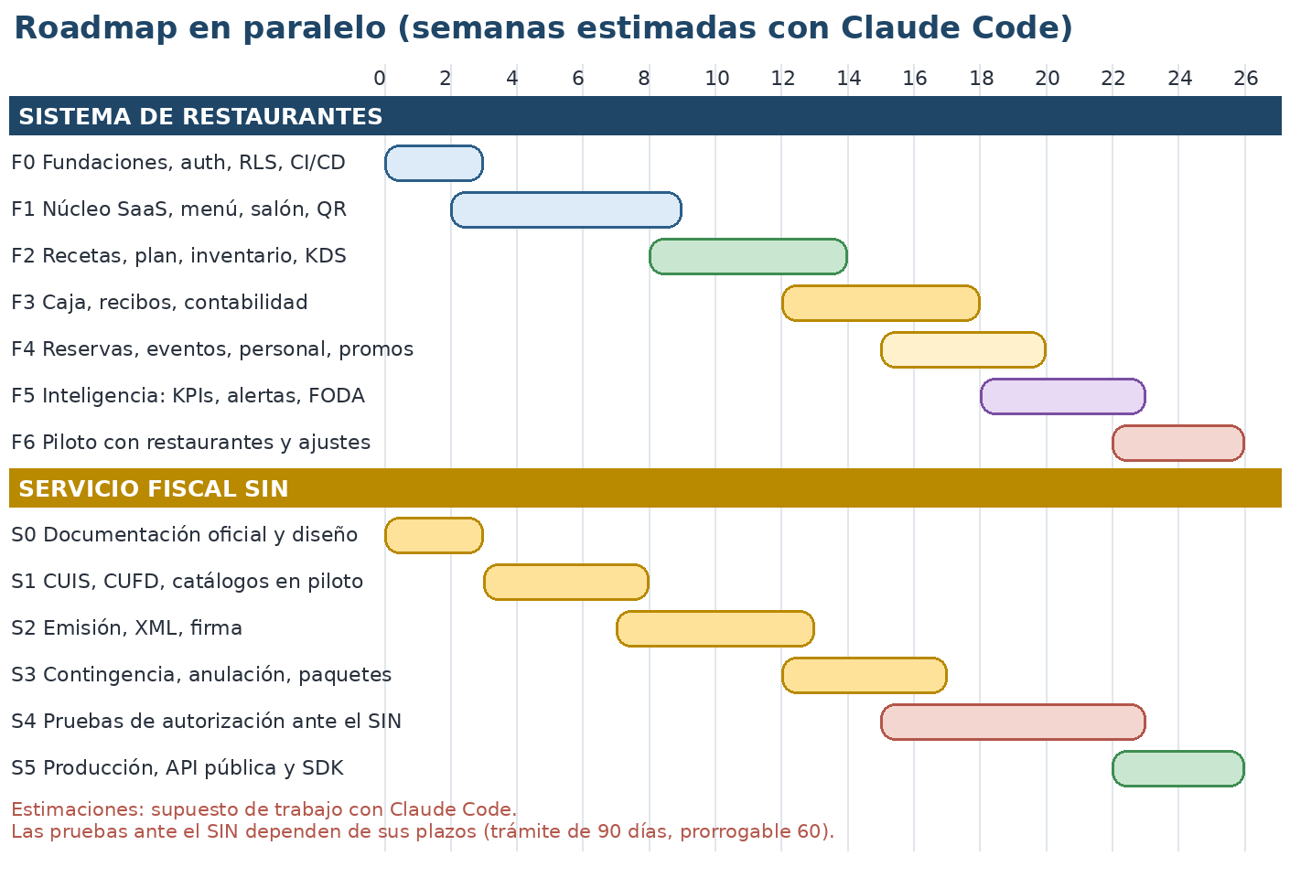
Roadmap de dos pistas en paralelo

Fase | Entregables | Criterio de salida
F0 Fundaciones | Monorepo, CI/CD a Coolify, Postgres con RLS, auth con JWT y Guards, módulos base | Pruebas de aislamiento en verde; despliegue automático a staging
F1 Núcleo y salón | Suscripciones y pagos, usuarios, sucursales, menú QR, áreas, mesas, asignación, solicitudes y pedido por QR, tiempo real | Un restaurante piloto opera su salón con QR
F2 Cocina y abastecimiento | Recetas, plan del día, inventario, compras, KDS | El jefe de cocina obtiene su lista de compras a partir del plan
F3 Dinero | Caja, recibos, división de cuenta, contabilidad media, libros, cierres | Cierre mensual cuadrado en un restaurante piloto
F4 Operación extendida | Reservas web, eventos y catering, personal regular y temporal, promociones | Un evento ejecutado de punta a punta
F5 Inteligencia | KPIs, proyecciones, alertas, FODA, asistente | FODA con evidencia verificada por el dueño
F6 Piloto y ajustes | Restaurantes piloto, correcciones, capacitación, documentación | Restaurantes piloto operando sin ayuda
S0–S5 Servicio fiscal | Documentación oficial, códigos, emisión y firma, contingencia, pruebas de autorización, producción, SDK | Autorización del SIN y primera factura real emitida

Atención: La facturación en producción depende de la autorización del SIN. Mientras tanto, los restaurantes piloto operan con recibos o con el ambiente piloto de facturación.

18. Riesgos

# | Riesgo | Probabilidad | Impacto | Mitigación | Responsable
R1 | Retraso en la autorización del software ante el SIN | Media | Alto | Empezar en paralelo; pruebas en piloto desde las primeras semanas; operar con recibos mientras tanto | Líder del servicio fiscal
R2 | Cambios de normativa del SIN | Alta | Medio | Servicio aislado, versionado de esquemas y catálogos, monitoreo de nuevas RND | Líder del servicio fiscal
R3 | Documentación técnica del SIN incompleta o ambigua | Media | Alto | Descargar y versionar la documentación oficial; pruebas con los ejemplos del SIN; consulta directa al SIN | Líder del servicio fiscal
R4 | Caída del VPS único | Media | Alto | Copias fuera del VPS, restauración probada, monitoreo, plan de segundo servidor | Infraestructura
R5 | Fuga de datos entre sucursales | Baja | Muy alto | RLS forzada, pruebas automáticas en cada despliegue, revisión de consultas | Arquitectura
R6 | Mala conexión a internet en los locales | Alta | Medio | PWA con modo sin conexión; contingencia fiscal; reintentos | Producto
R7 | Baja adopción por el personal | Media | Alto | Interfaz simple, capacitación breve, pilotos acompañados | Producto
R8 | Competidor con precio más bajo (referencia: Bs 200 por sucursal) | Alta | Medio | Diferenciar por facturación, recetas, contabilidad e inteligencia; plan de entrada claro | Dirección
R9 | Abuso del QR (pedidos falsos) | Media | Medio | Límites, confirmación opcional, token de mesa regenerable | Producto
R10 | Costos de IA sin control | Media | Medio | Tope por restaurante, caché, modelos pequeños para tareas simples | Arquitectura
R11 | Errores del modelo en lectura de vouchers | Media | Medio | Solo sugerencia; validación humana; comparación con lo declarado | Producto
R12 | Pérdida o vencimiento de certificados de firma | Media | Alto | Alertas anticipadas, procedimiento de renovación, almacén cifrado | Líder del servicio fiscal
R13 | Calidad inconsistente del código generado por IA | Media | Medio | Prompt Maestro estricto, revisión de PR, pruebas obligatorias, plantillas | Arquitectura
R14 | Datos insuficientes para proyecciones y FODA en restaurantes nuevos | Alta | Bajo | Mostrar «datos insuficientes»; empezar con indicadores básicos | Producto

19. Plan de pruebas y calidad
Nivel | Qué cubre | Herramientas
Unitarias | Reglas de negocio: cálculo de insumos, promociones, periodos de suscripción, CUF, asientos | Jest
Integración con base real | Repositorios, migraciones, RLS, restricciones de exclusión, disparadores | Jest con PostgreSQL 16 en contenedor
Contrato SIN | Servicio fiscal contra el ambiente piloto; ejemplos oficiales de CUF y XML | Pruebas automatizadas en staging
API | Autenticación, Guards, validaciones, códigos de error | Supertest
Extremo a extremo | Flujos: QR a mesero, plan del día a compra, cobro a factura, pago de suscripción | Playwright
Carga | 200 solicitudes de QR por minuto; 50 comandas simultáneas; emisión de facturas en ráfaga | k6
Seguridad | Dependencias, secretos, OWASP, pruebas de aislamiento | Escáneres en CI, revisión manual
Recuperación | Restauración de copias y simulacro de caída | Procedimiento trimestral
Accesibilidad y uso móvil | Tamaños táctiles, contraste, lectura en pantallas pequeñas | Revisión manual y auditorías

19.1 Pruebas de base de datos ya ejecutadas
Sobre PostgreSQL 16, con el rol de aplicación sin BYPASSRLS:
Prueba | Resultado esperado | Resultado
Usuario de la sucursal 1 consulta mesas | Ve solo las de su sucursal | Correcto
Usuario de la sucursal 1 consulta restaurantes | Ve solo su sucursal | Correcto
Usuario de la sucursal 1 inserta una mesa en la sucursal 2 | Rechazado por RLS | Correcto
Usuario con acceso a dos sucursales consulta mesas | Ve las de ambas | Correcto
Dos reservas que se solapan en la misma mesa | La segunda se rechaza | Correcto
Reserva que empieza cuando termina la anterior | Se acepta | Correcto
Publicar asiento con debe ≠ haber | Rechazado | Correcto
Publicar asiento balanceado | Aceptado | Correcto
Una aplicación del servicio fiscal consulta contribuyentes | Ve solo los suyos | Correcto

Definición de terminado para cualquier historia: código, pruebas, migración reversible, documentación de la API, sin avisos de seguridad nuevos, revisión aprobada y despliegue a staging verificado.

20. Prompt Maestro para Claude Code
Este capítulo contiene los prompts para entregar a la IA de desarrollo. Se ejecutan en orden, cada uno en una sesión nueva, con este documento y el DDL del Anexo A en el repositorio (/docs). Después de cada prompt la persona responsable revisa el resultado antes de pasar al siguiente.

20.1 Orden de ejecución
Orden | Prompt | Resultado esperado
0 | Reglas globales | Archivo CLAUDE.md en la raíz de cada repositorio
1 | Fundaciones, TypeORM y aislamiento por sucursal | Monorepo, base, migraciones, interceptor de tenant, pruebas de RLS
2 | Autenticación, JWT y Guards | Login, tokens, Guards, pruebas
3 | QR de mesa y tiempo real | Endpoints de QR, sala de Socket.IO, anti-abuso
4 | Frontend: PWA y grillas con Tailwind | Pantallas base responsivas
5 | Recetas, plan del día e inventario | Motor de cálculo de insumos con pruebas
6 | Caja, recibos y contabilidad | Cobro con tipo de documento, asientos automáticos
7 | Servicio Fiscal SIN | Servicio independiente con pruebas contra el piloto
8 | Orquestador de IA | Servicio de IA con registro de costos y evaluaciones

20.2 Prompt 0 · Reglas globales (`CLAUDE.md`)
ROL
Eres el ingeniero principal del "Sistema de Gestión de Restaurantes" de Kyros-Tech (SaaS multi-sucursal) y
del "Servicio Fiscal SIN". Trabajas sobre los documentos de /docs. Si algo no está especificado, PREGUNTA
antes de inventar. Nunca inventes datos normativos del SIN: usa solo los documentos oficiales de /docs/sin.

STACK OBLIGATORIO
- TypeScript estricto (strict: true) en backend y frontend.
- Backend: NestJS, TypeORM (synchronize=false; SOLO migraciones), PostgreSQL 16, Redis, BullMQ, Socket.IO.
- Frontend: React 18 + Vite + Tailwind CSS, PWA. Estado de servidor con TanStack Query.
- Pruebas: Jest + Supertest (API), Playwright (e2e). PostgreSQL real en contenedor para pruebas de base.
- Contenedores Docker; despliegue por GitHub Actions -> GHCR -> webhook de Coolify.

REGLAS DE ORO (si las rompes, el trabajo se rechaza)
1. Toda tabla con restaurant_id o client_app_id tiene RLS. Nunca uses un usuario de base con BYPASSRLS.
2. Dinero SIEMPRE con NUMERIC en base y decimal.js (o enteros de centavos) en código. Nunca float.
3. Ningún secreto en el repositorio ni en logs. Variables de entorno validadas al arrancar (Zod).
4. Todo DTO se valida con class-validator con whitelist y forbidNonWhitelisted.
5. Consultas parametrizadas. Prohibido concatenar texto del usuario en SQL.
6. El stock solo cambia por movimientos (stock_movements). Prohibido hacer UPDATE directo de stock.
7. Los asientos contables se generan con partida doble; un asiento publicado no se edita.
8. Cada endpoint declara sus Guards y roles; cada acción sensible escribe en audit_log.
9. Textos para el usuario en español; código, nombres y comentarios técnicos en inglés.
10. Cada historia termina con: código + pruebas + migración reversible + documentación OpenAPI.

FORMA DE TRABAJO
- Antes de codificar, escribe un plan corto con archivos a crear y pruebas a escribir.
- Commits pequeños con mensaje convencional (feat:, fix:, test:, docs:).
- No avances a la siguiente tarea si las pruebas fallan.
- Al terminar, resume: qué hiciste, qué probaste, qué falta y qué decisiones requieren a un humano.

20.3 Prompt 1 · Fundaciones, TypeORM y aislamiento por sucursal
OBJETIVO
Crear el monorepo y la capa de datos con aislamiento por sucursal.

TAREAS
1. Monorepo (pnpm workspaces): apps/api, apps/web, packages/shared (tipos y esquemas Zod).
2. Configuración validada con Zod; docker-compose para desarrollo (postgres:16, redis:7).
3. TypeORM: DataSource con SnakeNamingStrategy, migraciones en src/migrations, synchronize=false.
- Migración 0001 = el DDL de /docs/ddl.sql (divídelo por dominio si lo prefieres).
- Dos usuarios de base: migrator (dueño de tablas) y app_user (NOBYPASSRLS), usado por la API.
4. Entidades TypeORM para TODAS las tablas del DDL, con restaurantId mapeado a restaurant_id.
5. TenantInterceptor: abre una transacción por solicitud y fija el contexto de sucursal.
6. Pruebas de integración de RLS (ver abajo). Deben correr en CI con un PostgreSQL real.

ESQUELETO DEL INTERCEPTOR (complétalo, pruébalo y mejóralo con nestjs-cls o AsyncLocalStorage)

@Injectable()
export class TenantInterceptor implements NestInterceptor {
constructor(private readonly ds: DataSource) {}

intercept(ctx: ExecutionContext, next: CallHandler): Observable<unknown> {
const req = ctx.switchToHttp().getRequest();
return from(this.begin(req)).pipe(
switchMap((qr) =>
next.handle().pipe(
switchMap(async (value) => { await qr.commitTransaction(); return value; }),
catchError(async (err) => { await qr.rollbackTransaction(); throw err; }),
finalize(() => { void qr.release(); }),
),
),
);
}

private async begin(req: any): Promise<QueryRunner> {
const qr = this.ds.createQueryRunner();
await qr.connect();
await qr.startTransaction();
const { restaurantId = '', restaurantIds = [] } = req.tenant ?? {};
// SET LOCAL equivalente: el tercer argumento true limita el valor a la transacción
await qr.query(
`SELECT set_config('app.restaurant_id', $1, true), set_config('app.restaurant_ids', $2, true)`,
[restaurantId, restaurantIds.join(',')],
);
req.queryRunner = qr; // los repositorios usan qr.manager
return qr;
}
}

REGLA DEL CONSOLIDADO
Por defecto req.tenant.restaurantIds = [] (la consulta ve UNA sola sucursal). Solo los endpoints marcados
con @Consolidated() reciben restaurantIds = todas las sucursales del token. Escribe una prueba que lo demuestre.

PRUEBAS DE RLS OBLIGATORIAS (con el rol app_user)
- Con app.restaurant_id = A: SELECT en restaurant_tables devuelve solo filas de A.
- Con app.restaurant_id = A: INSERT con restaurant_id = B falla.
- Con restaurant_ids = "A,B": SELECT devuelve filas de ambas.
- Sin contexto: SELECT devuelve 0 filas.
- Reservas solapadas en la misma mesa: la segunda falla (EXCLUDE). Reservas contiguas: la segunda pasa.
- Publicar un asiento descuadrado falla; uno balanceado pasa.
- En schema fiscal: con app.client_app_id = X solo se ven contribuyentes de X.

CRITERIO DE TERMINADO
Pipeline de CI en verde, migraciones aplican y se revierten, 100 % de las tablas con tenant tienen RLS
(escribe una prueba que lo verifique consultando pg_class.relrowsecurity y relforcerowsecurity).

20.4 Prompt 2 · Autenticación, JWT y Guards
OBJETIVO
Implementar autenticación con JWT y los Guards de la sección 15 del documento.

ESPECIFICACIÓN
- Contraseñas con argon2id. TOTP obligatorio para roles owner, admin, cobranzas y plataforma.
- Access token RS256, 15 min, claims: sub, acc, rids (sucursales), roles (mapa sucursal -> roles), aud="staff", kid.
- Refresh token opaco aleatorio, guardado como hash en refresh_tokens, ROTATIVO: cada uso invalida el anterior;
si se reutiliza uno ya usado, revoca TODA la familia del usuario (detección de robo).
- Token de mesa: JWT aud="table", claims rid y tid, 4 h. NO sirve en endpoints de personal y viceversa.
- Cookie del refresh: HttpOnly, Secure, SameSite=Strict.

GUARDS (cada uno con pruebas unitarias y de integración)
JwtAuthGuard, RolesGuard (@Roles), RestaurantScopeGuard, SubscriptionGuard, TableTokenGuard,
QrOrderingGuard, ThrottlerGuard (global, con límites propios para login y QR), ApiKeyGuard.

@Injectable()
export class RestaurantScopeGuard implements CanActivate {
canActivate(ctx: ExecutionContext): boolean {
const req = ctx.switchToHttp().getRequest();
const user = req.user as JwtPayload;
const rid = req.headers['x-restaurant-id'] as string | undefined;
if (!rid || !user.rids.includes(rid)) throw new ForbiddenException('Sucursal no autorizada');
const consolidated = Reflect.getMetadata(CONSOLIDATED_KEY, ctx.getHandler()) === true;
req.tenant = { restaurantId: rid, restaurantIds: consolidated ? user.rids : [] };
return true;
}
}

@Injectable()
export class SubscriptionGuard implements CanActivate {
constructor(private readonly subs: SubscriptionService) {}
async canActivate(ctx: ExecutionContext): Promise<boolean> {
const req = ctx.switchToHttp().getRequest();
const write = !['GET', 'HEAD', 'OPTIONS'].includes(req.method);
if (!write) return true; // el solo lectura siempre se permite
const ok = await this.subs.isActive(req.tenant.restaurantId); // caché en Redis, 60 s
if (!ok) throw new HttpException({ code: 'SUBSCRIPTION_EXPIRED',
message: 'Suscripción vencida: el sistema está en modo solo lectura' }, 402);
return true;
}
}

@Injectable()
export class TableTokenGuard implements CanActivate {
constructor(private readonly jwt: JwtService, private readonly tables: TablesService) {}
async canActivate(ctx: ExecutionContext): Promise<boolean> {
const req = ctx.switchToHttp().getRequest();
const token = (req.headers.authorization ?? '').replace('Bearer ', '');
const p = await this.jwt.verifyAsync(token, { audience: 'table' }).catch(() => null);
if (!p) throw new UnauthorizedException('QR vencido: vuelve a escanear');
if (!(await this.tables.isActive(p.tid, p.rid))) throw new ForbiddenException('Mesa no disponible');
req.tableCtx = { restaurantId: p.rid, tableId: p.tid };
req.tenant = { restaurantId: p.rid, restaurantIds: [] };
return true;
}
}

PRUEBAS OBLIGATORIAS
- Un JWT de mesa NO abre endpoints de personal; un JWT de personal NO abre /qr/*.
- X-Restaurant-Id de una sucursal fuera de rids -> 403.
- Suscripción vencida: GET permitido, POST/PATCH/DELETE -> 402.
- Reutilizar un refresh token ya rotado revoca la familia.
- Login: 5 intentos fallidos bloquean progresivamente.

20.5 Prompt 3 · QR de mesa, toma de pedidos del personal y tiempo real
OBJETIVO
Solicitudes y pedidos desde el QR de mesa y pedidos tomados por el personal (mesero y cajero), con alerta en tiempo real.

ESPECIFICACIÓN
- GET /m/:qrToken (PWA del cliente) -> POST /qr/session intercambia el qr_token por un JWT de mesa (4 h).
- POST /qr/requests {kind: atencion|cuenta|servicio, comment<=300}: crea service_request, busca el mesero
vigente en table_assignments (valid_during @> now()); si no hay, el encargado del área (areas.manager_staff_id).
- POST /qr/orders solo si restaurants.qr_ordering_enabled; crea order(channel='qr_mesa') con items y customer_comment.
- Toma de pedidos del personal (JWT, rol mesero o cajero, RestaurantScopeGuard):
POST /orders {orderType: mesa|mostrador|llevar|delivery, tableId?, customer{name,phone,address,pickupAt}}.
mesa exige tableId; delivery exige address y phone (CHECK en la base). Canal: mesero o caja.
ticket_number: tomarlo de order_counters con UPDATE ... RETURNING dentro de la transacción (único por día).
Ítems con modifiers JSONB, note y course (tiempos). POST /orders/:id/send descuenta insumos y publica en rest:{id}:kitchen.
POST /orders/:id/move-table, /merge y POST /order-items/:id/void {reason} (permiso 'order.void'; motivo obligatorio;
nunca borrar filas enviadas). Los ítems del QR se agregan al mismo pedido abierto de la mesa.
Auditar toda modificación. El KDS muestra la etiqueta LLEVAR o DELIVERY y la hora de recojo.
- Socket.IO con adaptador Redis. Salas: rest:{id}, rest:{id}:kitchen, waiter:{id}, table:{id}.
Un cliente de mesa solo puede unirse a table:{tid}. Un mesero solo a waiter:{su id} y rest:{su sucursal}.
- Anti-abuso: máximo 6 solicitudes por mesa por minuto y 1 solicitud del mismo tipo abierta a la vez.
- Escalado: job BullMQ que, si la solicitud sigue pendiente tras N minutos, avisa al encargado del área.
- Registrar attended_at y calcular el tiempo de respuesta para las estadísticas.

PRUEBAS
- Tiempo de entrega de la alerta < 2 s en la prueba e2e (cliente QR -> socket del mesero).
- Mesa sin mesero -> alerta al encargado del área.
- Regenerar el qr_token invalida el anterior y las sesiones nuevas.

20.6 Prompt 4 · Frontend: PWA y grillas con Tailwind
OBJETIVO
Construir la PWA del personal y la PWA del cliente con diseño responsivo basado en grillas de Tailwind.

REGLAS DE DISEÑO
- Mobile-first. Tamaño de fuente base 16 px; botones táctiles de al menos 44 px (min-h-11).
- Contraste AA. Estados vacíos, de carga y de error en TODAS las pantallas.
- Iconos con texto en acciones críticas (Llamar al mesero, Pedir la cuenta).
- Nada de depender de hover. Funciona con una mano.
- Service worker con caché de menú y cola local de comandas (modo sin conexión) con identificador de cliente
(UUID generado en el dispositivo) para evitar duplicados al sincronizar.

PLANTILLAS DE GRILLA (úsalas como base)

<!-- Panel del dueño: KPIs -->
<div class="grid grid-cols-1 gap-4 sm:grid-cols-2 xl:grid-cols-4"> ...tarjetas KPI... </div>

<!-- Panel: gráfico principal + lateral -->
<div class="mt-4 grid grid-cols-1 gap-4 lg:grid-cols-3">
<section class="lg:col-span-2"> ...ventas por hora... </section>
<aside class="lg:col-span-1"> ...alertas... </aside>
</div>

<!-- Plano de mesas: tarjetas que se acomodan solas -->
<div class="grid grid-cols-[repeat(auto-fill,minmax(7rem,1fr))] gap-3"> ...mesas... </div>

<!-- Pantalla de cocina: tres columnas fijas en tablet o escritorio -->
<div class="grid h-[calc(100vh-4rem)] grid-cols-1 gap-3 md:grid-cols-3">
<section class="overflow-y-auto"> Nuevos </section>
<section class="overflow-y-auto"> En preparación </section>
<section class="overflow-y-auto"> Listos </section>
</div>

<!-- Menú QR del cliente -->
<ul class="grid grid-cols-1 gap-3 min-[420px]:grid-cols-2"> ...platos con foto y precio... </ul>

<!-- Tabla de datos en móvil: scroll horizontal controlado -->
<div class="overflow-x-auto"><table class="min-w-[40rem] w-full text-sm">...</table></div>

PANTALLAS MÍNIMAS: login; selector de sucursal; panel; salón (plano y solicitudes); cocina (KDS);
caja; menú y recetas; inventario; compras; personal; reservas; eventos; contabilidad; alertas; FODA;
suscripción y pago; y la PWA del cliente (menú, llamar, cuenta, pedido, estado).
CRITERIO: Lighthouse PWA y accesibilidad >= 90; probar en pantallas de 360 px de ancho.

20.7 Prompt 5 · Recetas, plan del día e inventario
OBJETIVO
Motor de cálculo de insumos a partir de platos y porciones.

ALGORITMO (función pura, sin acceso a base, con pruebas exhaustivas)
requirements(plan, recipes, units) =
para cada (plato, porciones): receta activa -> para cada línea: qty_linea * (porciones / yield_portions)
* (1 + waste_pct/100); expandir sub-recetas recursivamente con detección de ciclos;
convertir a la unidad base del ingrediente; sumar por ingrediente.
shortage = max(0, requerido - stock_total_disponible_en_almacenes_asignados).

REGLAS
- Una venta descuenta consumo con la MISMA fórmula, usando la receta vigente al momento de la venta.
- Costo por porción = suma(cantidad * costo del ingrediente) / yield_portions; el costo del ingrediente es
configurable: último costo o promedio ponderado.
- Lotes con vencimiento: consumir primero el que vence antes (FEFO).
- Órdenes de compra sugeridas agrupadas por proveedor preferido, respetando lead_days.

PRUEBAS: casos con conversión de unidades (kg/g, l/ml), merma, sub-recetas, ciclo de recetas (debe fallar),
stock insuficiente, stock en dos almacenes, y redondeos.

20.8 Prompt 6 · Caja, recibos y contabilidad
OBJETIVO
Cobro con tipo de documento, recibos y contabilidad automática de nivel medio.

COBRO
- restaurants.billing_mode in (factura, recibo, ninguno) decide los documentos permitidos en caja.
- document=factura: crear intención en outbox; un worker llama al Servicio Fiscal con Idempotency-Key = id del pago.
- document=recibo: numeración correlativa por sucursal (receipts), PDF rotulado "Recibo - no es factura".
- document=ninguno: solo contabilizar.
- División de cuenta por persona, por plato o en partes iguales; propinas con reparto configurable.

CONTABILIDAD
- Plantilla de plan de cuentas para restaurantes, editable.
- Asientos automáticos en eventos: venta cobrada, compra recibida, pago a proveedor, merma, ajuste de stock,
nómina. Cada generador es una función pura con pruebas y se ejecuta en la misma transacción del evento.
- Libro de ventas IVA desde las facturas válidas; libro de compras desde facturas de proveedores registradas.
- Cierre mensual que bloquea el periodo. Estados: resultados, balance, flujo de caja, presupuesto vs real.
- Las tasas de impuestos son PARÁMETROS por sucursal, no constantes en el código.

PRUEBAS: toda venta genera un asiento con debe = haber; cerrar un periodo impide nuevos asientos en él;
el balance general cuadra; anular una venta genera el asiento inverso.

20.9 Prompt 7 · Servicio Fiscal SIN
OBJETIVO
Construir el Servicio Fiscal SIN como servicio independiente, reutilizable por varias aplicaciones.

ANTES DE ESCRIBIR CÓDIGO
Lee TODO lo que haya en /docs/sin (documentos oficiales del SIN). Si falta algo de la lista de la sección 10.11
(servicios web, eventos significativos, XSD, longitudes del CUF, firma, catálogos, anulación, paquetes),
DETENTE y pide el documento. Está PROHIBIDO implementar esas piezas de memoria.

ESTRUCTURA
src/{clients, taxpayers, certificates, branches, codes (cuis, cufd), catalogs, cuf, xml, signing,
invoices, cancellation, contingency (events, packages), pdf, webhooks, usage, api, health}
- clients: API keys por aplicación (guardadas como hash), ambiente piloto/producción, cuotas, RLS por client_app_id.
- cuf: función PURA con pruebas contra los ejemplos oficiales del SIN.
- signing: XML-DSig con el certificado del contribuyente. La clave privada se guarda cifrada (AES-256-GCM,
clave maestra del KMS) y se descifra solo en memoria. Prohibido registrar o devolver claves.
- invoices: validación, numeración transaccional por branch_pos_id, idempotencia (client_app_id, idempotency_key),
guardar el XML firmado ANTES de enviar, enviar, registrar respuesta, revisar el campo transaccion además del error de red.
- contingency: detectar caída, abrir evento significativo, emitir en contingencia, registrar evento y enviar
paquetes al recuperar, con temporizadores de los plazos de la sección 10.6.
- webhooks firmados con HMAC y reintentos con espera creciente.
- Cada llamada al SIN queda en sin_calls (servicio, operación, hash, estado, duración).
- Jobs: renovar CUFD a diario y CUIS 15 días antes de vencer; sincronizar catálogos; recuperar facturas
enviadas sin respuesta; avisos de certificado por vencer.

PRUEBAS
- Idempotencia: dos solicitudes iguales producen una sola factura y el mismo resultado.
- Concurrencia: 50 emisiones simultáneas no repiten ni saltan números.
- Aislamiento: una app no ve facturas, contribuyentes ni certificados de otra.
- Contingencia: simular caída, emitir, volver y comprobar el envío del paquete.
- Contrato contra el ambiente piloto del SIN en staging.

20.10 Prompt 8 · Orquestador de IA
OBJETIVO
Servicio ligero que concentra todas las llamadas a modelos de IA.

REGLAS
- Es el ÚNICO con la clave de la API de modelos. Autenticación servicio a servicio.
- Cada tarea tiene: tipo, plantilla de instrucciones versionada, esquema JSON de salida y modelo asignado
(tabla de la sección 12). Valida la salida contra el esquema; si no cumple, reintenta una vez y si falla devuelve error.
- Registra cada llamada en ai_jobs (tarea, modelo, tokens, costo). Tope mensual por restaurante: al
superarlo, devuelve un error controlado y la función de la app sigue sin la sugerencia.
- Minimiza datos: envía agregados; elimina nombres y teléfonos de clientes salvo que la tarea lo exija.
- Tareas iniciales: lectura de voucher (visión), lectura de factura de proveedor (visión), FODA mensual,
asistente de gestión, clasificación de comentarios, redacción de mensajes.
- Asistente de gestión: solo puede consultar VISTAS de lista blanca con un rol de lectura sujeto al RLS.
Nunca escribe en la base.
- FODA: cada punto debe incluir la métrica y el valor que lo respaldan; un validador comprueba esos valores
contra los datos reales antes de guardar el informe.
- Conjunto de evaluación versionado (casos reales anonimizados) que se ejecuta en CI al cambiar modelo o plantilla.

21. Conclusión
El proyecto se mantiene completo y se organiza para que una IA de desarrollo lo construya con pocas ambigüedades: una suite de restaurantes multi-sucursal con cobro mensual por sucursal, QR por mesa sin instalar nada, recetas conectadas con compras, contabilidad de nivel medio, inteligencia aplicada y un Servicio Fiscal SIN propio, reutilizable por todas las aplicaciones de Kyros-Tech y vendible por separado.
Los tres puntos que decidirán el éxito son: (1) la autorización del servicio fiscal ante el SIN, que se trabaja en paralelo desde el primer día; (2) la calidad del aislamiento por sucursal, ya verificada en la base de datos y que debe mantenerse con pruebas automáticas; y (3) la adopción en el salón, que exige interfaces simples y pilotos acompañados.
El siguiente paso es entregar este documento, el DDL y los documentos oficiales del SIN al repositorio, y ejecutar los prompts del capítulo 20 en orden.

Anexo A. DDL de PostgreSQL 16 (probado)
Este script se ejecutó completo en PostgreSQL 16.15 sin errores y con las pruebas del capítulo 19.1. Crea 66 tablas (53 en public y 13 en fiscal), restricciones de exclusión, un disparador de partida doble, funciones de acceso y políticas RLS generadas para todas las tablas con restaurant_id o client_app_id. El archivo fuente es sql/ddl.sql.
-- =====================================================================
-- Sistema de Gestión de Restaurantes (SaaS multi-tenant) · PostgreSQL 16
-- Esquemas: public (restaurante) · fiscal (servicio de facturación SIN)
-- Regla de oro: toda tabla con restaurant_id (o client_app_id) tiene RLS.
-- =====================================================================
CREATE EXTENSION IF NOT EXISTS pgcrypto;
CREATE EXTENSION IF NOT EXISTS citext;
CREATE EXTENSION IF NOT EXISTS btree_gist; -- necesaria para EXCLUDE con uuid + rango
CREATE SCHEMA IF NOT EXISTS fiscal;

-- ---------- Tipos ----------
CREATE TYPE staff_kind AS ENUM ('regular','temporal');
CREATE TYPE order_status AS ENUM ('borrador','enviado','en_preparacion','listo','servido','cobrado','anulado');
CREATE TYPE order_channel AS ENUM ('mesero','caja','qr_mesa','web','evento');
CREATE TYPE order_type AS ENUM ('mesa','mostrador','llevar','delivery');
CREATE TYPE request_kind AS ENUM ('atencion','cuenta','servicio','otro');
CREATE TYPE request_status AS ENUM ('pendiente','atendida','cancelada');
CREATE TYPE reservation_state AS ENUM ('pendiente','confirmada','sentada','cumplida','no_show','cancelada');
CREATE TYPE pay_status AS ENUM ('pendiente','validado','rechazado');
CREATE TYPE doc_kind AS ENUM ('factura','recibo','ninguno');
CREATE TYPE movement_kind AS ENUM ('compra','consumo','merma','ajuste','traspaso_in','traspaso_out','produccion');
CREATE TYPE account_type AS ENUM ('activo','pasivo','patrimonio','ingreso','costo','gasto');
CREATE TYPE invoice_state AS ENUM ('pendiente','valida','observada','rechazada','anulada','contingencia');

-- =====================================================================
-- PLATAFORMA (Kyros-Tech)
-- =====================================================================
CREATE TABLE plans (
id UUID PRIMARY KEY DEFAULT gen_random_uuid(),
code TEXT UNIQUE NOT NULL,
name TEXT NOT NULL,
monthly_price_bob NUMERIC(12,2) NOT NULL CHECK (monthly_price_bob >= 0),
features JSONB NOT NULL DEFAULT '{}',
active BOOLEAN NOT NULL DEFAULT true
);

CREATE TABLE platform_settings ( -- QR de cobro del dueño del SaaS
id SMALLINT PRIMARY KEY DEFAULT 1 CHECK (id = 1),
payment_qr_url TEXT,
payment_instructions TEXT,
updated_at TIMESTAMPTZ NOT NULL DEFAULT now()
);

CREATE TABLE accounts ( -- empresa/dueño (puede tener varias sucursales)
id UUID PRIMARY KEY DEFAULT gen_random_uuid(),
legal_name TEXT NOT NULL,
nit TEXT,
owner_email CITEXT UNIQUE NOT NULL,
created_at TIMESTAMPTZ NOT NULL DEFAULT now()
);

CREATE TABLE restaurants ( -- CADA SUCURSAL ES UN RESTAURANTE (unidad de cobro)
id UUID PRIMARY KEY DEFAULT gen_random_uuid(),
account_id UUID NOT NULL REFERENCES accounts(id),
name TEXT NOT NULL,
slug CITEXT UNIQUE NOT NULL,
is_branch BOOLEAN NOT NULL DEFAULT false,
city TEXT, address TEXT, timezone TEXT NOT NULL DEFAULT 'America/La_Paz',
currency CHAR(3) NOT NULL DEFAULT 'BOB',
billing_mode doc_kind NOT NULL DEFAULT 'factura', -- factura | recibo | ninguno
qr_ordering_enabled BOOLEAN NOT NULL DEFAULT true,
plan_id UUID REFERENCES plans(id),
paid_until DATE, -- habilitado hasta esta fecha
status TEXT NOT NULL DEFAULT 'activo' CHECK (status IN ('activo','suspendido','baja')),
created_at TIMESTAMPTZ NOT NULL DEFAULT now()
);
CREATE INDEX ON restaurants(account_id);

CREATE TABLE saas_promotions (
id UUID PRIMARY KEY DEFAULT gen_random_uuid(),
name TEXT NOT NULL,
months_required INT NOT NULL CHECK (months_required >= 1),
bonus_months INT NOT NULL DEFAULT 0 CHECK (bonus_months >= 0),
discount_pct NUMERIC(5,2) NOT NULL DEFAULT 0 CHECK (discount_pct BETWEEN 0 AND 100),
valid_from DATE NOT NULL, valid_to DATE NOT NULL,
CHECK (valid_to >= valid_from)
);

CREATE TABLE subscription_payments ( -- voucher subido por el restaurante
id UUID PRIMARY KEY DEFAULT gen_random_uuid(),
restaurant_id UUID NOT NULL REFERENCES restaurants(id),
months_paid INT NOT NULL CHECK (months_paid BETWEEN 1 AND 24),
amount_bob NUMERIC(12,2) NOT NULL CHECK (amount_bob > 0),
voucher_url TEXT NOT NULL,
promotion_id UUID REFERENCES saas_promotions(id),
ocr_extract JSONB, -- sugerencia IA (monto, fecha, banco, referencia)
bank_reference TEXT,
status pay_status NOT NULL DEFAULT 'pendiente',
validated_by UUID, -- admin / encargado de cobranzas / Kyros
validated_at TIMESTAMPTZ,
period_from DATE, period_to DATE,
notes TEXT,
created_at TIMESTAMPTZ NOT NULL DEFAULT now()
);
CREATE UNIQUE INDEX ON subscription_payments(bank_reference) WHERE bank_reference IS NOT NULL AND status <> 'rechazado';

-- =====================================================================
-- SEGURIDAD Y USUARIOS
-- =====================================================================
CREATE TABLE users (
id UUID PRIMARY KEY DEFAULT gen_random_uuid(),
account_id UUID REFERENCES accounts(id), -- NULL = personal de plataforma Kyros
email CITEXT UNIQUE NOT NULL,
password_hash TEXT NOT NULL,
full_name TEXT NOT NULL,
is_platform_admin BOOLEAN NOT NULL DEFAULT false,
mfa_secret TEXT,
active BOOLEAN NOT NULL DEFAULT true,
created_at TIMESTAMPTZ NOT NULL DEFAULT now()
);

CREATE TABLE roles (
id UUID PRIMARY KEY DEFAULT gen_random_uuid(),
code TEXT UNIQUE NOT NULL, -- owner, admin, cobranzas, cajero, mesero, area_manager, cocina, almacen, contador
description TEXT,
permissions TEXT[] NOT NULL DEFAULT '{}'
);

CREATE TABLE user_roles (
restaurant_id UUID NOT NULL REFERENCES restaurants(id),
user_id UUID NOT NULL REFERENCES users(id),
role_id UUID NOT NULL REFERENCES roles(id),
PRIMARY KEY (restaurant_id, user_id, role_id)
);

CREATE TABLE refresh_tokens (
id UUID PRIMARY KEY DEFAULT gen_random_uuid(),
user_id UUID NOT NULL REFERENCES users(id),
token_hash TEXT NOT NULL,
expires_at TIMESTAMPTZ NOT NULL,
revoked_at TIMESTAMPTZ
);

CREATE TABLE audit_log (
id BIGINT GENERATED ALWAYS AS IDENTITY PRIMARY KEY,
restaurant_id UUID REFERENCES restaurants(id),
user_id UUID, action TEXT NOT NULL, entity TEXT, entity_id TEXT,
before JSONB, after JSONB, ip INET,
created_at TIMESTAMPTZ NOT NULL DEFAULT now()
);

-- =====================================================================
-- PERSONAL
-- =====================================================================
CREATE TABLE staff_functions (
id UUID PRIMARY KEY DEFAULT gen_random_uuid(),
restaurant_id UUID NOT NULL REFERENCES restaurants(id),
name TEXT NOT NULL, description TEXT,
UNIQUE (restaurant_id, name)
);

CREATE TABLE staff_members (
id UUID PRIMARY KEY DEFAULT gen_random_uuid(),
restaurant_id UUID NOT NULL REFERENCES restaurants(id),
user_id UUID REFERENCES users(id),
full_name TEXT NOT NULL, document_id TEXT, phone TEXT,
kind staff_kind NOT NULL DEFAULT 'regular',
function_id UUID REFERENCES staff_functions(id),
hourly_cost NUMERIC(10,2), monthly_salary NUMERIC(12,2),
active BOOLEAN NOT NULL DEFAULT true
);

CREATE TABLE shifts (
id UUID PRIMARY KEY DEFAULT gen_random_uuid(),
restaurant_id UUID NOT NULL REFERENCES restaurants(id),
staff_id UUID NOT NULL REFERENCES staff_members(id),
function_id UUID REFERENCES staff_functions(id),
event_id UUID, -- FK abajo (events)
starts_at TIMESTAMPTZ NOT NULL, ends_at TIMESTAMPTZ NOT NULL,
check_in TIMESTAMPTZ, check_out TIMESTAMPTZ,
pay_amount NUMERIC(12,2),
CHECK (ends_at > starts_at),
EXCLUDE USING gist (staff_id WITH =, tstzrange(starts_at, ends_at) WITH &&)
);

-- =====================================================================
-- SALÓN: ÁREAS, MESAS, ASIGNACIÓN, SOLICITUDES QR
-- =====================================================================
CREATE TABLE areas (
id UUID PRIMARY KEY DEFAULT gen_random_uuid(),
restaurant_id UUID NOT NULL REFERENCES restaurants(id),
name TEXT NOT NULL,
manager_staff_id UUID REFERENCES staff_members(id),
UNIQUE (restaurant_id, name)
);

CREATE TABLE restaurant_tables (
id UUID PRIMARY KEY DEFAULT gen_random_uuid(),
restaurant_id UUID NOT NULL REFERENCES restaurants(id),
area_id UUID REFERENCES areas(id),
number TEXT NOT NULL,
seats INT NOT NULL CHECK (seats > 0),
qr_token TEXT UNIQUE NOT NULL DEFAULT encode(gen_random_bytes(18),'hex'),
pos_x INT, pos_y INT,
active BOOLEAN NOT NULL DEFAULT true,
UNIQUE (restaurant_id, number)
);

CREATE TABLE table_assignments (
id UUID PRIMARY KEY DEFAULT gen_random_uuid(),
restaurant_id UUID NOT NULL REFERENCES restaurants(id),
table_id UUID NOT NULL REFERENCES restaurant_tables(id),
waiter_id UUID NOT NULL REFERENCES staff_members(id),
valid_during TSTZRANGE NOT NULL,
EXCLUDE USING gist (table_id WITH =, valid_during WITH &&)
);

CREATE TABLE service_requests ( -- llamado/cuenta/servicio desde el QR de mesa
id UUID PRIMARY KEY DEFAULT gen_random_uuid(),
restaurant_id UUID NOT NULL REFERENCES restaurants(id),
table_id UUID NOT NULL REFERENCES restaurant_tables(id),
kind request_kind NOT NULL,
comment TEXT CHECK (char_length(comment) <= 300),
status request_status NOT NULL DEFAULT 'pendiente',
assigned_waiter_id UUID REFERENCES staff_members(id),
created_at TIMESTAMPTZ NOT NULL DEFAULT now(),
attended_at TIMESTAMPTZ
);
CREATE INDEX ON service_requests(restaurant_id, status, created_at);

-- =====================================================================
-- MENÚ, PROMOCIONES
-- =====================================================================
CREATE TABLE menu_categories (
id UUID PRIMARY KEY DEFAULT gen_random_uuid(),
restaurant_id UUID NOT NULL REFERENCES restaurants(id),
name TEXT NOT NULL, sort_order INT NOT NULL DEFAULT 0
);

CREATE TABLE menu_items (
id UUID PRIMARY KEY DEFAULT gen_random_uuid(),
restaurant_id UUID NOT NULL REFERENCES restaurants(id),
category_id UUID REFERENCES menu_categories(id),
name TEXT NOT NULL, description TEXT,
price NUMERIC(12,2) NOT NULL CHECK (price >= 0),
photo_url TEXT,
allergens TEXT[] NOT NULL DEFAULT '{}',
prep_minutes INT,
sin_product_code TEXT, -- código de producto SIN (catálogo)
available BOOLEAN NOT NULL DEFAULT true
);

CREATE TABLE promotions (
id UUID PRIMARY KEY DEFAULT gen_random_uuid(),
restaurant_id UUID NOT NULL REFERENCES restaurants(id),
name TEXT NOT NULL,
scope TEXT NOT NULL CHECK (scope IN ('hora','dia','semana','mes','anio','rango')),
discount_pct NUMERIC(5,2) CHECK (discount_pct BETWEEN 0 AND 100),
fixed_price NUMERIC(12,2),
valid_from TIMESTAMPTZ NOT NULL, valid_to TIMESTAMPTZ NOT NULL,
weekdays SMALLINT[] , start_time TIME, end_time TIME,
item_ids UUID[] NOT NULL DEFAULT '{}',
active BOOLEAN NOT NULL DEFAULT true,
CHECK (valid_to > valid_from)
);

-- =====================================================================
-- PEDIDOS Y COBROS
-- =====================================================================
CREATE TABLE orders (
id UUID PRIMARY KEY DEFAULT gen_random_uuid(),
restaurant_id UUID NOT NULL REFERENCES restaurants(id),
table_id UUID REFERENCES restaurant_tables(id),
waiter_id UUID REFERENCES staff_members(id),
channel order_channel NOT NULL DEFAULT 'mesero',
order_type order_type NOT NULL DEFAULT 'mesa', -- mesa | mostrador | llevar | delivery
ticket_number INT, -- correlativo por día y sucursal (ver order_counters)
customer_name TEXT, customer_phone TEXT, -- para llevar / delivery
delivery_address TEXT,
pickup_at TIMESTAMPTZ, -- hora prometida de entrega o recojo
created_by UUID REFERENCES users(id), -- quién tomó el pedido
status order_status NOT NULL DEFAULT 'borrador',
customer_comment TEXT,
subtotal NUMERIC(12,2) NOT NULL DEFAULT 0,
discount NUMERIC(12,2) NOT NULL DEFAULT 0,
total NUMERIC(12,2) NOT NULL DEFAULT 0,
opened_at TIMESTAMPTZ NOT NULL DEFAULT now(),
sent_at TIMESTAMPTZ, ready_at TIMESTAMPTZ, closed_at TIMESTAMPTZ,
CHECK (order_type <> 'mesa' OR table_id IS NOT NULL),
CHECK (order_type <> 'delivery' OR (delivery_address IS NOT NULL AND customer_phone IS NOT NULL))
);
CREATE INDEX ON orders(restaurant_id, status, opened_at);
CREATE UNIQUE INDEX orders_ticket_uq ON orders(restaurant_id, ((opened_at AT TIME ZONE 'America/La_Paz')::date), ticket_number)
WHERE ticket_number IS NOT NULL;

CREATE TABLE order_counters ( -- numeración diaria de tickets por sucursal
restaurant_id UUID NOT NULL REFERENCES restaurants(id),
day DATE NOT NULL,
last_number INT NOT NULL DEFAULT 0,
PRIMARY KEY (restaurant_id, day)
);

CREATE TABLE order_items (
id UUID PRIMARY KEY DEFAULT gen_random_uuid(),
restaurant_id UUID NOT NULL REFERENCES restaurants(id),
order_id UUID NOT NULL REFERENCES orders(id) ON DELETE CASCADE,
menu_item_id UUID NOT NULL REFERENCES menu_items(id),
qty NUMERIC(8,2) NOT NULL CHECK (qty > 0),
unit_price NUMERIC(12,2) NOT NULL,
note TEXT,
modifiers JSONB NOT NULL DEFAULT '[]', -- ej. sin cebolla, punto de cocción, extra queso
course SMALLINT NOT NULL DEFAULT 1, -- tiempo: 1 entrada, 2 fondo, 3 postre
status order_status NOT NULL DEFAULT 'enviado',
started_at TIMESTAMPTZ, ready_at TIMESTAMPTZ,
voided_at TIMESTAMPTZ, voided_by UUID REFERENCES users(id), void_reason TEXT,
CHECK (voided_at IS NULL OR void_reason IS NOT NULL)
);

CREATE TABLE cash_sessions (
id UUID PRIMARY KEY DEFAULT gen_random_uuid(),
restaurant_id UUID NOT NULL REFERENCES restaurants(id),
cashier_id UUID NOT NULL REFERENCES users(id),
opened_at TIMESTAMPTZ NOT NULL DEFAULT now(), closed_at TIMESTAMPTZ,
opening_amount NUMERIC(12,2) NOT NULL DEFAULT 0,
counted_amount NUMERIC(12,2)
);

CREATE TABLE sales_payments (
id UUID PRIMARY KEY DEFAULT gen_random_uuid(),
restaurant_id UUID NOT NULL REFERENCES restaurants(id),
order_id UUID NOT NULL REFERENCES orders(id),
cash_session_id UUID REFERENCES cash_sessions(id),
method TEXT NOT NULL CHECK (method IN ('efectivo','qr','tarjeta','transferencia','credito')),
amount NUMERIC(12,2) NOT NULL CHECK (amount > 0),
document doc_kind NOT NULL DEFAULT 'factura',
fiscal_invoice_id UUID, -- referencia lógica al servicio fiscal
receipt_number BIGINT,
paid_at TIMESTAMPTZ NOT NULL DEFAULT now()
);

CREATE TABLE receipts ( -- recibos (régimen sin factura)
id UUID PRIMARY KEY DEFAULT gen_random_uuid(),
restaurant_id UUID NOT NULL REFERENCES restaurants(id),
number BIGINT NOT NULL,
order_id UUID REFERENCES orders(id),
customer_name TEXT, amount NUMERIC(12,2) NOT NULL,
issued_at TIMESTAMPTZ NOT NULL DEFAULT now(),
UNIQUE (restaurant_id, number)
);

-- =====================================================================
-- RESERVAS (sin solapamiento por mesa)
-- =====================================================================
CREATE TABLE reservations (
id UUID PRIMARY KEY DEFAULT gen_random_uuid(),
restaurant_id UUID NOT NULL REFERENCES restaurants(id),
table_id UUID REFERENCES restaurant_tables(id),
customer_name TEXT NOT NULL, phone TEXT, email CITEXT,
party_size INT NOT NULL CHECK (party_size > 0),
starts_at TIMESTAMPTZ NOT NULL,
ends_at TIMESTAMPTZ NOT NULL,
state reservation_state NOT NULL DEFAULT 'pendiente',
notes TEXT, source TEXT NOT NULL DEFAULT 'web',
CHECK (ends_at > starts_at),
EXCLUDE USING gist (
table_id WITH =,
tstzrange(starts_at, ends_at) WITH &&
) WHERE (table_id IS NOT NULL AND state IN ('pendiente','confirmada','sentada'))
);

-- =====================================================================
-- EVENTOS Y CATERING
-- =====================================================================
CREATE TABLE events (
id UUID PRIMARY KEY DEFAULT gen_random_uuid(),
restaurant_id UUID NOT NULL REFERENCES restaurants(id),
name TEXT NOT NULL,
kind TEXT NOT NULL CHECK (kind IN ('evento','catering','buffet','privado')),
client_name TEXT, client_phone TEXT,
guests INT NOT NULL CHECK (guests > 0),
starts_at TIMESTAMPTZ NOT NULL, ends_at TIMESTAMPTZ NOT NULL,
price_total NUMERIC(12,2), deposit NUMERIC(12,2) DEFAULT 0,
status TEXT NOT NULL DEFAULT 'cotizado' CHECK (status IN ('cotizado','confirmado','en_curso','cerrado','cancelado')),
CHECK (ends_at > starts_at)
);
ALTER TABLE shifts ADD CONSTRAINT shifts_event_fk FOREIGN KEY (event_id) REFERENCES events(id);

CREATE TABLE event_menu (
restaurant_id UUID NOT NULL REFERENCES restaurants(id),
event_id UUID NOT NULL REFERENCES events(id) ON DELETE CASCADE,
menu_item_id UUID NOT NULL REFERENCES menu_items(id),
portions INT NOT NULL CHECK (portions > 0),
PRIMARY KEY (event_id, menu_item_id)
);

-- =====================================================================
-- INVENTARIO, RECETAS, PRODUCCIÓN, COMPRAS
-- =====================================================================
CREATE TABLE units (
code TEXT PRIMARY KEY, -- kg, g, l, ml, un
base_code TEXT REFERENCES units(code),
factor_to_base NUMERIC(14,6) NOT NULL DEFAULT 1
);

CREATE TABLE warehouses (
id UUID PRIMARY KEY DEFAULT gen_random_uuid(),
restaurant_id UUID NOT NULL REFERENCES restaurants(id),
name TEXT NOT NULL, UNIQUE (restaurant_id, name)
);

CREATE TABLE suppliers (
id UUID PRIMARY KEY DEFAULT gen_random_uuid(),
restaurant_id UUID NOT NULL REFERENCES restaurants(id),
name TEXT NOT NULL, nit TEXT, phone TEXT, lead_days INT DEFAULT 1
);

CREATE TABLE ingredients (
id UUID PRIMARY KEY DEFAULT gen_random_uuid(),
restaurant_id UUID NOT NULL REFERENCES restaurants(id),
name TEXT NOT NULL, category TEXT,
unit_code TEXT NOT NULL REFERENCES units(code),
min_stock NUMERIC(14,3) NOT NULL DEFAULT 0,
last_cost NUMERIC(14,4) NOT NULL DEFAULT 0,
perishable BOOLEAN NOT NULL DEFAULT false,
UNIQUE (restaurant_id, name)
);

CREATE TABLE stock_levels (
restaurant_id UUID NOT NULL REFERENCES restaurants(id),
warehouse_id UUID NOT NULL REFERENCES warehouses(id),
ingredient_id UUID NOT NULL REFERENCES ingredients(id),
qty NUMERIC(14,3) NOT NULL DEFAULT 0,
avg_cost NUMERIC(14,4) NOT NULL DEFAULT 0,
PRIMARY KEY (warehouse_id, ingredient_id)
);

CREATE TABLE stock_movements (
id BIGINT GENERATED ALWAYS AS IDENTITY PRIMARY KEY,
restaurant_id UUID NOT NULL REFERENCES restaurants(id),
warehouse_id UUID NOT NULL REFERENCES warehouses(id),
ingredient_id UUID NOT NULL REFERENCES ingredients(id),
kind movement_kind NOT NULL,
qty NUMERIC(14,3) NOT NULL, -- + entra / - sale
unit_cost NUMERIC(14,4),
ref_type TEXT, ref_id UUID,
lot TEXT, expires_on DATE,
created_by UUID, created_at TIMESTAMPTZ NOT NULL DEFAULT now()
);
CREATE INDEX ON stock_movements(restaurant_id, ingredient_id, created_at);

CREATE TABLE recipes (
id UUID PRIMARY KEY DEFAULT gen_random_uuid(),
restaurant_id UUID NOT NULL REFERENCES restaurants(id),
menu_item_id UUID NOT NULL REFERENCES menu_items(id),
version INT NOT NULL DEFAULT 1,
yield_portions NUMERIC(8,2) NOT NULL DEFAULT 1 CHECK (yield_portions > 0),
instructions TEXT,
waste_pct NUMERIC(5,2) NOT NULL DEFAULT 0,
active BOOLEAN NOT NULL DEFAULT true,
UNIQUE (menu_item_id, version)
);

CREATE TABLE recipe_lines (
restaurant_id UUID NOT NULL REFERENCES restaurants(id),
recipe_id UUID NOT NULL REFERENCES recipes(id) ON DELETE CASCADE,
ingredient_id UUID NOT NULL REFERENCES ingredients(id),
qty NUMERIC(14,4) NOT NULL CHECK (qty > 0),
unit_code TEXT NOT NULL REFERENCES units(code),
PRIMARY KEY (recipe_id, ingredient_id)
);

CREATE TABLE production_plans ( -- "platos del día" → insumos requeridos
id UUID PRIMARY KEY DEFAULT gen_random_uuid(),
restaurant_id UUID NOT NULL REFERENCES restaurants(id),
plan_date DATE NOT NULL,
source TEXT NOT NULL DEFAULT 'manual' CHECK (source IN ('manual','ia','evento')),
UNIQUE (restaurant_id, plan_date, source)
);

CREATE TABLE production_plan_items (
restaurant_id UUID NOT NULL REFERENCES restaurants(id),
plan_id UUID NOT NULL REFERENCES production_plans(id) ON DELETE CASCADE,
menu_item_id UUID NOT NULL REFERENCES menu_items(id),
portions INT NOT NULL CHECK (portions > 0),
PRIMARY KEY (plan_id, menu_item_id)
);

CREATE TABLE purchase_orders (
id UUID PRIMARY KEY DEFAULT gen_random_uuid(),
restaurant_id UUID NOT NULL REFERENCES restaurants(id),
supplier_id UUID NOT NULL REFERENCES suppliers(id),
status TEXT NOT NULL DEFAULT 'borrador' CHECK (status IN ('borrador','enviada','recibida','cancelada')),
expected_on DATE, total NUMERIC(12,2) NOT NULL DEFAULT 0,
created_at TIMESTAMPTZ NOT NULL DEFAULT now()
);

CREATE TABLE purchase_order_lines (
restaurant_id UUID NOT NULL REFERENCES restaurants(id),
purchase_order_id UUID NOT NULL REFERENCES purchase_orders(id) ON DELETE CASCADE,
ingredient_id UUID NOT NULL REFERENCES ingredients(id),
qty NUMERIC(14,3) NOT NULL CHECK (qty > 0),
unit_cost NUMERIC(14,4) NOT NULL,
PRIMARY KEY (purchase_order_id, ingredient_id)
);

-- =====================================================================
-- CONTABILIDAD (nivel medio)
-- =====================================================================
CREATE TABLE chart_of_accounts (
id UUID PRIMARY KEY DEFAULT gen_random_uuid(),
restaurant_id UUID NOT NULL REFERENCES restaurants(id),
code TEXT NOT NULL, name TEXT NOT NULL,
type account_type NOT NULL,
parent_id UUID REFERENCES chart_of_accounts(id),
accepts_entries BOOLEAN NOT NULL DEFAULT true,
UNIQUE (restaurant_id, code)
);

CREATE TABLE cost_centers (
id UUID PRIMARY KEY DEFAULT gen_random_uuid(),
restaurant_id UUID NOT NULL REFERENCES restaurants(id),
code TEXT NOT NULL, name TEXT NOT NULL, UNIQUE (restaurant_id, code)
);

CREATE TABLE fiscal_periods (
id UUID PRIMARY KEY DEFAULT gen_random_uuid(),
restaurant_id UUID NOT NULL REFERENCES restaurants(id),
year INT NOT NULL, month INT NOT NULL CHECK (month BETWEEN 1 AND 12),
closed BOOLEAN NOT NULL DEFAULT false,
UNIQUE (restaurant_id, year, month)
);

CREATE TABLE journal_entries (
id UUID PRIMARY KEY DEFAULT gen_random_uuid(),
restaurant_id UUID NOT NULL REFERENCES restaurants(id),
entry_date DATE NOT NULL,
number BIGINT NOT NULL,
memo TEXT NOT NULL,
source TEXT NOT NULL DEFAULT 'manual', -- venta, compra, nomina, ajuste, ...
source_id UUID,
posted BOOLEAN NOT NULL DEFAULT false,
UNIQUE (restaurant_id, number)
);

CREATE TABLE journal_lines (
id UUID PRIMARY KEY DEFAULT gen_random_uuid(),
restaurant_id UUID NOT NULL REFERENCES restaurants(id),
entry_id UUID NOT NULL REFERENCES journal_entries(id) ON DELETE CASCADE,
account_id UUID NOT NULL REFERENCES chart_of_accounts(id),
cost_center_id UUID REFERENCES cost_centers(id),
debit NUMERIC(14,2) NOT NULL DEFAULT 0 CHECK (debit >= 0),
credit NUMERIC(14,2) NOT NULL DEFAULT 0 CHECK (credit >= 0),
CHECK ((debit = 0) <> (credit = 0))
);

-- Partida doble: un asiento solo puede publicarse si debe = haber.
CREATE FUNCTION trg_entry_balanced() RETURNS trigger LANGUAGE plpgsql AS $$
DECLARE d NUMERIC; c NUMERIC;
BEGIN
IF NEW.posted AND NOT COALESCE(OLD.posted,false) THEN
SELECT COALESCE(SUM(debit),0), COALESCE(SUM(credit),0) INTO d, c
FROM journal_lines WHERE entry_id = NEW.id;
IF d <> c OR d = 0 THEN
RAISE EXCEPTION 'Asiento % descuadrado (debe %, haber %)', NEW.number, d, c;
END IF;
END IF;
RETURN NEW;
END $$;
CREATE TRIGGER entry_balanced BEFORE UPDATE ON journal_entries
FOR EACH ROW EXECUTE FUNCTION trg_entry_balanced();

CREATE TABLE payables_receivables ( -- deudas por pagar / por cobrar
id UUID PRIMARY KEY DEFAULT gen_random_uuid(),
restaurant_id UUID NOT NULL REFERENCES restaurants(id),
direction TEXT NOT NULL CHECK (direction IN ('por_pagar','por_cobrar')),
counterparty TEXT NOT NULL,
supplier_id UUID REFERENCES suppliers(id),
amount NUMERIC(12,2) NOT NULL CHECK (amount > 0),
paid NUMERIC(12,2) NOT NULL DEFAULT 0 CHECK (paid >= 0),
due_on DATE NOT NULL,
CHECK (paid <= amount)
);

CREATE TABLE expenses (
id UUID PRIMARY KEY DEFAULT gen_random_uuid(),
restaurant_id UUID NOT NULL REFERENCES restaurants(id),
account_id UUID REFERENCES chart_of_accounts(id),
cost_center_id UUID REFERENCES cost_centers(id),
supplier_id UUID REFERENCES suppliers(id),
description TEXT NOT NULL, amount NUMERIC(12,2) NOT NULL CHECK (amount > 0),
document_number TEXT, spent_on DATE NOT NULL,
attachment_url TEXT
);

-- =====================================================================
-- ANALÍTICA, ALERTAS, FODA, IA
-- =====================================================================
CREATE TABLE kpi_daily (
restaurant_id UUID NOT NULL REFERENCES restaurants(id),
day DATE NOT NULL,
revenue NUMERIC(14,2), costs NUMERIC(14,2), covers INT,
avg_ticket NUMERIC(12,2), avg_prep_minutes NUMERIC(8,2),
food_cost_pct NUMERIC(6,2), waste_value NUMERIC(12,2),
PRIMARY KEY (restaurant_id, day)
);

CREATE TABLE alerts (
id UUID PRIMARY KEY DEFAULT gen_random_uuid(),
restaurant_id UUID NOT NULL REFERENCES restaurants(id),
kind TEXT NOT NULL, -- demora_cocina, stock_bajo, merma_alta, ...
severity TEXT NOT NULL CHECK (severity IN ('info','media','alta')),
message TEXT NOT NULL, data JSONB,
created_at TIMESTAMPTZ NOT NULL DEFAULT now(), resolved_at TIMESTAMPTZ
);

CREATE TABLE swot_reports (
id UUID PRIMARY KEY DEFAULT gen_random_uuid(),
restaurant_id UUID NOT NULL REFERENCES restaurants(id),
period_from DATE NOT NULL, period_to DATE NOT NULL,
strengths JSONB, weaknesses JSONB, opportunities JSONB, threats JSONB,
evidence JSONB, -- métricas que sustentan cada punto
model TEXT, created_at TIMESTAMPTZ NOT NULL DEFAULT now()
);

CREATE TABLE ai_jobs (
id UUID PRIMARY KEY DEFAULT gen_random_uuid(),
restaurant_id UUID NOT NULL REFERENCES restaurants(id),
task TEXT NOT NULL, model TEXT NOT NULL,
input_tokens INT, output_tokens INT, cost_usd NUMERIC(10,5),
status TEXT NOT NULL DEFAULT 'ok', created_at TIMESTAMPTZ NOT NULL DEFAULT now()
);

-- =====================================================================
-- SERVICIO FISCAL SIN (esquema fiscal) - reutilizable por otras apps
-- =====================================================================
CREATE TABLE fiscal.client_apps ( -- cada aplicación de Kyros (o cliente externo)
id UUID PRIMARY KEY DEFAULT gen_random_uuid(),
name TEXT NOT NULL,
api_key_hash TEXT UNIQUE NOT NULL,
webhook_url TEXT,
environment TEXT NOT NULL DEFAULT 'piloto' CHECK (environment IN ('piloto','produccion')),
active BOOLEAN NOT NULL DEFAULT true,
monthly_invoice_quota INT,
created_at TIMESTAMPTZ NOT NULL DEFAULT now()
);

CREATE TABLE fiscal.taxpayers ( -- contribuyente emisor
id UUID PRIMARY KEY DEFAULT gen_random_uuid(),
client_app_id UUID NOT NULL REFERENCES fiscal.client_apps(id),
external_ref TEXT NOT NULL, -- id del restaurante/cliente en la app
nit TEXT NOT NULL, legal_name TEXT NOT NULL,
modality TEXT NOT NULL CHECK (modality IN ('electronica_en_linea','computarizada_en_linea')),
system_code TEXT, -- código de sistema autorizado por el SIN
UNIQUE (client_app_id, external_ref),
UNIQUE (client_app_id, nit)
);

CREATE TABLE fiscal.certificates ( -- firma digital (clave cifrada, nunca en claro)
id UUID PRIMARY KEY DEFAULT gen_random_uuid(),
client_app_id UUID NOT NULL REFERENCES fiscal.client_apps(id),
taxpayer_id UUID NOT NULL REFERENCES fiscal.taxpayers(id),
cert_pem TEXT NOT NULL,
key_ciphertext BYTEA NOT NULL, -- cifrada con KMS / clave maestra
not_after TIMESTAMPTZ NOT NULL,
active BOOLEAN NOT NULL DEFAULT true
);

CREATE TABLE fiscal.branches_pos ( -- sucursal SIN + punto de venta
id UUID PRIMARY KEY DEFAULT gen_random_uuid(),
client_app_id UUID NOT NULL REFERENCES fiscal.client_apps(id),
taxpayer_id UUID NOT NULL REFERENCES fiscal.taxpayers(id),
branch_code INT NOT NULL, pos_code INT NOT NULL DEFAULT 0,
address TEXT, municipality TEXT,
UNIQUE (taxpayer_id, branch_code, pos_code)
);

CREATE TABLE fiscal.cuis (
id UUID PRIMARY KEY DEFAULT gen_random_uuid(),
client_app_id UUID NOT NULL REFERENCES fiscal.client_apps(id),
branch_pos_id UUID NOT NULL REFERENCES fiscal.branches_pos(id),
code TEXT NOT NULL,
valid_from TIMESTAMPTZ NOT NULL, valid_to TIMESTAMPTZ NOT NULL
);

CREATE TABLE fiscal.cufd (
id UUID PRIMARY KEY DEFAULT gen_random_uuid(),
client_app_id UUID NOT NULL REFERENCES fiscal.client_apps(id),
branch_pos_id UUID NOT NULL REFERENCES fiscal.branches_pos(id),
code TEXT NOT NULL, control_code TEXT NOT NULL,
valid_from TIMESTAMPTZ NOT NULL, valid_to TIMESTAMPTZ NOT NULL,
EXCLUDE USING gist (branch_pos_id WITH =, tstzrange(valid_from, valid_to) WITH &&)
);

CREATE TABLE fiscal.catalogs ( -- paramétricas sincronizadas del SIN
client_app_id UUID NOT NULL REFERENCES fiscal.client_apps(id),
catalog TEXT NOT NULL, -- actividades, productos_servicios, unidades, monedas, metodos_pago, tipos_documento, leyendas, motivos_anulacion, eventos_significativos
code TEXT NOT NULL, description TEXT, synced_at TIMESTAMPTZ NOT NULL DEFAULT now(),
PRIMARY KEY (client_app_id, catalog, code)
);

CREATE TABLE fiscal.invoice_sequences (
client_app_id UUID NOT NULL REFERENCES fiscal.client_apps(id),
branch_pos_id UUID NOT NULL REFERENCES fiscal.branches_pos(id),
last_number BIGINT NOT NULL DEFAULT 0,
PRIMARY KEY (branch_pos_id)
);

CREATE TABLE fiscal.invoices (
id UUID PRIMARY KEY DEFAULT gen_random_uuid(),
client_app_id UUID NOT NULL REFERENCES fiscal.client_apps(id),
taxpayer_id UUID NOT NULL REFERENCES fiscal.taxpayers(id),
branch_pos_id UUID NOT NULL REFERENCES fiscal.branches_pos(id),
idempotency_key TEXT NOT NULL,
sector_document INT NOT NULL DEFAULT 1, -- 1 = compra y venta
number BIGINT NOT NULL,
cuf TEXT UNIQUE,
cufd_id UUID REFERENCES fiscal.cufd(id),
issued_at TIMESTAMPTZ NOT NULL,
buyer_doc_type INT, buyer_doc_number TEXT, buyer_name TEXT, buyer_email CITEXT,
total NUMERIC(14,2) NOT NULL CHECK (total >= 0),
payment_method INT NOT NULL,
state invoice_state NOT NULL DEFAULT 'pendiente',
emission_type INT NOT NULL DEFAULT 1, -- 1 en línea, 2 contingencia
reception_code TEXT,
xml_signed BYTEA,
sin_messages JSONB,
cancel_reason_code INT, cancelled_at TIMESTAMPTZ,
UNIQUE (client_app_id, idempotency_key),
UNIQUE (branch_pos_id, number)
);
CREATE INDEX ON fiscal.invoices(client_app_id, taxpayer_id, issued_at);

CREATE TABLE fiscal.invoice_lines (
id UUID PRIMARY KEY DEFAULT gen_random_uuid(),
client_app_id UUID NOT NULL REFERENCES fiscal.client_apps(id),
invoice_id UUID NOT NULL REFERENCES fiscal.invoices(id) ON DELETE CASCADE,
economic_activity TEXT NOT NULL, sin_product_code TEXT NOT NULL,
description TEXT NOT NULL, qty NUMERIC(14,4) NOT NULL CHECK (qty > 0),
unit_code INT NOT NULL, unit_price NUMERIC(14,4) NOT NULL,
discount NUMERIC(14,2) NOT NULL DEFAULT 0, subtotal NUMERIC(14,2) NOT NULL
);

CREATE TABLE fiscal.significant_events ( -- cortes de internet, caída del SIN, etc.
id UUID PRIMARY KEY DEFAULT gen_random_uuid(),
client_app_id UUID NOT NULL REFERENCES fiscal.client_apps(id),
branch_pos_id UUID NOT NULL REFERENCES fiscal.branches_pos(id),
event_code INT NOT NULL, description TEXT,
started_at TIMESTAMPTZ NOT NULL, ended_at TIMESTAMPTZ,
cufd_event_id UUID REFERENCES fiscal.cufd(id),
sin_event_id TEXT, registered_at TIMESTAMPTZ
);

CREATE TABLE fiscal.contingency_packages (
id UUID PRIMARY KEY DEFAULT gen_random_uuid(),
client_app_id UUID NOT NULL REFERENCES fiscal.client_apps(id),
event_id UUID NOT NULL REFERENCES fiscal.significant_events(id),
invoice_count INT NOT NULL, package_hash TEXT NOT NULL,
sent_at TIMESTAMPTZ, reception_code TEXT, state TEXT NOT NULL DEFAULT 'pendiente'
);

CREATE TABLE fiscal.sin_calls ( -- bitácora de cada llamada al SIN
id BIGINT GENERATED ALWAYS AS IDENTITY PRIMARY KEY,
client_app_id UUID NOT NULL REFERENCES fiscal.client_apps(id),
service TEXT NOT NULL, operation TEXT NOT NULL,
request_hash TEXT, http_status INT, ok BOOLEAN,
duration_ms INT, called_at TIMESTAMPTZ NOT NULL DEFAULT now()
);

-- =====================================================================
-- ROW LEVEL SECURITY — generado para TODAS las tablas con tenant
-- =====================================================================
CREATE FUNCTION app_restaurant_ok(rid UUID) RETURNS BOOLEAN
LANGUAGE sql STABLE AS $$
SELECT current_setting('app.is_platform', true) = 'on'
OR rid = NULLIF(current_setting('app.restaurant_id', true), '')::uuid
OR rid = ANY (string_to_array(NULLIF(current_setting('app.restaurant_ids', true), ''), ',')::uuid[])
$$;

CREATE FUNCTION fiscal.app_client_ok(cid UUID) RETURNS BOOLEAN
LANGUAGE sql STABLE AS $$
SELECT current_setting('app.is_platform', true) = 'on'
OR cid = NULLIF(current_setting('app.client_app_id', true), '')::uuid
$$;

DO $$
DECLARE r RECORD;
BEGIN
FOR r IN SELECT table_schema AS s, table_name AS t, column_name AS c
FROM information_schema.columns
WHERE table_schema IN ('public','fiscal')
AND column_name IN ('restaurant_id','client_app_id')
AND table_name NOT IN ('restaurants','client_apps')
LOOP
EXECUTE format('ALTER TABLE %I.%I ENABLE ROW LEVEL SECURITY', r.s, r.t);
EXECUTE format('ALTER TABLE %I.%I FORCE ROW LEVEL SECURITY', r.s, r.t);
IF r.c = 'restaurant_id' THEN
EXECUTE format('CREATE POLICY tenant_isolation ON %I.%I USING (app_restaurant_ok(restaurant_id)) WITH CHECK (app_restaurant_ok(restaurant_id))', r.s, r.t);
ELSE
EXECUTE format('CREATE POLICY tenant_isolation ON %I.%I USING (fiscal.app_client_ok(client_app_id)) WITH CHECK (fiscal.app_client_ok(client_app_id))', r.s, r.t);
END IF;
END LOOP;
END $$;

-- restaurants se protege por su propio id
ALTER TABLE restaurants ENABLE ROW LEVEL SECURITY;
ALTER TABLE restaurants FORCE ROW LEVEL SECURITY;
CREATE POLICY tenant_isolation ON restaurants USING (app_restaurant_ok(id)) WITH CHECK (app_restaurant_ok(id));

-- Rol de aplicación SIN privilegio BYPASSRLS
DO $$ BEGIN
IF NOT EXISTS (SELECT 1 FROM pg_roles WHERE rolname='app_user') THEN
CREATE ROLE app_user NOLOGIN NOBYPASSRLS;
END IF;
END $$;
GRANT USAGE ON SCHEMA public, fiscal TO app_user;
GRANT SELECT, INSERT, UPDATE, DELETE ON ALL TABLES IN SCHEMA public, fiscal TO app_user;
GRANT USAGE ON ALL SEQUENCES IN SCHEMA public, fiscal TO app_user;

Anexo B. Glosario
Término | Significado
SaaS | Software como servicio: se paga una suscripción y se usa en línea
Sucursal | Local de una misma cuenta; en este sistema se trata y se cobra como un restaurante
Tenant | Unidad de datos aislada; aquí, cada sucursal
RLS | *Row Level Security*: seguridad por fila en PostgreSQL
QR de mesa | Código impreso en cada mesa que abre la PWA del cliente para esa mesa
PWA | Aplicación web que se usa desde el navegador y puede funcionar sin conexión, sin instalar desde una tienda
KDS | *Kitchen Display System*: pantalla de comandas de cocina
Kardex | Registro cronológico de movimientos de un ingrediente
FEFO | Primero en vencer, primero en salir
CMV | Costo de mercadería vendida: costo de los insumos de lo vendido
FODA | Fortalezas, oportunidades, debilidades y amenazas
SIN | Servicio de Impuestos Nacionales de Bolivia
SIAT | Sistema Integrado de Administración Tributaria del SIN
CUIS | Código único de inicio de sistemas; vigencia de 365 días
CUFD | Código único de facturación diaria; vigencia de 24 horas
CUF | Código único de factura
CAFC | Código de autorización de factura de contingencia
Evento significativo | Situación (por ejemplo, corte de internet o caída del SIN) que obliga a emitir en contingencia y registrarla
Contingencia | Emisión de facturas sin conexión al SIN, con regularización posterior
Documento sector | Tipo de factura según la actividad; el de restaurantes es «compra y venta»
RND | Resolución Normativa de Directorio del SIN
Idempotencia | Propiedad por la que repetir una solicitud produce el mismo resultado y no un duplicado
Outbox | Patrón que guarda en la base, junto con la venta, la tarea pendiente de enviar a otro sistema
JWT | Token firmado que identifica al usuario y sus permisos
Guard | Componente de NestJS que autoriza o rechaza una solicitud antes de ejecutarla

Anexo C. Fuentes consultadas (23 de octubre de 2026)
Tema | Fuente
Competencia boliviana | Nexora: nexorabolivia.com · RestauranteBO: restaurantebo.com · ControlFacilito: controlfacilito.com · Sintic Bolivia: sinticbolivia.net/productos/sistema-de-facturacion-electronica-en-linea
Comparativas internacionales | kavasoft.app/blog/comparativa-pos-restaurantes-2026 · momos.com/blog/best-restaurant-analytics-software · fast.io/resources/best-ai-for-restaurants-2026
Fudo | yo-facturo.com/blog/yofacturo-vs-fudo (publicado por un competidor; usar con cautela)
Norma de facturación | RND 102100000011, texto compilado al 16/06/2025: impuestos.gob.bo/wp-content/uploads/2025/10/RND11.pdf
Modalidad electrónica en línea | impuestos.gob.bo/wp-content/uploads/2025/10/electronica-en-linea.pdf
Listado de RND 2025 | impuestos.gob.bo/index.php/rnd-2025
Transitoriedad de grupos | RND 102500000036: guru-soft.com/wp-content/uploads/2025/09/RESOLUCION-NORMATIVA-DE-DIRECTORIO-No-102500000036.pdf
Guías de facturación en línea | boliviaimpuestos.com/facturacion-en-linea-todo-lo-que-debes-saber · yo-facturo.com/blog/facturacion-electronica-bolivia-guia · yo-facturo.com/blog/factura-de-contingencia-siat-bolivia
Flujo técnico y CUF (terceros) | mintlify.wiki/ron86i/go-siat (guía de implementación) · dev.to/chatwiti (construcción del CUF)

Atención: Las guías de terceros describen el flujo técnico, pero no sustituyen la documentación oficial. El sitio técnico del SIAT (siatinfo.impuestos.gob.bo) no permitió lectura automática; sus documentos deben descargarse manualmente.

Anexo D. Puntos pendientes de confirmar
# | Punto | Qué se necesita | Quién
1 | Documentación técnica oficial del SIAT | Descargar WSDL, XSD, catálogos, lista de eventos significativos y anexos del CUF y la firma | Equipo técnico de Kyros-Tech
2 | Obligados a facturar en línea | Confirmar si los restaurantes de los clientes están en los grupos de las RND 102500000036 y 102400000004, 05, 12 y 25 | Kyros-Tech con cada cliente
3 | Régimen de cada restaurante | Qué restaurantes no facturan y qué documentos pueden emitir | Cada restaurante con su contador
4 | Estado de Kyros-Tech ante el SIN | Inscripción en el Régimen General y ausencia de marcas de riesgo, requisitos para ser propietaria del software | Dirección de Kyros-Tech
5 | Entidad certificadora de la firma digital | Cuál es la entidad aceptada y el procedimiento de obtención del certificado | Equipo técnico de Kyros-Tech
6 | Precios de los planes | Montos de cada plan y del Servicio Fiscal | Dirección de Kyros-Tech
7 | Modelos de IA vigentes | Versiones y precios vigentes de los modelos al momento de implementar | Arquitectura
8 | Competencia | Pedir demostraciones de Nexora, RestauranteBO y ControlFacilito para confirmar funciones no publicadas | Producto
9 | Nombre comercial | Definirlo y verificar disponibilidad | Dirección de Kyros-Tech
10 | Plan de infraestructura | Tamaño del VPS, proveedor de copias externas y objetivo de tiempo de recuperación | Infraestructura

